**DOCUMENTAZIONE SOFTWARE**

**CLINICA PRIVATA ‘CASA ALFREDO’**



**A cura di:**

Anzivino Rocco, Giusti Kevin, Frisi Emanuele

**Indice**

|  |  |
| --- | --- |
| 1. **Introduzione** | **5** |
| 1. **Intervista** | **6** |
| 1. **Descrizione in linguaggio naturale** | **10** |
| 1. **Glossario dei termini** | **15** |
| 1. **Diagramma dei sistemi** | **16** |
| 1. **Analisi dei requisiti**    1. Requisiti funzionali    2. Descrizione dei requisiti funzionali    3. Requisiti non funzionali    4. Descrizione dei requisiti non funzionali | **17**  18  19  21  22 |
| 1. **Diagramma dei Casi d’uso**    1. Casi d’uso: Attori    2. Casi d’uso: Gestione Utente       1. Caso d’uso: Accedi come un paziente       2. Caso d’uso: Accedi come un Personale medico       3. Caso d’uso: Esci dall’applicazione    3. Casi d’uso: Gestione Pazienti       1. Caso d’uso: Esegui login Paziente       2. Caso d’uso: Esci dall’interfaccia Paziente       3. Caso d’uso: Registrati       4. Caso d’uso: Esci dalla registrazione       5. Caso d’uso: Torna alla schermata Utente come Paziente    4. Casi d’uso: Gestione Personale medico       1. Caso d’uso: Esegui login Personale medico       2. Caso d’uso: Esci dall’interfaccia Personale medico       3. Caso d’uso: Torna alla schermata Utente come Personale medico    5. Casi d’uso: Gestione attività Pazienti       1. Caso d’uso: Visualizza informazioni personali Paziente       2. Caso d’uso: Modifica password Paziente       3. Caso d’uso: Annulla modifica password Paziente       4. Caso d’uso: Visualizza prenotazioni effettuate       5. Caso d’uso: Visualizza prenotazione       6. Caso d’uso: Disdici prenotazione       7. Caso d’uso: Scarica prenotazioni       8. Caso d’uso: Torna alla lista delle prenotazioni       9. Caso d’uso: Visualizza cartella clinica       10. Caso d’uso: Prenota nuova visita       11. Caso d’uso: Scegli ambulatorio       12. Caso d’uso: Scegli attività ambulatoriale       13. Caso d’uso: Scegli data       14. Caso d’uso: Scegli ora       15. Caso d’uso: Effettua prenotazione    6. Casi d’uso: Gestione attività Personale medico       1. Caso d’uso: Visualizza informazioni personali Personale medico       2. Caso d’uso: Modifica password Personale medico       3. Caso d’uso: Annulla modifica password Personale medico       4. Caso d’uso: Visualizza prenotazioni ambulatoriali       5. Caso d’uso: Visualizza cartella clinica Paziente       6. Caso d’uso: Torna alla lista delle prenotazioni ambulatoriali       7. Caso d’uso: Visualizza Pazienti visitati       8. Caso d’uso: Modifica cartella clinica Paziente    7. Diagramma dei Casi d’uso completo | **23**  23  24  24  25  25  26  26  27  27  28  28  29  29  30  30  31  31  32  32  33  33  34  34  35  35  36  36  36  37  37  38  39  39  40  40  41  41  42  42  43  43 |
| 1. **Matrice di mapping** | **44** |
| 1. **Mappa dell’architettura** | **45** |
| 1. **Diagramma delle classi**    1. Diagramma delle classi: Package Utente    2. Diagramma delle classi: Package Paziente e login Paziente    3. Diagramma delle classi: Package Personale medico e login Personale medico    4. Diagramma delle classi: Package Tools | **46**  46  47  47  48 |
| 1. **Diagramma di sequenza**    1. Diagramma di sequenza: Utente    2. Diagramma di sequenza: Paziente    3. Diagramma di sequenza: Personale medico | **49**  49  53  72 |
| 1. **Diagramma di attività**    1. Diagramma di attività: Utente    2. Diagramma di attività: Gestione Paziente e Gestione Personale medico    3. Diagramma di attività: Gestione attività Paziente    4. Diagramma di attività: Gestione attività Personale medico | **79**  79  81  91  107 |
| 1. **Mockup**    1. Mockup di I livello    2. Intervista – Convalida Mockup    3. Mockup di III livello | **117**  117  125  126 |
| 1. **Implementazione**    1. Settaggi preliminari    2. GUI    3. Database    4. Codice Sorgente | **134**  134  135  136  **138** |
| 1. **Test**    1. Test: Pazienti    2. Test: Personale medico | **139**  139  141 |
| 1. **Installer applicazione** | **142** |
| 1. **Contributi** | **143** |
| 1. **Strumenti utilizzati** | **144** |

**INDICAZIONE IMPORTANTE:** Il comando **CTRL + Clic** è fondamentale per una corretta lettura della seguente relazione, a partire dall’indice, nel quale è possibile andare direttamente al paragrafo designato, ma ancor più per la corretta visualizzazione delle immagini, dato che è possibile visualizzare, tramite il suddetto comando, una versione di maggior qualità e ingrandibile dell’immagine stessa.

# **Introduzione**

“*Le cose semplici dovrebbero essere semplici,   
le cose complesse dovrebbero essere possibili*.”

- Alan Kay

Il documento che segue è atto ad accompagnare il lettore nella comprensione di tutti gli elementi costitutivi del software “Clinica Privata Casa Alfredo”, progettato e sviluppato nell’arco di tre mesi dalle matricole Anzivino Rocco, Giusti Kevin e Frisi Emanuele, di cui presentiamo i contatti:

* Anzivino Rocco, matricola 1092774, e-mail [s1092774@studenti.univpm.it](mailto:s1092774@studenti.univpm.it)
* Giusti Kevin, matricola 1092345, e-mail [s1092345@studenti.univpm.it](mailto:s1092345@studenti.univpm.it)
* Frisi Emanuele, matricola 1092866, e-mail [s1092866@studenti.univpm.it](mailto:s1092866@studenti.univpm.it).

**Università Politecnica delle Marche  
Facoltà di Ingegneria Informatica e dell’Automazione  
Corso di Ingegneria del Software 2020/21**

# **Intervista**

**LEGENDA:**

**C** = Committente

**I** = Intervistatore

**I:** “In primo luogo, il programma da lei richiesto in che ambito dovrà operare?”

**C:** “Necessiterei di un programma per la gestione della clinica da me diretta. La clinica si chiama ‘Casa Alfredo’ ed è ubicata a Roccamorice in ‘Via Don Luigi Sturzo, 27’”

**I:** “In particolar modo, cosa intende per ‘gestione della clinica’?”

**C:** “Lo scopo principale dovrà essere quello di fornire al paziente un modo rapido e intuitivo per prenotare una visita presso l’ambulatorio desiderato, avendo la possibilità di visualizzare informazioni in merito alla prenotazione effettuata”

**I:** “Il paziente sarà in grado di disdire la prenotazione?”

**C:** “Sì, ma la disdetta sarà possibile fino a 24h prima della visita”

**I:** “C’è altro che ha in mente in merito alle funzionalità?”

**C:** “Sicuramente! Vorrei che il programma sia, per i pazienti, una sorta di accesso diretto ai propri dati relativi ai loro trascorsi all’interno della clinica”

**I:** “Potrebbe fornire spiegazioni più dettagliate in merito ai dati relativi ai pazienti? Ritengo possano essere molto utili”

**C:** “Certamente. I dati dovranno concernere: informazioni personali del paziente, come, ad esempio, nome, cognome, età, codice fiscale e tutto ciò inerente ai dati anagrafici di un individuo, le prenotazioni effettuate tramite l’applicazione e la cartella clinica del paziente relativa esclusivamente al nostro istituto”

**I:** “Lei, poco fa, ha precisato che l’utilizzo del software debba avvenire da parte dei pazienti;

dunque, da quanto mi sembra di intendere, è un programma riservato esclusivamente ai pazienti e non al personale della clinica, giusto?

**C:** “No, sarebbe utile estendere l’utilizzo del programma anche al personale, anche se in maniera differente. L’idea era quella di creare una sorta di calendario contenente tutte le prenotazioni effettuate dai pazienti presso l’ambulatorio di competenza del medico, con la possibilità di visualizzare la cartella clinica dei pazienti e di aggiornarla”

**I:** “Vuole che vengano visualizzate anche le informazioni personali per i medici?”

**C:** “Ritengo che sia un’ottima idea”

**I:** “Senta, a questo punto avrei un dubbio: la prenotazione ha dei vincoli temporali o un paziente può prenotare una visita anche a distanza di anni?”

**C:** “Domanda intelligente. Direi che un limite di un anno dal giorno della prenotazione sia la cosa più giusta da fare, essendo che questo vincolo è presente nel nostro sistema di gestione delle prenotazioni da sempre”

**I:** “Ah, quasi dimenticavo di porle una domanda fondamentale. Quanti e quali sono gli ambulatori che ospita la clinica da lei diretta?”

**C:** “Gli ambulatori sono 6: medicina generale cardiologica, endocrinologia, urologia/andrologia, oculistica, ortopedia e dermatologia; le ho portato questo documento, che contiene, in dettaglio, le varie attività ambulatoriali, con relativi prezzi e durate delle visite”

**DOCUMENTO:**

* Medicina generale cardiologica
  + cardio-vascolari
    - ecocardiografia - €110 - 30 minuti
    - ECG basale o da sforzo - €60 - 15 minuti
    - Holter cardiaco - €60 - 15 minuti
    - Holter pressorio - €50 - 15 minuti
    - Visita cardiologica - €125 - 30 minuti
    - Visita angiologica - €50 - 20 minuti
  + Pneumologia
    - Visita pneumologica - €50 - 20 minuti
  + Gastroenterologia
    - Visita gastroenterologica - €150 - 20 minuti
    - Gastroscopia - €160 - 15 minuti
    - Colonscopia - €210 - 30 minuti
  + neurologia
    - Visita neurologica - €100 - 30 minuti
* Endocrinologia
  + visita endocrinologica - €130 - 40 minuti
  + visita specialistica - €50 - 30 minuti
* Urologia/Andrologia
  + Visita urologica - €100 - 20 minuti
  + Visita andrologica - €120 - 20 minuti
  + Cistoscopia - €300 - 10 minuti
  + Ecografia renale - €40 - 20 minuti
  + Ecografia vescicale - €40 - 20 minuti
  + Ecografia prostatica sovrapubica - €40 - 20 minuti
* Oculistica
  + Visita oculistica - €100 - 30 minuti
  + Visita ortottica - €70 - 30 minuti
  + Studio del campo visivo - €150 - 30 minuti
  + Perimetria computerizzata - €130 - 20 minuti
  + Pachimetria corneale - €100 - 15 minuti
  + Tomografia corneale - €100 - 15 minuti
* Ortopedia
  + Visita ortopedica - €120 - 20 minuti
  + Iniezioni intra - articolari - €60 - 10 minuti
  + Trattamento riabilitativo ortopedico - €45 - 60 minuti
* Dermatologia
  + Visita dermatologica - €80 - 30 minuti
  + Biopsie cutanee - €150 - 30 minuti
  + Mappatura nevi - €120 - 30 minuti
  + Crioterapia - €130 - 10 minuti
  + Dermatoscopia - €80 - 40 minuti

**I:** “Poi, se non le dispiace, avrei bisogno anche di una lista contenente i dati personali dei medici operanti nella clinica e di un’altra lista contenente gli orari di apertura della clinica e dei vari ambulatori”

**C:** “Va bene, le manderò le lista da lei richieste nei prossimi giorni, via e-mail. Può fornirmi l’e-mail dove preferirebbe ricevere tali informazioni?”

**I:** “Può contattarmi al seguente indirizzo e-mail: s1092774@studenti.univpm.it. Infine, le chiederei ulteriori informazioni in merito ai contatti della clinica”

**C:** “Allora, il numero di telefono è 085 875 2684, il Fax è 085 132 0297 e l’email è [info@casalfredo.it](mailto:info@casalfredo.it)”

**I:** “Ottimo, direi che abbiamo finito. La ringrazio e le auguro una buona giornata”

**C:** “La aggiornerò nei prossimi giorni. Arrivederci e grazie”

# **Descrizione del sistema in linguaggio naturale**

Il software da sviluppare consiste in un sistema informativo per la gestione della clinica privata ‘Casa Alfredo’.

In particolare, l’applicativo deve poter essere utilizzato dai pazienti della clinica per poter prenotare visite presso uno specifico ambulatorio, per poter accedere alle prenotazioni già effettuate, per poter visualizzare la propria cartella clinica e per gestire i propri dati.  
  
Inoltre, l’applicazione deve poter essere utilizzata anche dal personale medico per accedere al calendario delle prenotazioni relative al loro specifico ambulatorio, per accedere alla cartella clinica del paziente che ha effettuato la prenotazione, per aggiornare tale cartella clinica e per accedere ai propri dati.

Nello specifico, le prenotazioni possono essere effettuate solo ed esclusivamente da pazienti registrati.  
  
Ogni prenotazione effettuata da qualsiasi paziente della clinica deve disporre di un codice identificativo, della data e ora della prenotazione, della data e ora effettiva della visita presso l’ambulatorio di interesse, ora della prenotazione, il nome dell’ambulatorio di interesse, il nome della visita prenotata, il nome dell’operatore assegnato all’ambulatorio considerato ed il prezzo della visita.  
Inoltre, ciascuna prenotazione può essere disdetta fino a 24h prima della data e dell’ora effettiva dell’appuntamento in sede.  
In caso di prenotazione disdetta, ulteriori eventuali pazienti possono prenotare quella stessa determinata visita ambulatoriale nell’arco di tempo appena liberato.  
In aggiunta a quanto appena espresso, l’applicazione permetterà di visualizzare solo ed esclusivamente i giorni e gli orari in cui è possibile prenotare una visita e, di conseguenza, negherà l’accesso ai giorni e agli orari già prenotati.  
Infine, il massimo limite temporale di prenotazione di una visita è di un anno a partire dalla data e dall’ora odierna in cui si accede al servizio, ovvero, ad esempio, se accedo al servizio il giorno 01/01/2021 alle ore 12.00 potrò effettuare una prenotazione entro e non oltre il giorno 01/01/2022 ed entro e non oltre le ore 12.00.

Inoltre, la clinica privata considerata dispone di 6 ambulatori, rispettivamente noti come:

* medicina generale cardiologica
* endocrinologia
* urologia/andrologia
* oculistica
* ortopedia
* dermatologia

Continuando, la clinica Casa Alfredo rispetta i seguenti orari di apertura e chiusura nell’arco dell’intero anno solare:

* dal lunedì al sabato - dalle ore 7.00 alle ore 19.00
* domenica - chiuso

In particolare, ciascuno degli ambulatori dispone di specifici orari di apertura e chiusura di seguito riportati:

* medicina generale cardiologica:
  + lunedì, mercoledì, venerdì
    - dalle ore 7.00 alle ore 13.00
    - dalle ore 15.00 alle ore 19.00
* endocrinologia:
  + martedì, giovedì
    - dalle ore 7.00 alle ore 12.00
    - dalle ore 15.00 alle ore 17.00
* urologia/andrologia:
  + mercoledì, giovedì, venerdì:
    - dalle ore 11.00 alle ore 13.00
    - dalle ore 15.00 alle ore 18.00
* oculistica:
  + lunedì, mercoledì, sabato
    - dalle ore 7.00 alle ore 13.00
    - dalle ore 15.00 alle ore 17.00
* ortopedia:
  + martedì, venerdì
    - dalle ore 9.00 alle ore 14.00
    - dalle ore 16.00 alle ore 19.00
* dermatologia:
  + martedì
    - dalle ore 7.00 alle ore 13.00
    - dalle ore 15.00 alle ore 19.00

Inoltre, il sistema, che deve essere utilizzato sia dai pazienti e sia dagli operatori della clinica privata Casa Alfredo, gestisce diversamente i dati relativi alla tipologia di utente, infatti:

* i pazienti devono essere registrati fornendo
  + nome
  + cognome
  + data di nascita
  + età
  + sesso
  + città di nascita
  + provincia di nascita
  + codice fiscale
* dunque, i pazienti possono accedere al sistema fornendo
  + e-mail
  + password
* gli operatori della clinica sono previamente registrati nel sistema, che dispone dei seguenti dati
  + nome
  + cognome
  + data di nascita
  + età
  + sesso
  + città di nascita
  + provincia di nascita
  + e-mail
  + codice fiscale
  + ambulatorio
* gli operatori della clinica possono accedere all’applicazione fornendo
  + codice identificativo
  + password

Tutti gli utenti sono identificati univocamente da un id la cui struttura varia a seconda del fatto che si tratti di un paziente o di un operatore.

Continuando, le visite relative a ciascun ambulatorio prevedono i seguenti prezzi e le seguenti durate:

* Medicina generale cardiologica
  + cardio-vascolari
    - ecocardiografia - €110 - 30 minuti
    - ECG basale o da sforzo - €60 - 15 minuti
    - Holter cardiaco - €62 - 15 minuti
    - Holter pressorio - €50 - 15 minuti
    - Visita cardiologica - €125 - 30 minuti
    - angiologia - €50 - 20 minuti
  + Pneumologia
    - Visita pneumologica - €50 - 20 minuti
  + Gastroenterologia
    - Visita gastroenterologica - €150 - 20 minuti
    - Gastroscopia - €160 - 15 minuti
    - Colonscopia - €210 - 30 minuti
  + neurologia
    - Visita neurologica - €100 - 30 minuti
* Endocrinologia
  + visita endocrinologica - €130 - 40 minuti
  + visita specialistica - €50 - 30 minuti
* Urologia/Andrologia
  + Visita urologica - €100 - 20 minuti
  + Visita andrologica - €120 - 20 minuti
  + Cistoscopia - €300 - 10 minuti
  + Ecografia renale - €40 - 20 minuti
  + Ecografia vescicale - €40 - 20 minuti
  + Ecografia prostatica sovrapubica - €40 - 20 minuti
* Oculistica
  + Visita oculistica - €100 - 30 minuti
  + Visita ortottica - €70 - 30 minuti
  + Studio del campo visivo - €150 - 30 minuti
  + Perimetria computerizzata - €130 - 20 minuti
  + Pachimetria corneale - €100 - 15 minuti
  + Tomografia corneale - €100 - 15 minuti
* Ortopedia
  + Visita ortopedica - €120 - 20 minuti
  + Iniezioni intra - articolari - €60 - 10 minuti
  + Trattamento riabilitativo ortopedico - €45 - 1 ora
* Dermatologia
  + Visita dermatologica - €80 - 30 minuti
  + Biopsie cutanee - €150 - 30 minuti
  + Mappatura nevi - €120 - 30 minuti
  + Crioterapia - €130 - 10 minuti
  + Dermatoscopia - €80 - 40 minuti

In sintesi, ciascuna visita prevede un id, il nome dell’ambulatorio di riferimento, il costo della visita e la durata della visita espressa in minuti.

Infine, la lista del personale medico da includere preventivamente nel sistema è la seguente:

* medicina generale cardiologica
  + Mario Rossi
  + Luigi Verdi
  + Harry Salito
* endocrinologia
  + Lara Ghiando
* urologia/andrologia
  + Harry Sorto
  + Otto Urato
* oculistica
  + Chi Rivedi
  + Lee Guarda
* ortopedia
  + Oliver Hutton
* dermatologia
  + Moris Pondo
  + Marta Ferrari

# **Glossario dei termini**

|  |  |  |  |
| --- | --- | --- | --- |
| **Termine** | **Descrizione** | **Tipo** | **Sinonimi** |
| **Clinica** | Struttura sanitaria che si concentra principalmente sulla cura dei pazienti ambulatoriali | Medico | Sede |
| **Ambulatorio** | Locale attrezzato per visite mediche e cure specialistiche che non richiedano una degenza ospedaliera | Medico | Nessuno |
| **Prenotazione** | Atto mediante il quale viene fissato, in una data ora e in un dato giorno, un appuntamento con un medico | Medico/Business | Nessuno |
| **Paziente** | Chi è affidato alle cure di un medico | Medico | Utente |
| **Personale medico** | Chi opera all’interno della clinica | Medico | Operatore medico, utente |
| **Cartella Clinica** | Documento che raccoglie le informazioni di tipo medico ed infermieristico riguardanti il paziente | Medico | Nessuno |
| **Codice identificativo** | Sequenza di caratteri alfanumerici assegnata ad un utente per identificarlo | Tecnico | ID |
| **Visita ambulatoriale** | Analisi relativa alla salute del paziente condotta dal medico di uno specifico ambulatorio | Medico | Attività ambulatoriale |
| **Servizio** | Software in fase di esecuzione su un dispositivo elettronico | Tecnico | Applicazione |

# **Diagramma dei sistemi**

Il software Clinica Privata ‘Casa Alfredo’ interagisce con i sistemi software ivi riportati.

In particolare, il seguente diagramma fornisce la panoramica complessiva dei sistemi ausiliari all’applicazione sviluppata:

**[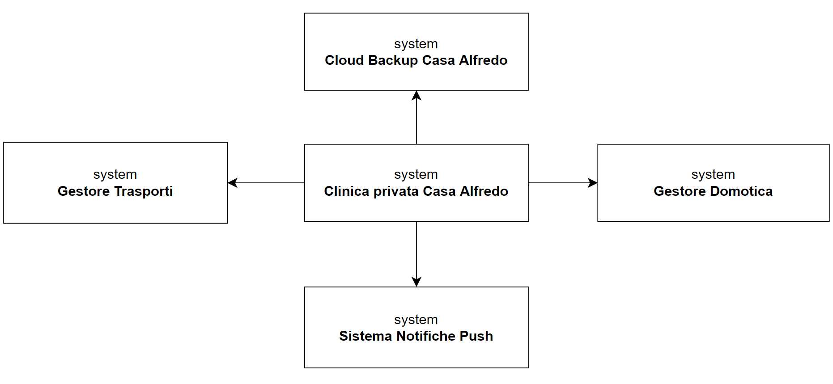](5.%20Diagramma%20dei%20sistemi/Diagramma%20dei%20sistemi.png)**

# **Analisi dei Requisiti**

**[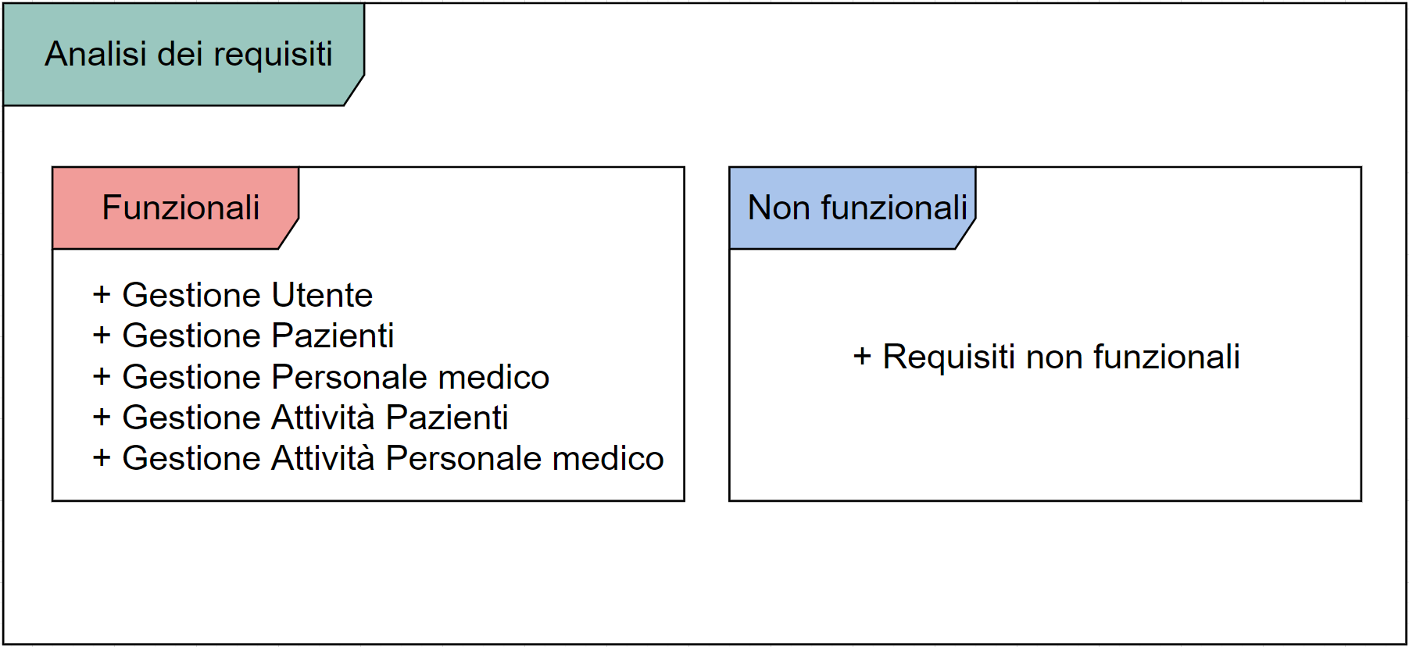](6.%20Analisi%20dei%20requisiti/Immagini/Analisi%20dei%20Requisiti.png)**

# **Requisiti funzionali**

**[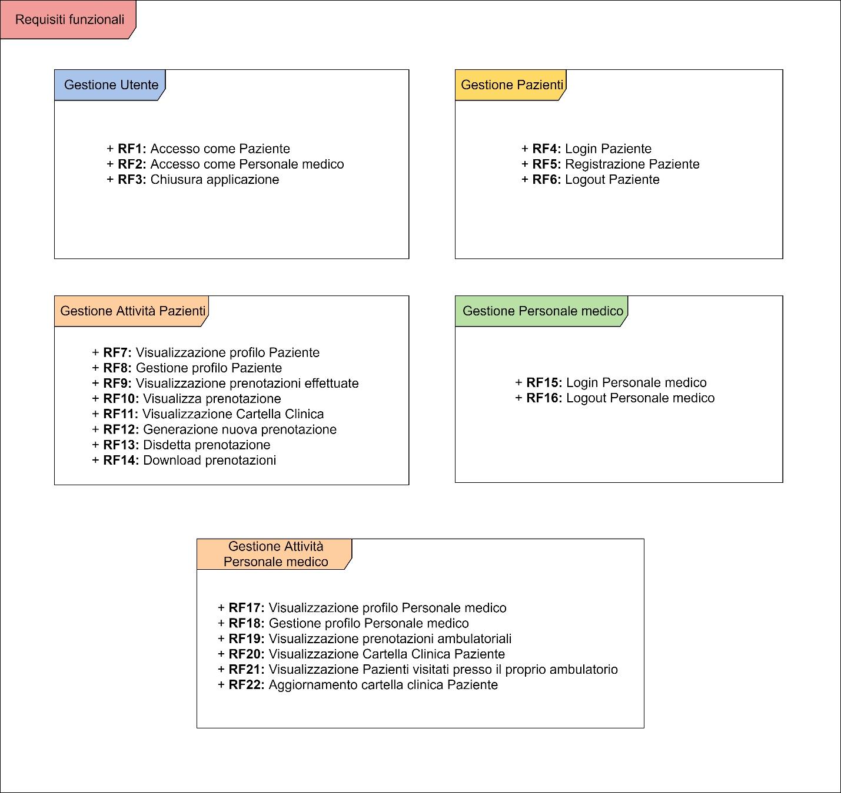](6.%20Analisi%20dei%20requisiti/Immagini/Analisi%20dei%20Requisiti%20funzionali.png)**

# **Descrizione dei requisiti funzionali**

|  |  |
| --- | --- |
| **Requisito** | **Descrizione** |
| **RF1:** Accesso come paziente | Il sistema, al primo avvio, permette all’utente di accedere come Paziente |
| **RF2:** Accesso come Personale Medico | Il sistema, al primo avvio, permette all’utente di accedere come Personale Medico |
| **RF3:** Chiusura applicazione | Il sistema permette all’Utente di chiudere l’applicazione |
| **RF4:** Login Paziente | Il sistema dovrà consentire il login del Paziente fornendo e-mail e password |
| **RF5:** Registrazione Paziente | Il sistema dovrà consentire la registrazione di un nuovo Paziente qualora esso non fosse già registrato |
| **RF6:** Logout Paziente | Il sistema dovrà consentire al Paziente, una volta effettuato l’accesso, di eseguire un logout |
| **RF7:** Visualizzazione profilo Paziente | Il sistema dovrà consentire al Paziente di visualizzare le proprie informazioni personali |
| **RF8:** Gestione profilo paziente | Il sistema dovrà consentire al Paziente di modificare le proprie informazioni personali |
| **RF9:** Visualizzazione prenotazioni effettuate | Il sistema dovrà consentire al Paziente di visualizzare le prenotazioni da lui effettuate |
| **RF10:** Visualizzazione prenotazione | Il sistema dovrà consentire al Paziente di visualizzare la prenotazione scelta dalla lista delle prenotazioni effettuate |
| **RF11:** Visualizzazione Cartella Clinica | Il sistema dovrà consentire al Paziente di visualizzare la propria Cartella Clinica |
| **RF12:** Generazione nuova prenotazione | Il sistema dovrà consentire al Paziente di generare una nuova prenotazione, scegliendo ambulatorio, attività ambulatoriale, data e orario |
| **RF13:** Disdetta prenotazione | Il sistema dovrà consentire al Paziente la possibilità di annullare una prenotazione effettuata entro le 24 ore precedenti all’appuntamento fissato |
| **RF14:** Download prenotazioni | Il sistema dovrà consentire al Paziente di scaricare le proprie prenotazioni in formato PDF |
| **RF15:** Login Personale medico | Il sistema dovrà consentire il login del Personale medico fornendo codice identificativo e password |
| **RF16:** Logout Personale medico | Il sistema dovrà consentire al Personale medico, una volta effettuato l’accesso, di eseguire un logout |
| **RF17:** Visualizzazione profilo Personale medico | Il sistema dovrà consentire al Personale medico di visualizzare le proprie informazioni personali |
| **RF18:** Gestione profilo Personale medico | Il sistema dovrà consentire al Personale medico di modificare le proprie informazioni personali |
| **RF19:** Visualizzazione prenotazioni ambulatoriali | Il sistema dovrà consentire al Personale medico di visualizzare le prenotazioni effettuate dai Pazienti presso il proprio ambulatorio |
| **RF20:** Visualizzazione Cartella Clinica Paziente | Il sistema dovrà consentire al Personale medico di visualizzare la Cartella Clinica dei Pazienti attraverso le prenotazioni effettuate presso il proprio ambulatorio |
| **RF21:** Visualizzazione Pazienti visitati presso il proprio ambulatorio | Il sistema dovrà consentire al Personale medico di visualizzare la lista dei pazienti visitati presso il proprio ambulatorio |
| **RF22:** Aggiornamento cartella clinica Paziente | Il sistema dovrà consentire al Personale Medico di aggiornare la cartella clinica dei pazienti visitati presso il proprio ambulatorio |

# **Requisiti non funzionali**

**[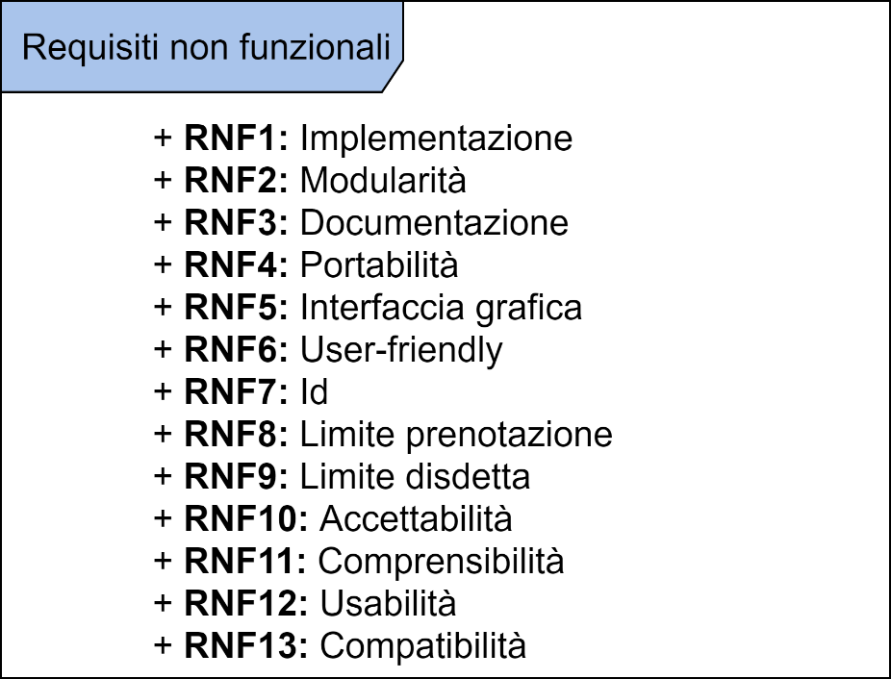](6.%20Analisi%20dei%20requisiti/Immagini/Analisi%20dei%20Requisiti%20non%20funzionali.png)**

# **Descrizione dei requisiti non funzionali**

|  |  |
| --- | --- |
| **Requisito** | **Descrizione** |
| **RNF1:** Implementazione | Il sistema dovrà essere realizzato in tecnologia Python 3 |
| **RNF2:** Modularità | Il sistema dovrà essere composto da moduli(classi) |
| **RNF3:** Documentazione | Ogni modulo del sistema dovrà essere documentato |
| **RNF4:** Portabilità | Il sistema potrà essere eseguito su sistemi operativi diversi |
| **RNF5:** Interfaccia grafica | Il sistema dovrà essere dotato di interfaccia grafica |
| **RNF6:** User-friendly | L’interfaccia grafica del sistema dovrà essere facilmente utilizzabile da ogni utente |
| **RNF7:** ID | Il sistema non dovrà consentire l'impiego di Id già in uso |
| **RNF8:** Limite prenotazione | Il sistema non dovrà consentire la prenotazione di un’attività ambulatoriale oltre un anno |
| **RNF9:** Limite disdetta | Il sistema non dovrà consentire l’annullamento di una prenotazione nelle 24 ore precedenti all’appuntamento fissato |
| **RNF10:** Accettabilità | Il sistema dovrà essere accettabile per il tipo di utenti per i quali è progettato |
| **RNF11:** Comprensibilità | Il sistema dovrà essere comprensibile per il tipo di utenti per i quali è progettato |
| **RNF12:** Usabilità | Il sistema dovrà essere usabile per il tipo di utenti per i quali è progettato |
| **RNF13:** Compatibilità | Il sistema dovrà essere compatibile con i sistemi ausiliari a esso associati |

# **Diagramma dei Casi d’uso**

**[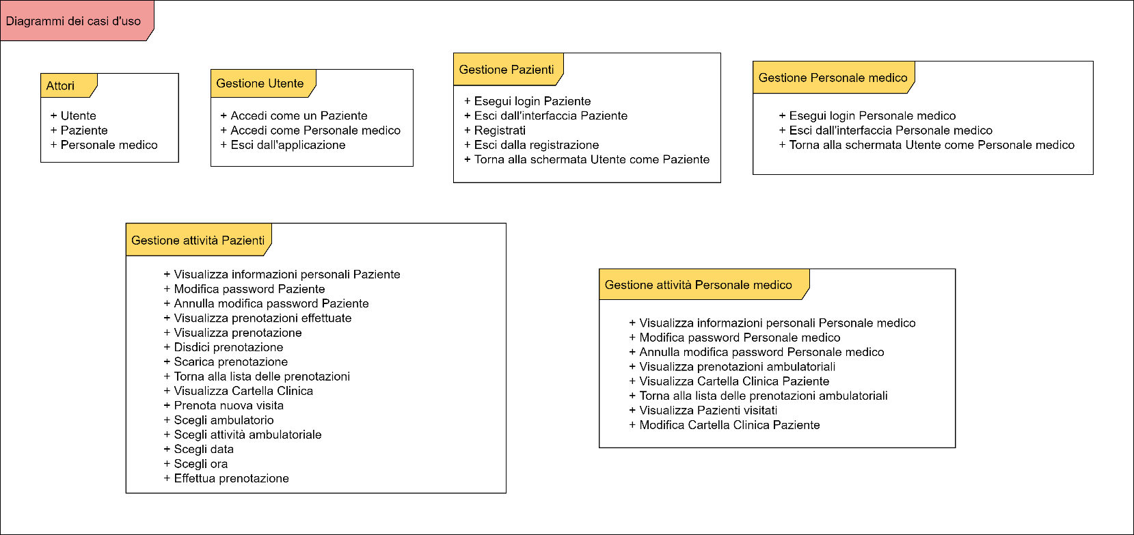](7.%20Casi%20d'uso/Immagini/Diagrammi%20dei%20casi%20d'uso.png)**

# **7.1. Casi d’uso: Attori**

Gli attori che interagiscono direttamente con il software gestionale Casa Alfredo sono, gli utenti generici, i pazienti ed il personale medico.

**[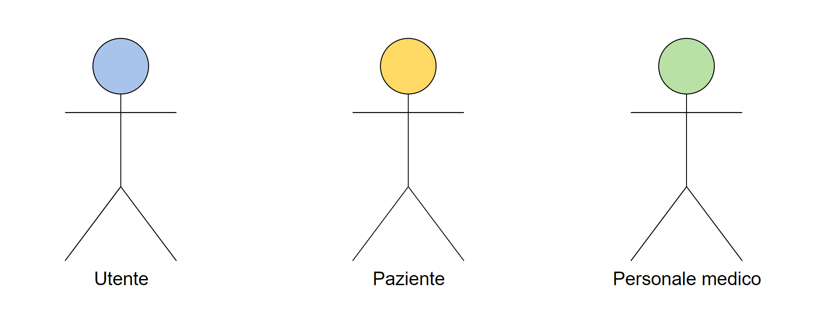](7.%20Casi%20d'uso/Immagini/Attori.png)**

# **7.2. Casi d’uso: Gestione Utente**

**[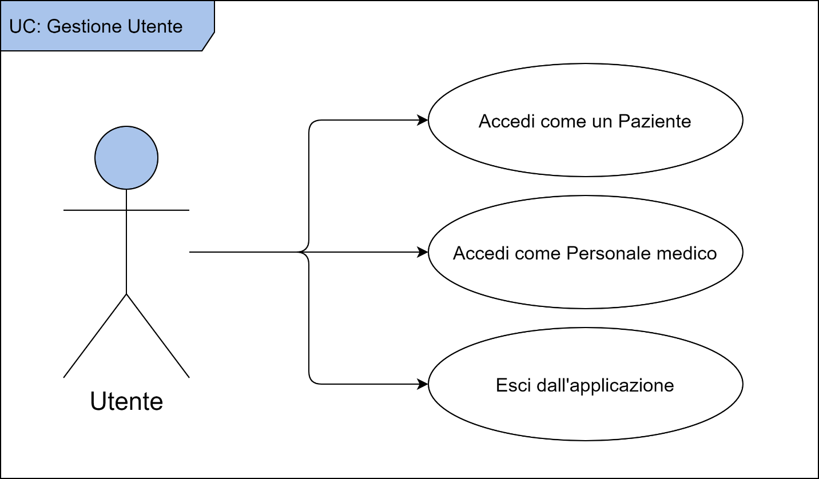](7.%20Casi%20d'uso/Immagini/UC%20-%20Gestione%20Utente.png)**

# **7.2.1. Caso d’uso: Accedi come un Paziente**

* **Descrizione:** Questo caso d’uso si verifica quando un utente intende accedere al sistema come paziente.
* **Pre-condizioni:** Nessuna.
* **Post-condizioni:** Nessuna.
* **Sequenza degli eventi principale:**

1. il caso d’uso inizia quando un utente vuole accedere al sistema in modo da fruire dei servizi proposti dall’applicazione.
2. il sistema mostra la tipologia di utente selezionabile
3. l’utente seleziona di utilizzare l’applicazione come “paziente”
4. il sistema avvia la procedura di login come paziente
5. il sistema mostra la schermata di login relativa ai pazienti

* **Sequenza degli eventi alternativa:** Nessuna.

# **7.2.2. Caso d’uso: Accedi come Personale medico**

* **Descrizione:** Questo caso d’uso si verifica quando un utente intende accedere al sistema come personale medico.
* **Pre-condizioni:** Nessuna.
* **Post-condizioni:** Nessuna.
* **Sequenza degli eventi principale:**

1. il caso d’uso inizia quando un utente vuole accedere al sistema in modo da fruire dei servizi proposti dall’applicazione.
2. il sistema mostra la tipologia di utente selezionabile
3. l’utente seleziona di utilizzare l’applicazione come “personale medico”
4. il sistema avvia la procedura di login come paziente
5. il sistema mostra la schermata di login relativa al personale medico

* **Sequenza degli eventi alternativa:** Nessuna.

# **7.2.3.** **Caso d’uso: Esci dall’applicazione**

* **Descrizione:** Questo caso d’uso si verifica quando un utente intende uscire dall’applicazione.
* **Pre-condizioni:** Nessuna.
* **Post-condizioni:** Nessuna.
* **Sequenza degli eventi principale:**

1. il caso d’uso inizia quando un utente vuole uscire dall’applicazione
2. il sistema mostra l’opzione di uscita
3. l’utente seleziona l’opzione di uscita
4. il sistema avvia la procedura di uscita
5. il sistema si chiude

* **Sequenza degli eventi alternativa:** Nessuna.

# **7.3. Casi d’uso: Gestione Pazienti**

**[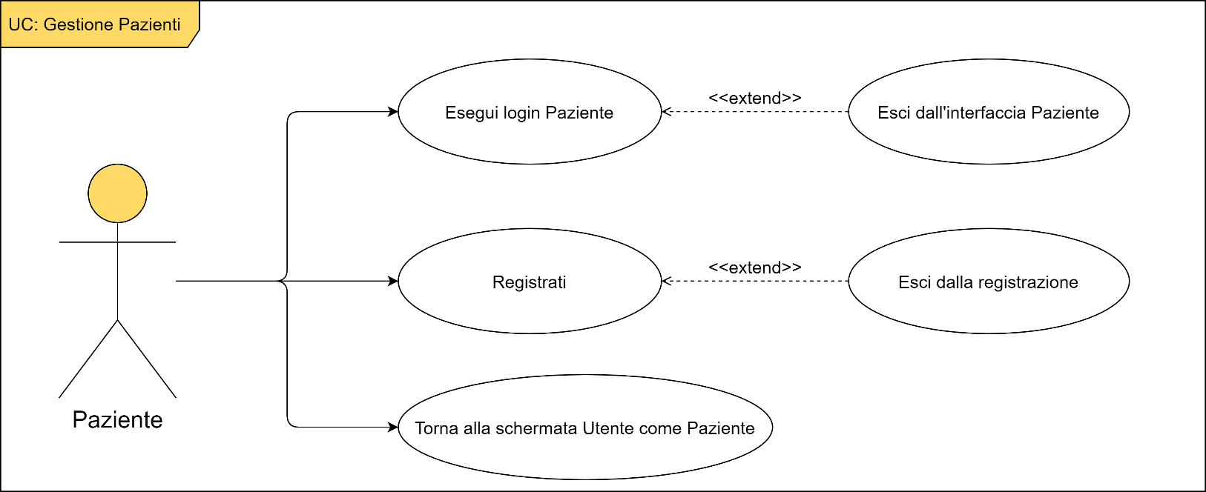](7.%20Casi%20d'uso/Immagini/UC%20-%20Gestione%20Pazienti.png)**

# **7.3.1. Caso d’uso: Esegui login Paziente**

* **Descrizione:** Questo caso d’uso si verifica quando un Paziente intende accedere al sistema.
* **Pre-condizioni:** Il paziente è già registrato nel sistema
* **Post-condizioni:** Nessuna.
* **Sequenza degli eventi principale:**

1. il caso d’uso inizia quando un paziente vuole accedere al sistema in modo da fruire dei servizi proposti dall’applicazione.
2. il sistema mostra la schermata di login riservata ai pazienti
3. il paziente inserisce le credenziali d’accesso
4. il paziente avvia la procedura di accesso al sistema
5. il sistema confronta le credenziali appena inserite con le credenziali d’accesso degli utenti già registrati nel sistema
6. il paziente accede al sistema

* **Sequenza degli eventi alternativa:**la sequenza alternativa inizia dal punto 5
  1. le credenziali inserite dal paziente sono errate
  2. l’accesso al sistema è negato

# **7.3.2. Caso d’uso: Esci dall’interfaccia Paziente**

* **Descrizione:** Questo caso d’uso si verifica quando un Paziente vuole tornare alla schermata di login del paziente
* **Pre-condizioni:** Il Paziente esiste a sistema.
* **Post-condizioni:** Nessuna.
* **Sequenza degli eventi principale:**

1. il caso d’uso inizia quando un paziente vuole tornare alla schermata di login del paziente
2. il sistema mostra l’opzione di logout
3. l’utente seleziona l’opzione di logout
4. il sistema avvia la procedura di logout
5. il sistema mostra la schermata di login del paziente

* **Sequenza degli eventi alternativa:** Nessuna.

# **7.3.3. Caso d’uso: Registrati**

* **Descrizione:** Questo caso d’uso si verifica quando un Paziente vuole registrarsi nel sistema
* **Pre-condizioni:** Il paziente non è già registrato nel sistema
* **Post-condizioni:** Il paziente viene registrato nel sistema oppure la registrazione fallisce
* **Sequenza degli eventi principale:**

1. il caso d’uso inizia quando un paziente vuole registrarsi nel sistema in modo da fruire dei servizi proposti dall’applicazione.
2. il paziente avvia la procedura di registrazione
3. il sistema mostra la schermata di registrazione
4. il paziente inserisce le credenziali richieste dal sistema
5. il paziente termina la procedura di registrazione in modo da inserire i dati immessi nel sistema
6. il sistema aggiunge il paziente

* **Sequenza degli eventi alternativa:**

La sequenza alternativa inizia al punto 5

* 1. le informazioni inserite dal Paziente sono errate o incomplete
  2. la registrazione del Paziente fallisce
  3. la sequenza riparte dal punto 3

# **7.3.4. Caso d’uso: Esci dalla registrazione**

* **Descrizione:** Questo caso d’uso si verifica quando un utente vuole tornare alla schermata di login del paziente senza aver effettuato una registrazione
* **Pre-condizioni:** Nessuna.
* **Post-condizioni:** Nessuna.
* **Sequenza degli eventi principale:**

1. il caso d’uso inizia quando un utente vuole tornare alla schermata di login del paziente senza aver effettuato una registrazione
2. il sistema mostra l’opzione di ritorno alla schermata di login del paziente
3. l’utente seleziona l’opzione di ritorno alla schermata di login del paziente
4. il sistema avvia la procedura di ritorno alla schermata di login del paziente
5. il sistema mostra la schermata di login del paziente

* **Sequenza degli eventi alternativa:** Nessuna.

# **7.3.5. Caso d’uso: Torna alla schermata Utente come Paziente**

* **Descrizione:** Questo caso d’uso si verifica quando un Paziente vuole tornare alla home principale dell’applicazione
* **Pre-condizioni:** Nessuna.
* **Post-condizioni:** Nessuna.
* **Sequenza degli eventi principale:**

1. il caso d’uso inizia quando un paziente vuole tornare alla home principale dell’applicazione
2. il sistema mostra l’opzione di ritorno alla home principale dell’applicazione
3. il Paziente seleziona l’opzione di ritorno alla home principale dell’applicazione
4. il sistema avvia la procedura di ritorno alla home principale dell’applicazione
5. il sistema mostra la home principale dell’applicazione

* **Sequenza degli eventi alternativa:** Nessuna.

# **7.4. Casi d’uso: Gestione Personale medico**

**[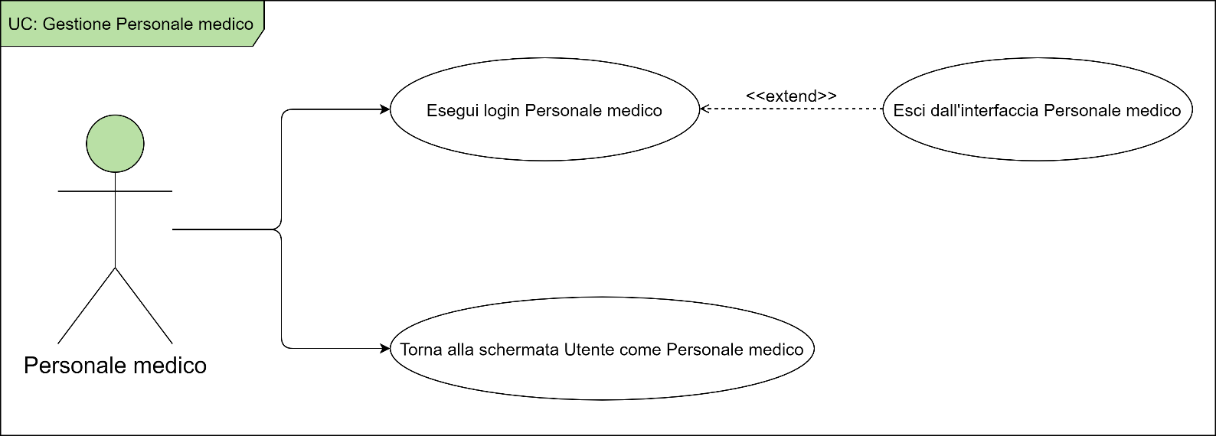](7.%20Casi%20d'uso/Immagini/UC%20-%20Gestione%20Personale%20medico.png)**

# **7.4.1. Caso d’uso: Esegui login Personale medico**

* **Descrizione:** Questo caso d’uso si verifica quando un membro del personale medico intende accedere al sistema.
* **Pre-condizioni:** Il membro del personale medico esiste nel sistema
* **Post-condizioni:** Nessuna.
* **Sequenza degli eventi principale:**

1. il caso d’uso inizia quando un membro del personale medico vuole accedere al sistema in modo da fruire dei servizi proposti dall’applicazione.
2. il sistema mostra la schermata di login riservata al personale medico
3. il membro del personale medico inserisce le credenziali d’accesso
4. il membro del personale medico avvia la procedura di accesso al sistema
5. il sistema confronta le credenziali appena inserite con le credenziali d’accesso dei membri del personale medico già registrati nel sistema
6. il membro del personale medico accede al sistema

* **Sequenza degli eventi alternativa:**la sequenza alternativa inizia dal punto 5
  1. le credenziali inserite dal membro del personale medico sono errate
  2. l’accesso al sistema è negato.

# **7.4.2. Caso d’uso: Esci dall’interfaccia Personale medico**

* **Descrizione:** Questo caso d’uso si verifica quando un membro del personale medico vuole tornare alla schermata di login del personale medico
* **Pre-condizioni:** Il membro del personale medico esiste nel sistema
* **Post-condizioni:** Nessuna.
* **Sequenza degli eventi principale:**

1. il caso d’uso inizia quando un membro del personale medico vuole tornare alla schermata di login del personale medico
2. il sistema mostra l’opzione di logout
3. il membro del personale medico seleziona l’opzione di logout
4. il sistema avvia la procedura di logout
5. il sistema mostra la schermata di login del personale medico

* **Sequenza degli eventi alternativa:** Nessuna.

# **7.4.3. Caso d’uso: Torna alla schermata Utente come Personale medico**

* **Descrizione:** Questo caso d’uso si verifica quando un membro del Personale Medico vuole tornare alla home principale dell’applicazione
* **Pre-condizioni:** Nessuna.
* **Post-condizioni:** Nessuna.
* **Sequenza degli eventi principale:**

1. il caso d’uso inizia quando un membro del Personale Medico vuole tornare alla home principale dell’applicazione
2. il sistema mostra l’opzione di ritorno alla home principale dell’applicazione
3. il membro del Personale Medico seleziona l’opzione di ritorno alla home principale dell’applicazione
4. il sistema avvia la procedura di ritorno alla home principale dell’applicazione
5. il sistema mostra la home principale dell’applicazione

* **Sequenza degli eventi alternativa:** Nessuna.

# **7.5. Casi d’uso: Gestione attività Pazienti**

**[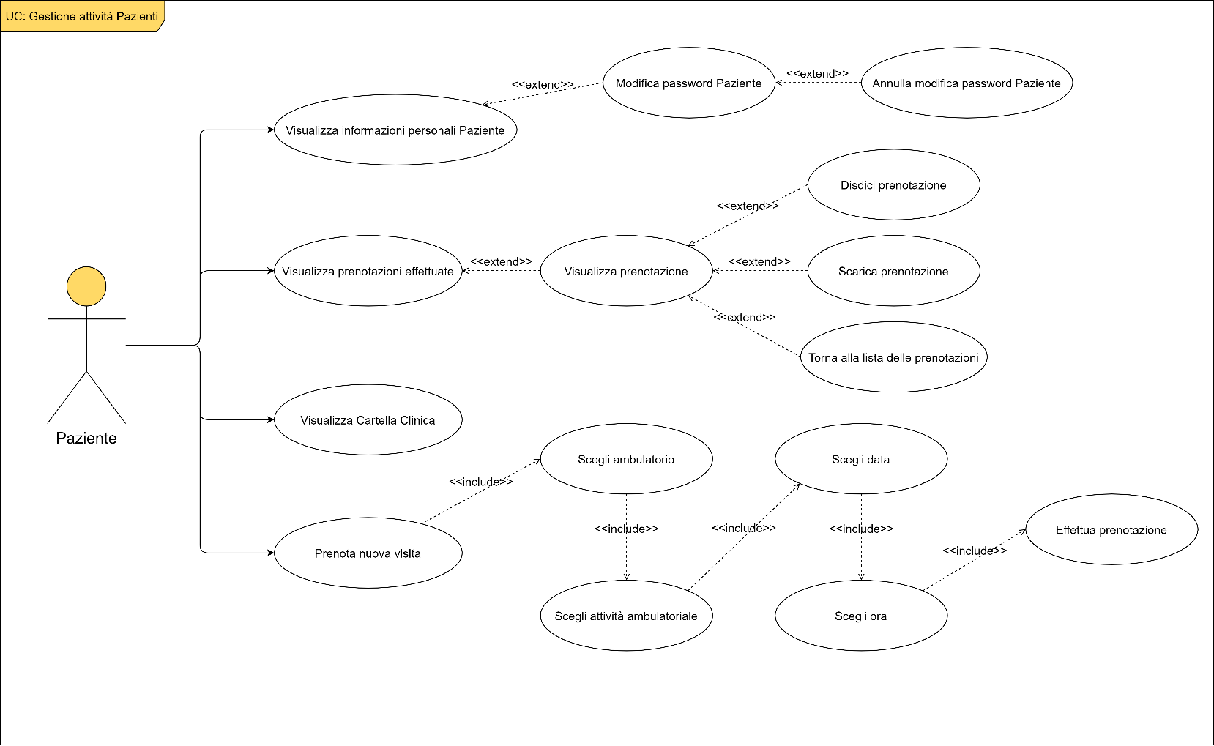](7.%20Casi%20d'uso/Immagini/UC%20-%20Gestione%20attività%20Pazienti.png)**

# **7.5.1. Caso d’uso: Visualizza informazioni personali Paziente**

* **Descrizione:** Questo caso d’uso si verifica quando un paziente vuole visualizzare le proprie informazioni personali
* **Pre-condizioni:** Il paziente esiste nel sistema
* **Post-condizioni:** Nessuna.
* **Sequenza degli eventi principale:**

1. il caso d’uso inizia quando un paziente vuole visualizzare le proprie informazioni personali
2. il paziente avvia la procedura di visualizzazione dei dati personali
3. il sistema legge le informazioni personali
4. il sistema mostra a schermo i dati personali inseriti dall’utente in fase di registrazione nel sistema

* **Sequenza degli eventi alternativa:** Nessuna.

# **7.5.2. Caso d’uso: Modifica password Paziente**

* **Descrizione:** Questo caso d’uso si verifica quando un paziente intende modificare la password di accesso al sistema
* **Pre-condizioni:** Il paziente esiste nel sistema
* **Post-condizioni:** La password viene modificata se la procedura si conclude correttamente. In caso contrario, la password resta invariata
* **Sequenza degli eventi principale:**

1. il caso d’uso inizia quando un paziente intende modificare la password di accesso al sistema
2. il paziente avvia la procedura di modifica della password
3. il sistema permette all’utente di inserire una nuova password rispettando vincoli quali:
   1. numero minimo di caratteri immessi
   2. almeno un carattere maiuscolo
   3. almeno un carattere minuscolo
   4. almeno un numero
4. il paziente conclude la procedura di modifica della password
5. il sistema controlla se i vincoli sopra descritti sono stati rispettati
6. il sistema aggiorna la password

* **Sequenza degli eventi alternativa:**

la sequenza alternativa inizia dal punto 5

1. il sistema non aggiorna la password poiché i vincoli non sono stati rispettati
2. il sistema mantiene la password precedente al tentativo di modifica

# **Caso d’uso: Annulla modifica password Paziente**

* **Descrizione:** Questo caso d’uso si verifica quando un paziente vuole annullare l’operazione di modifica della password
* **Pre-condizioni:** Il paziente esiste nel sistema
* **Post-condizioni:** Nessuna.
* **Sequenza degli eventi principale:**

1. il caso d’uso inizia quando un paziente vuole annullare l’operazione di modifica della password
2. il sistema mostra l’opzione per annullare la modifica della password
3. il paziente seleziona l’opzione per annullare la modifica della password
4. il sistema avvia la procedura per annullare la modifica della password

* **Sequenza degli eventi alternativa:** Nessuna.

# **Caso d’uso: Visualizza prenotazioni effettuate**

* **Descrizione:** Questo caso d’uso si verifica quando un paziente intende visualizzare le prenotazioni effettuate
* **Pre-condizioni:** la prenotazione esiste a sistema
* **Post-condizioni:** Nessuna.
* **Sequenza degli eventi principale:**

1. il caso d’uso inizia quando un paziente intende visualizzare le prenotazioni effettuate
2. il paziente avvia la procedura per visualizzare le proprie prenotazioni
3. il sistema legge le prenotazioni relative all’utente
4. il sistema mostra a schermo le prenotazioni effettuate dall’utente

* **Sequenza degli eventi alternativa:**

la sequenza alternativa inizia dal punto 3

1. se non ci sono prenotazioni effettuate, il sistema mostra a schermo un avviso relativo all’assenza di prenotazioni

# **Caso d’uso: Visualizza prenotazione**

* **Descrizione:** Questo caso d’uso si verifica quando un paziente intende visualizzare una specifica prenotazione a partire dalla lista delle prenotazioni effettuate
* **Pre-condizioni:** la prenotazione esiste a sistema
* **Post-condizioni:** Nessuna.
* **Sequenza degli eventi principale:**

1. il caso d’uso inizia quando un paziente intende visualizzare una specifica prenotazione a partire dalla lista delle prenotazioni effettuate
2. il paziente avvia la procedura per visualizzare la prenotazione desiderata
3. il sistema legge le informazioni relative alla prenotazione desiderata dall’utente
4. il sistema mostra a schermo la prenotazione

* **Sequenza degli eventi alternativa:** Nessuna.

# **Caso d’uso: Disdici prenotazione**

* **Descrizione:** Questo caso d’uso si verifica quando un paziente intende disdire una prenotazione
* **Pre-condizioni:** la prenotazione esiste a sistema
* **Post-condizioni:** la prenotazione viene rimossa dal sistema
* **Sequenza degli eventi principale:**

1. il caso d’uso inizia quando un paziente intende disdire una prenotazione
2. il paziente avvia la procedura di disdetta della prenotazione
3. il sistema legge la prenotazione da eliminare
4. il sistema controlla se è possibile disdire la prenotazione, accertandosi che il tentativo di eliminazione non venga eseguito entro le 24 ore precedenti alla data dell’appuntamento
5. il sistema rimuove la prenotazione selezionata dal paziente

* **Sequenza degli eventi alternativa:**

la sequenza alternativa inizia dal punto 4

1. se il tentativo di eliminazione di una prenotazione viene effettuato entro le 24 ore precedenti alla data dell’appuntamento, il sistema non permette di disdire la prenotazione selezionata
2. il sistema mostra un avviso a schermo relativo all’impossibilità di disdire la prenotazione selezionata
3. il sistema non rimuove la prenotazione selezionata dal paziente

# **Caso d’uso: Scarica prenotazione**

* **Descrizione:** Questo caso d’uso si verifica quando un paziente intende scaricare il pdf di una sua prenotazione
* **Pre-condizioni:** la prenotazione esiste a sistema
* **Post-condizioni:** Nessuna.
* **Sequenza degli eventi principale:**

1. il caso d’uso inizia quando un paziente intende scaricare il pdf di una sua prenotazione
2. il paziente avvia la procedura di download della prenotazione
3. il sistema avvia la procedura di download del pdf sul dispositivo del paziente

* **Sequenza degli eventi alternativa:** Nessuna.

# **Caso d’uso: Torna alla lista delle prenotazioni**

* **Descrizione:** Questo caso d’uso si verifica quando un paziente intende tornare alla lista delle prenotazioni
* **Pre-condizioni:** la prenotazione esiste a sistema
* **Post-condizioni:** Nessuna.
* **Sequenza degli eventi principale:**

1. Questo caso d’uso si verifica quando un paziente intende tornare alla lista delle prenotazioni ambulatoriali
2. il sistema mostra l’opzione di ritorno alla lista delle prenotazioni ambulatoriali
3. il membro del personale medico seleziona l’opzione di ritorno alla lista delle prenotazioni ambulatoriali
4. il sistema avvia la procedura di ritorno alla lista delle prenotazioni ambulatoriali
5. il sistema mostra la lista delle prenotazioni ambulatoriali

* **Sequenza degli eventi alternativa:** Nessuna.

# **Caso d’uso: Visualizza cartella clinica**

* **Descrizione:** Questo caso d’uso si verifica quando un paziente intende visualizzare la propria cartella clinica
* **Pre-condizioni:** la cartella clinica del paziente esiste al sistema
* **Post-condizioni:** Nessuna.
* **Sequenza degli eventi principale:**

1. il caso d’uso inizia quando un paziente intende visualizzare la propria cartella clinica
2. il paziente avvia la procedura di visualizzazione della cartella clinica
3. il sistema legge la cartella clinica del paziente
4. il sistema mostra a schermo la cartella clinica del paziente

* **Sequenza degli eventi alternativa:** Nessuna.

# **Caso d’uso: Prenota nuova visita**

* **Descrizione:** Questo caso d’uso si verifica quando un paziente intende prenotare una visita
* **Pre-condizioni:** il paziente esiste a sistema
* **Post-condizioni:** Nessuna.
* **Sequenza degli eventi principale:**

1. il caso d’uso inizia quando un paziente intende prenotare una visita
2. il paziente avvia la procedura di prenotazione
3. il sistema mostra la schermata di prenotazione con le informazioni da selezionare

* **Sequenza degli eventi alternativa:** Nessuna.

# **Caso d’uso: Scegli ambulatorio**

* **Descrizione:** Questo caso d’uso si verifica quando un paziente intende scegliere l’ambulatorio
* **Pre-condizioni:** l’ambulatorio esiste nel sistema
* **Post-condizioni:** Nessuna.
* **Sequenza degli eventi principale:**

1. il caso d’uso inizia quando un paziente intende scegliere l’ambulatorio
2. il sistema mostra a schermo la lista degli ambulatori
3. il paziente seleziona l’ambulatorio
4. il sistema legge la scelta
5. il sistema memorizza la scelta

* **Sequenza degli eventi alternativa:** Nessuna.

# **Caso d’uso: Scegli attività ambulatoriale**

* **Descrizione:** Questo caso d’uso si verifica quando un paziente intende scegliere l’attività ambulatoriale
* **Pre-condizioni:** l’attività ambulatoriale esiste nel sistema
* **Post-condizioni:** Nessuna.
* **Sequenza degli eventi principale:**

1. il caso d’uso inizia quando un paziente intende scegliere l’attività ambulatoriale
2. il sistema mostra a schermo la lista delle attività ambulatoriali
3. il paziente seleziona l’attività ambulatoriale
4. il sistema legge la scelta
5. il sistema memorizza la scelta

* **Sequenza degli eventi alternativa:** Nessuna.

# **Caso d’uso: Scegli data**

* **Descrizione:** Questo caso d’uso si verifica quando un paziente intende scegliere la data della prenotazione
* **Pre-condizioni:** la data deve essere disponibile.
* **Post-condizioni:** Nessuna.
* **Sequenza degli eventi principale:**

1. il caso d’uso inizia quando un paziente intende scegliere la data della prenotazione
2. il sistema mostra a schermo la lista delle date disponibili relative all’attività ambulatoriale scelta
3. il paziente seleziona la data desiderata
4. il sistema legge la scelta
5. il sistema memorizza la scelta

* **Sequenza degli eventi alternativa:** Nessuna.

# **Caso d’uso: Scegli ora**

* **Descrizione:** Questo caso d’uso si verifica quando un paziente intende scegliere l’orario della prenotazione
* **Pre-condizioni:** l’orario deve essere disponibile.
* **Post-condizioni:** Nessuna.
* **Sequenza degli eventi principale:**

1. il caso d’uso inizia quando un paziente intende scegliere l’orario della prenotazione
2. il sistema mostra a schermo la lista degli orari disponibili relativi all’attività ambulatoriale scelta ed al giorno scelto
3. il paziente seleziona l’orario desiderato
4. il sistema legge la scelta
5. il sistema memorizza la scelta

* **Sequenza degli eventi alternativa:** Nessuna.

# **Caso d’uso: Effettua prenotazione**

* **Descrizione:** Questo caso d’uso si verifica quando un paziente intende confermare la registrazione della prenotazione
* **Pre-condizioni:** il paziente esiste a sistema
* **Post-condizioni:** la prenotazione esiste a sistema.
* **Sequenza degli eventi principale:**

1. il caso d’uso inizia quando un paziente intende confermare la registrazione della prenotazione
2. il sistema mostra l’opzione per confermare la registrazione della prenotazione
3. il paziente seleziona l’opzione per confermare la registrazione della prenotazione
4. il sistema avvia la procedura per confermare la registrazione della prenotazione
5. il sistema legge i dati inseriti dall’utente
6. il sistema memorizza la prenotazione
7. il sistema mostra a schermo un messaggio di prenotazione avvenuta

* **Sequenza degli eventi alternativa:**

la sequenza alternativa inizia dal punto 5

1. il sistema rileva un errore nella compilazione della prenotazione
2. il sistema mostra un messaggio di errore
3. il paziente ripete la procedura di immissione dei dati relativi alla prenotazione

# **Casi d’uso: Gestione attività Personale medico**

[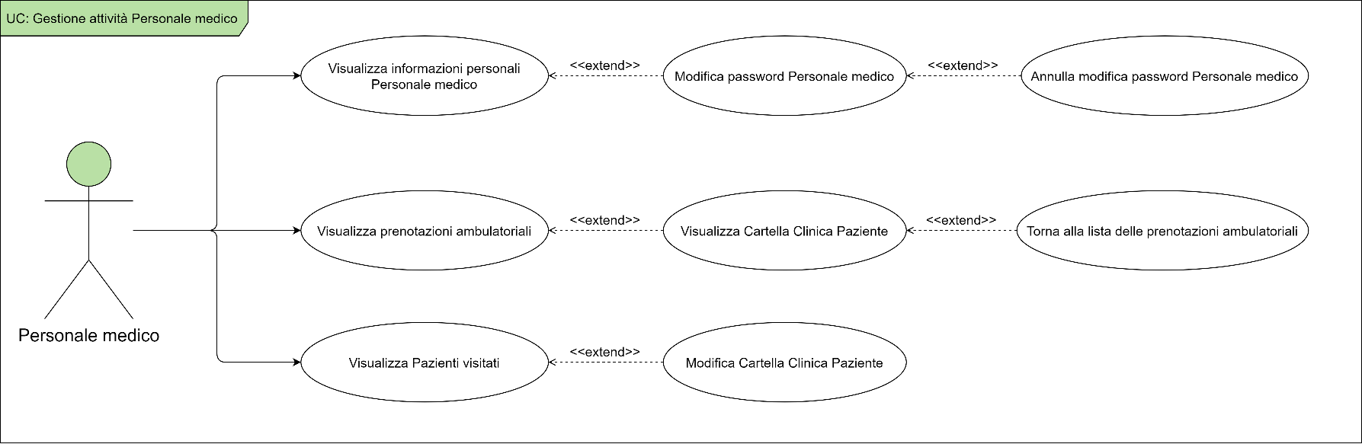](7.%20Casi%20d'uso/Immagini/UC%20-%20Gestione%20Personale%20medico.png)

# **7.6.1. Caso d’uso: Visualizza informazioni personali Personale medico**

* **Descrizione:** Questo caso d’uso si verifica quando un membro del personale medico intende visualizzare le proprie informazioni personali
* **Pre-condizioni:** il membro del personale medico esiste nel sistema
* **Post-condizioni:** Nessuna.
* **Sequenza degli eventi principale:**

1. il caso d’uso inizia quando un membro del personale medico intende visualizzare le proprie informazioni personali
2. il membro del personale medico avvia la procedura di visualizzazione dei dati personali
3. il sistema legge le informazioni personali
4. il sistema mostra a schermo i dati personali del membro del personale medico registrato previamente nel sistema

* **Sequenza degli eventi alternativa:** Nessuna.

# **7.6.2. Caso d’uso: Modifica password Personale medico**

* **Descrizione:** Questo caso d’uso si verifica quando un membro del personale medico intende modificare la password di accesso al sistema
* **Pre-condizioni:** Il membro del personale medico esiste nel sistema
* **Post-condizioni:** La password viene modificata se la procedura si conclude correttamente. In caso contrario, la password resta invariata
* **Sequenza degli eventi principale:**

1. il caso d’uso inizia quando un membro del personale medico intende modificare la password di accesso al sistema
2. il membro del personale medico avvia la procedura di modifica della password
3. il sistema permette al membro del personale medico di inserire una nuova password rispettando vincoli quali:
   1. numero minimo di caratteri immessi
   2. almeno un carattere maiuscolo
   3. almeno un carattere minuscolo
   4. almeno un numero
4. il membro del personale medico conclude la procedura di modifica della password
5. il sistema controlla se i vincoli sopra descritti sono stati rispettati
6. il sistema aggiorna la password

* **Sequenza degli eventi alternativa:**

la sequenza alternativa inizia dal punto 5

1. il sistema non aggiorna la password poiché i vincoli non sono stati rispettati
2. il sistema mantiene la password precedente al tentativo di modifica

# **Caso d’uso: Annulla modifica password Personale medico**

* **Descrizione:** Questo caso d’uso si verifica quando un membro del personale medico vuole annullare l’operazione di modifica della password
* **Pre-condizioni:** Il membro del personale medico esiste nel sistema
* **Post-condizioni:** Nessuna.
* **Sequenza degli eventi principale:**

1. il caso d’uso inizia quando un membro del personale medico vuole annullare l’operazione di modifica della password
2. il sistema mostra l’opzione per annullare la modifica della password
3. il membro del personale medico seleziona l’opzione per annullare la modifica della password
4. il sistema avvia la procedura per annullare la modifica della password

* **Sequenza degli eventi alternativa:** Nessuna.

# **Caso d’uso: Visualizza prenotazioni ambulatoriali**

* **Descrizione:** Questo caso d’uso si verifica quando un membro del personale medico intende visualizzare le prenotazioni relative al proprio ambulatorio
* **Pre-condizioni:** le prenotazioni ambulatoriali esistono nel sistema
* **Post-condizioni:** Nessuna.
* **Sequenza degli eventi principale:**

1. il caso d’uso inizia quando un membro del personale medico intende visualizzare le prenotazioni relative al proprio ambulatorio
2. il membro del personale medico avvia la procedura di visualizzazione della lista delle prenotazioni relative all’ambulatorio ad esso associato
3. il sistema legge le prenotazioni relative all’ambulatorio associato al membro del personale medico
4. il sistema mostra a schermo la lista delle prenotazioni dei pazienti relativa al proprio ambulatorio

* **Sequenza degli eventi alternativa:** Nessuna.

# **Caso d’uso: Visualizza cartella clinica Paziente**

* **Descrizione:** Questo caso d’uso si verifica quando un membro del personale medico intende visualizzare la cartella clinica di un paziente prenotato presso l’ambulatorio in cui opera
* **Pre-condizioni:** le prenotazioni ambulatoriali esistono nel sistema, le cartelle cliniche esistono nel sistema
* **Post-condizioni:** Nessuna.
* **Sequenza degli eventi principale:**

1. il caso d’uso inizia quando un membro del personale medico intende visualizzare la cartella clinica di un paziente prenotato presso l’ambulatorio in cui opera
2. il membro del personale medico avvia la procedura di visualizzazione della lista delle prenotazioni
3. il sistema legge le prenotazioni relative all’ambulatorio associato al membro del personale medico considerato
4. il sistema mostra a schermo la lista delle prenotazioni contenente le prenotazioni dei pazienti relative all’ambulatorio associato al membro del personale medico considerato
5. il membro del personale medico avvia la procedura di visualizzazione della cartella clinica
6. il sistema legge la cartella clinica
7. il sistema mostra a schermo la cartella clinica

* **Sequenza degli eventi alternativa:**Nessuna.

# **Caso d’uso: Torna alla lista delle prenotazioni ambulatoriali**

* **Descrizione:** Questo caso d’uso si verifica quando un membro del personale medico intende tornare alla lista delle prenotazioni ambulatoriali
* **Pre-condizioni:** i pazienti sono registrati nel sistema
* **Post-condizioni:** Nessuna.
* **Sequenza degli eventi principale:**

1. Questo caso d’uso si verifica quando un membro del personale medico intende tornare alla lista delle prenotazioni ambulatoriali
2. il sistema mostra l’opzione di ritorno alla lista delle prenotazioni ambulatoriali
3. il membro del personale medico seleziona l’opzione di ritorno alla lista delle prenotazioni ambulatoriali
4. il sistema avvia la procedura di ritorno alla lista delle prenotazioni ambulatoriali
5. il sistema mostra la lista delle prenotazioni ambulatoriali

* **Sequenza degli eventi alternativa:** Nessuna.

# **Caso d’uso: Visualizza Pazienti visitati**

* **Descrizione:** Questo caso d’uso si verifica quando un membro del personale medico intende visualizzare la lista dei pazienti visitati presso l’ambulatorio di propria competenza
* **Pre-condizioni:** i pazienti sono registrati nel sistema
* **Post-condizioni:** Nessuna.
* **Sequenza degli eventi principale:**
  1. Questo caso d’uso si verifica quando un membro del personale medico intende visualizzare la lista dei pazienti visitati presso l’ambulatorio di propria competenza
  2. il membro del personale medico avvia la procedura di visualizzazione della lista dei pazienti visitati presso l’ambulatorio di competenza
  3. il sistema legge la lista dei pazienti visitati presso l’ambulatorio del membro del personale medico considerato
  4. il sistema mostra a schermo la lista dei pazienti visitati presso l’ambulatorio del membro del personale medico considerato
* **Sequenza degli eventi alternativa:** Nessuna.

# **Caso d’uso: Modifica cartella clinica Paziente**

* **Descrizione:** Questo caso d’uso si verifica quando un membro del personale medico intende aggiornare la cartella clinica di un paziente visitato presso il proprio ambulatorio di competenza
* **Pre-condizioni:** il paziente è registrato nel sistema
* **Post-condizioni:** Nessuna.
* **Sequenza degli eventi principale:**

1. il caso d’uso inizia quando un membro del personale medico intende aggiornare la cartella clinica di un paziente visitato presso il proprio ambulatorio di competenza
2. il membro del personale medico avvia la procedura di aggiornamento della cartella clinica del paziente
3. il sistema permette al membro del personale medico di aggiornare la cartella clinica
4. il sistema memorizza i cambiamenti apportati dal personale medico ed aggiorna la cartella clinica
5. il sistema mostra a schermo la cartella clinica aggiornata

* **Sequenza degli eventi alternativa:**

la sequenza alternativa inizia dal punto 3

* 1. se il personale medico non aggiunge alcuna descrizione della patologia del paziente, l’aggiornamento della cartella clinica fallisce
  2. la sequenza riparte dal punto 3

# **7.7. Diagramma dei Casi d’uso completo**

**[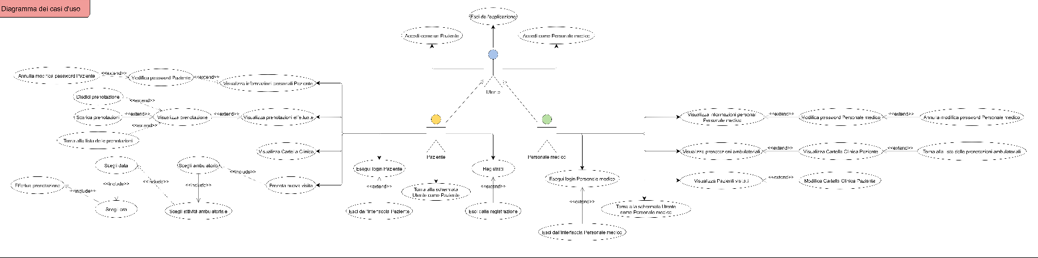](7.%20Casi%20d'uso/Immagini/Diagramma%20dei%20casi%20d'uso.png)**

# **Matrice di Mapping**

[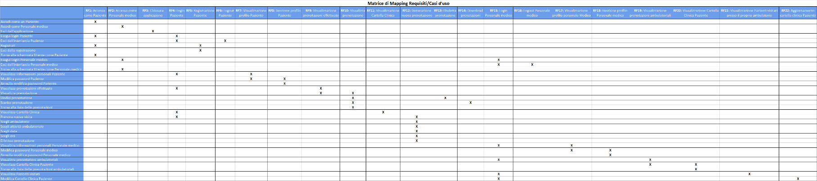](8.%20Matrice%20di%20Mapping/Matrice%20di%20Mapping.png)

# **Mappa dell’architettura**

[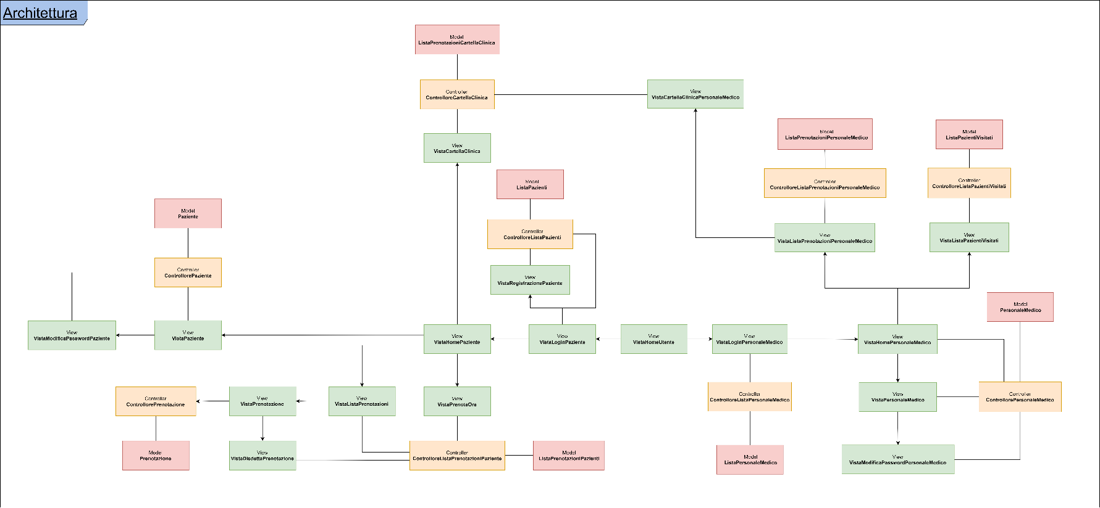](9.%20Mappa%20dell'architettura/Mappa%20dell'architettura.png)

# **Diagramma delle classi**

Il diagramma delle classi ivi riportato rappresenta la struttura del software Clinica Privata ‘Casa Alfredo’.

Al fine di aumentare la leggibilità delle singole unità dell’architettura, è stato ritenuto opportuno scindere tale diagramma UML in 4 Packages principali, rispettivamente noti come: Utente, Paziente e login Paziente, Personale medico e login Personale medico, Tools.

Inoltre, le classi che modellano la nozione “View” non comprendono funzioni relative alla gestione dell’interfaccia grafica.

[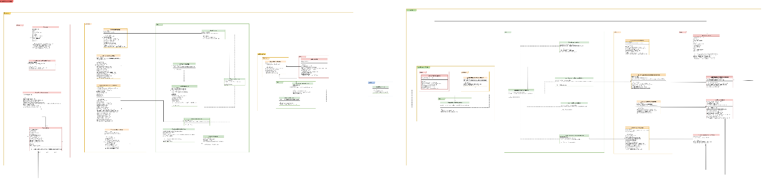](10.%20Diagramma%20delle%20classi/Immagini/Diagramma%20delle%20classi%20completo.png)

# **10.1. Diagramma delle classi: Package Utente**

[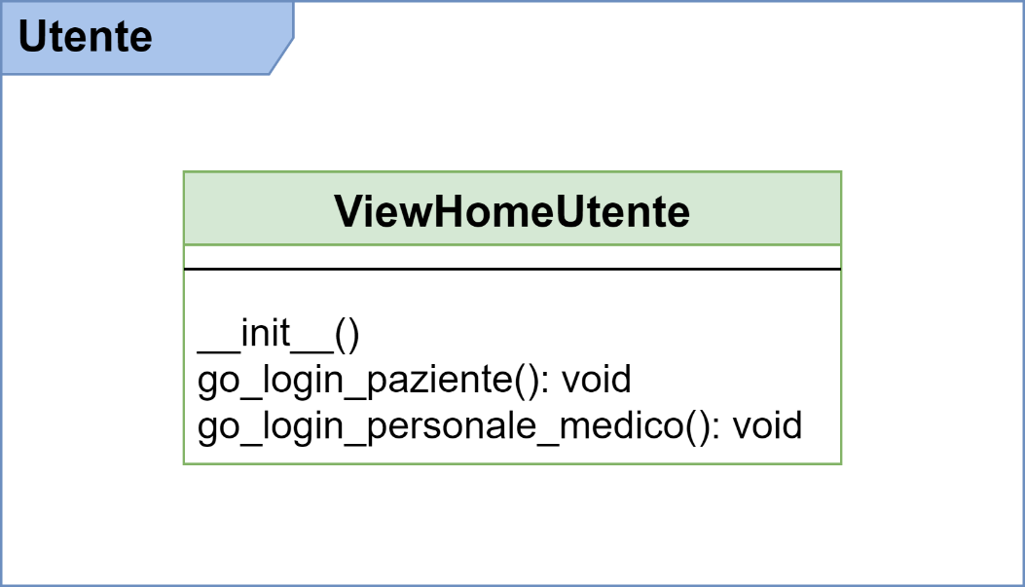](10.%20Diagramma%20delle%20classi/Immagini/Package%20Utente.png)

# **10.2. Diagramma delle classi: Package Paziente e login Paziente**

[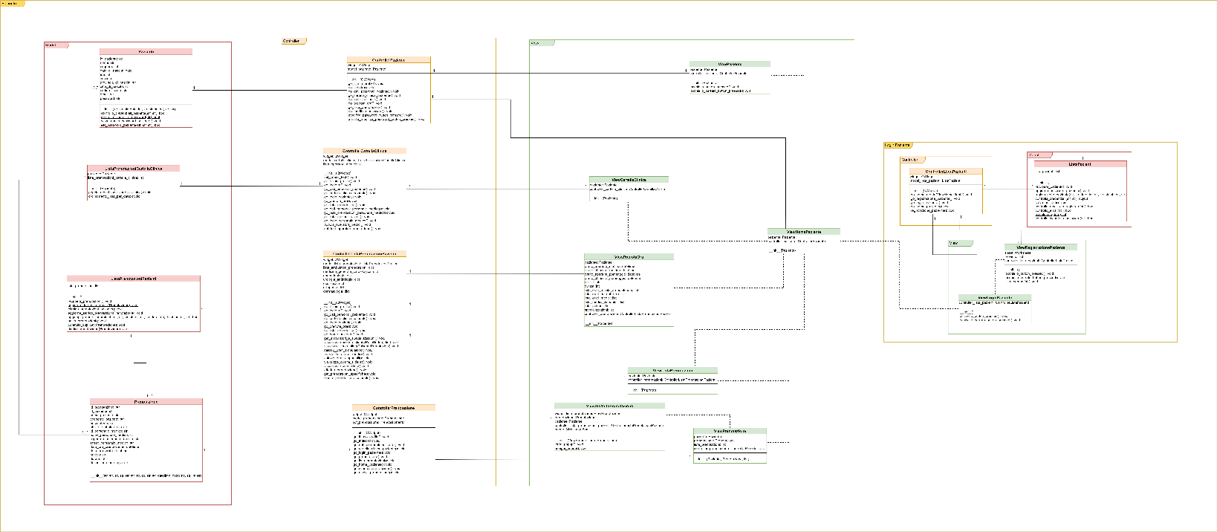](10.%20Diagramma%20delle%20classi/Immagini/Package%20Paziente%20e%20Login%20Paziente.png)

# **10.3. Diagramma delle classi: Package Personale medico e login Personale medico**

[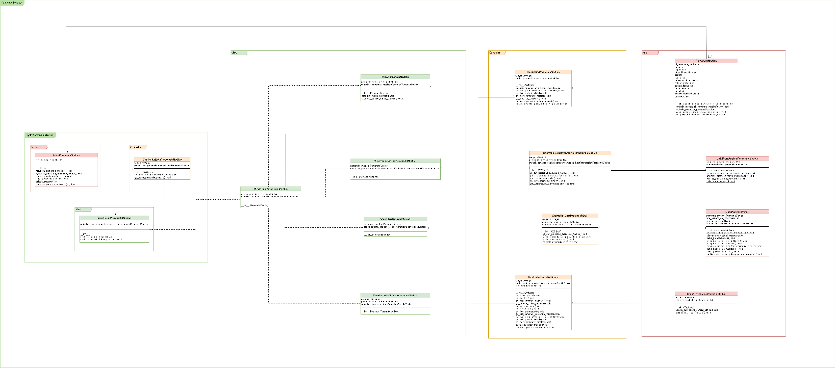](10.%20Diagramma%20delle%20classi/Immagini/Package%20Personale%20Medico%20e%20Login%20Personale%20Medico.png)

# **10.4. Diagramma delle classi: Package Tools**

[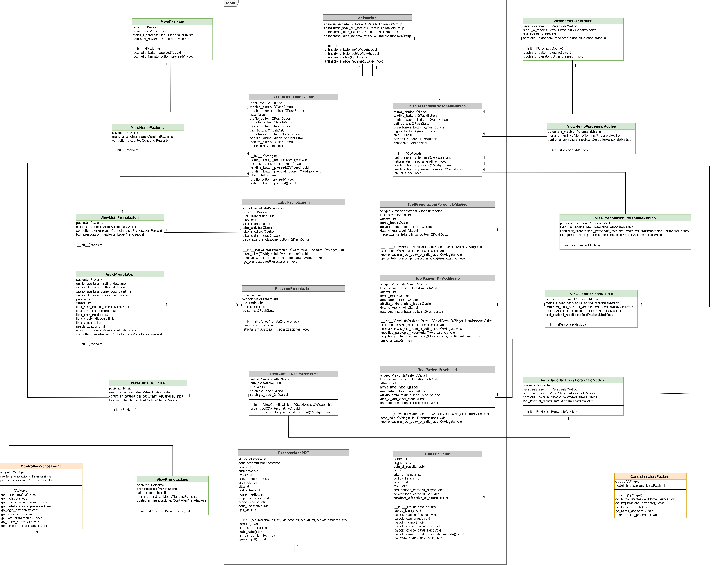](10.%20Diagramma%20delle%20classi/Immagini/Package%20Tools.png)

# **Diagramma di sequenza**

Nei seguenti diagrammi UML di sequenza si è stabilito di descrivere unicamente il comportamento delle funzioni da noi definite; ciò implica che sono state omesse, per questioni di leggibilità, funzioni definite in classi preesistenti nelle librerie di Python, come, ad esempio, le funzioni setText e setVisible nel caso della classe QWidget e dump, pop, remove, append nel caso delle liste.

# **11.1. Diagramma di sequenza: Utente**

I seguenti diagrammi di sequenza sono associati al **7.2. Casi d’uso: Gestione Utente**

Accedi come un Paziente

[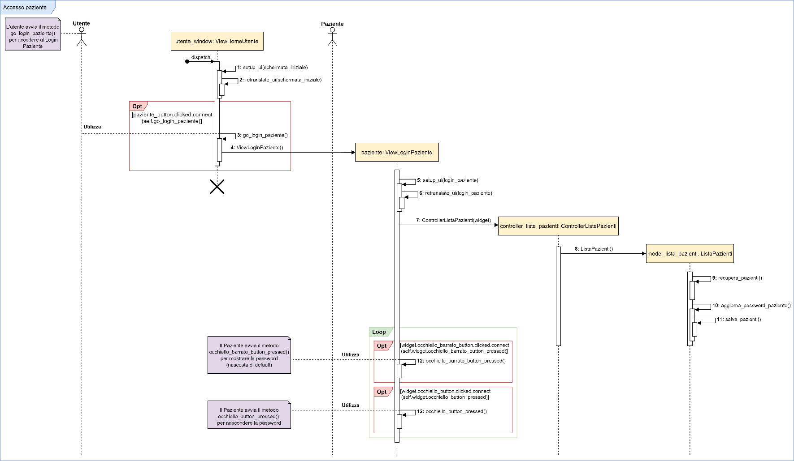](11.%20Diagrammi%20di%20sequenza/Immagini/1)%20Accesso%20paziente.png)

Accedi come un Personale medico

[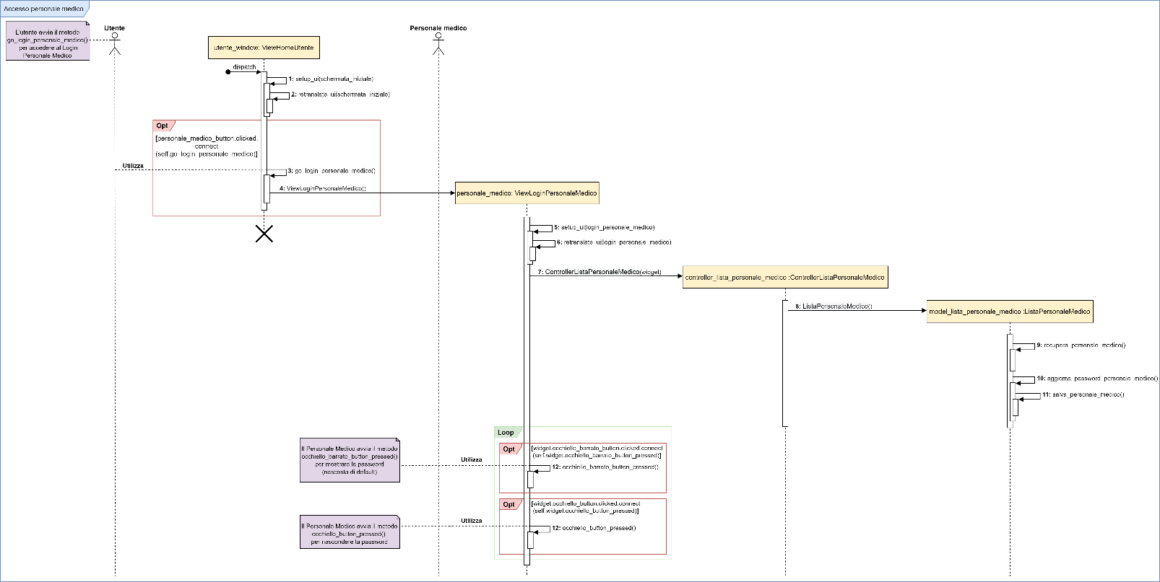](11.%20Diagrammi%20di%20sequenza/Immagini/2)%20Accesso%20personale%20medico.png)

Esci dall’applicazione

[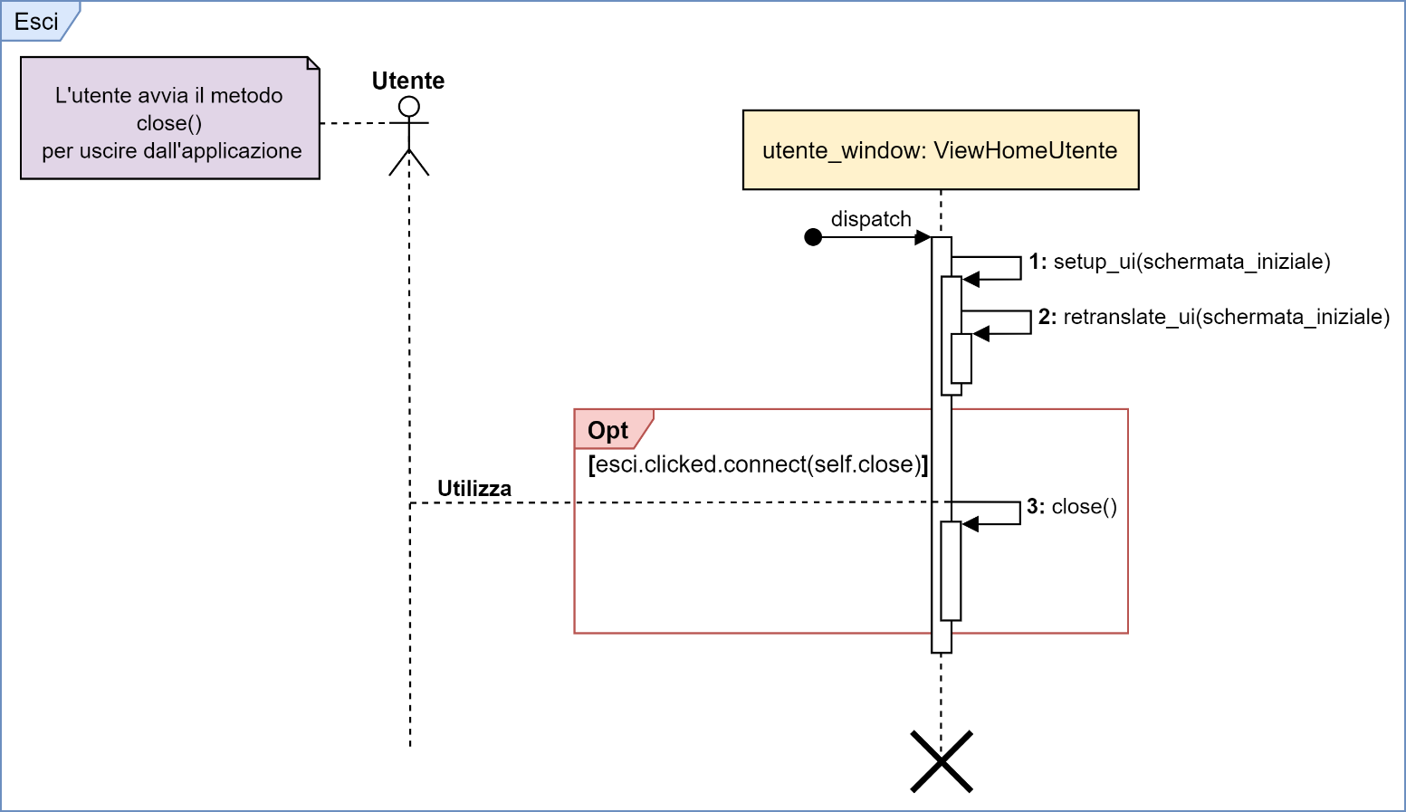](11.%20Diagrammi%20di%20sequenza/Immagini/3)%20Esci%20dall'applicazione.png)

Compendio 1: Scelta del file di lettura dei Pazienti

[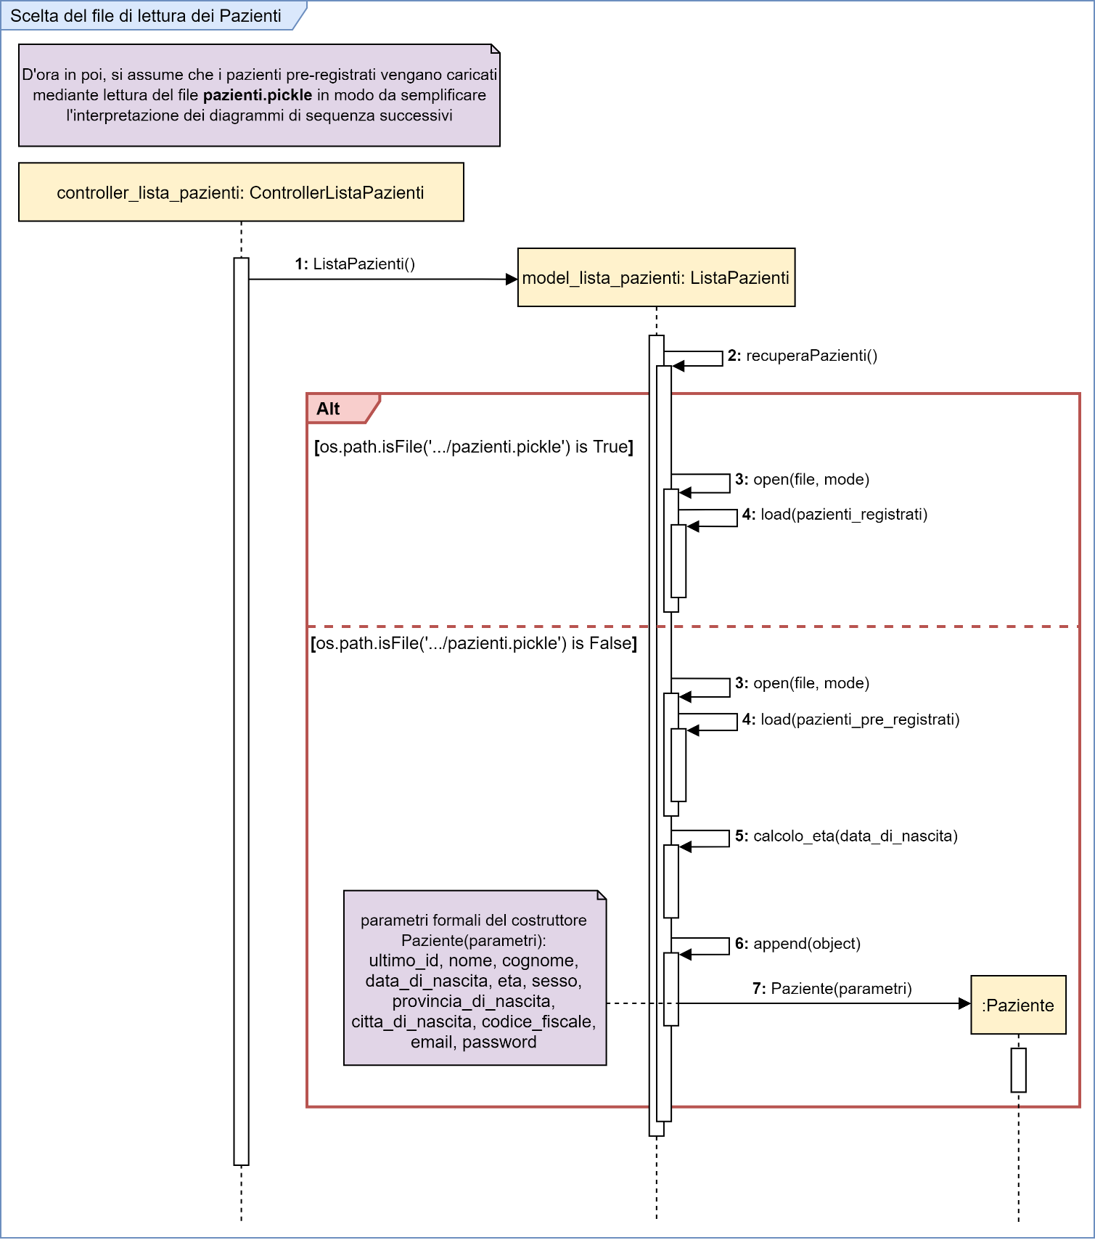](11.%20Diagrammi%20di%20sequenza/Immagini/4)%20Scelta%20del%20file%20di%20lettura%20dei%20Pazienti.png)

Compendio 2: Scelta del file di lettura del Personale medico

[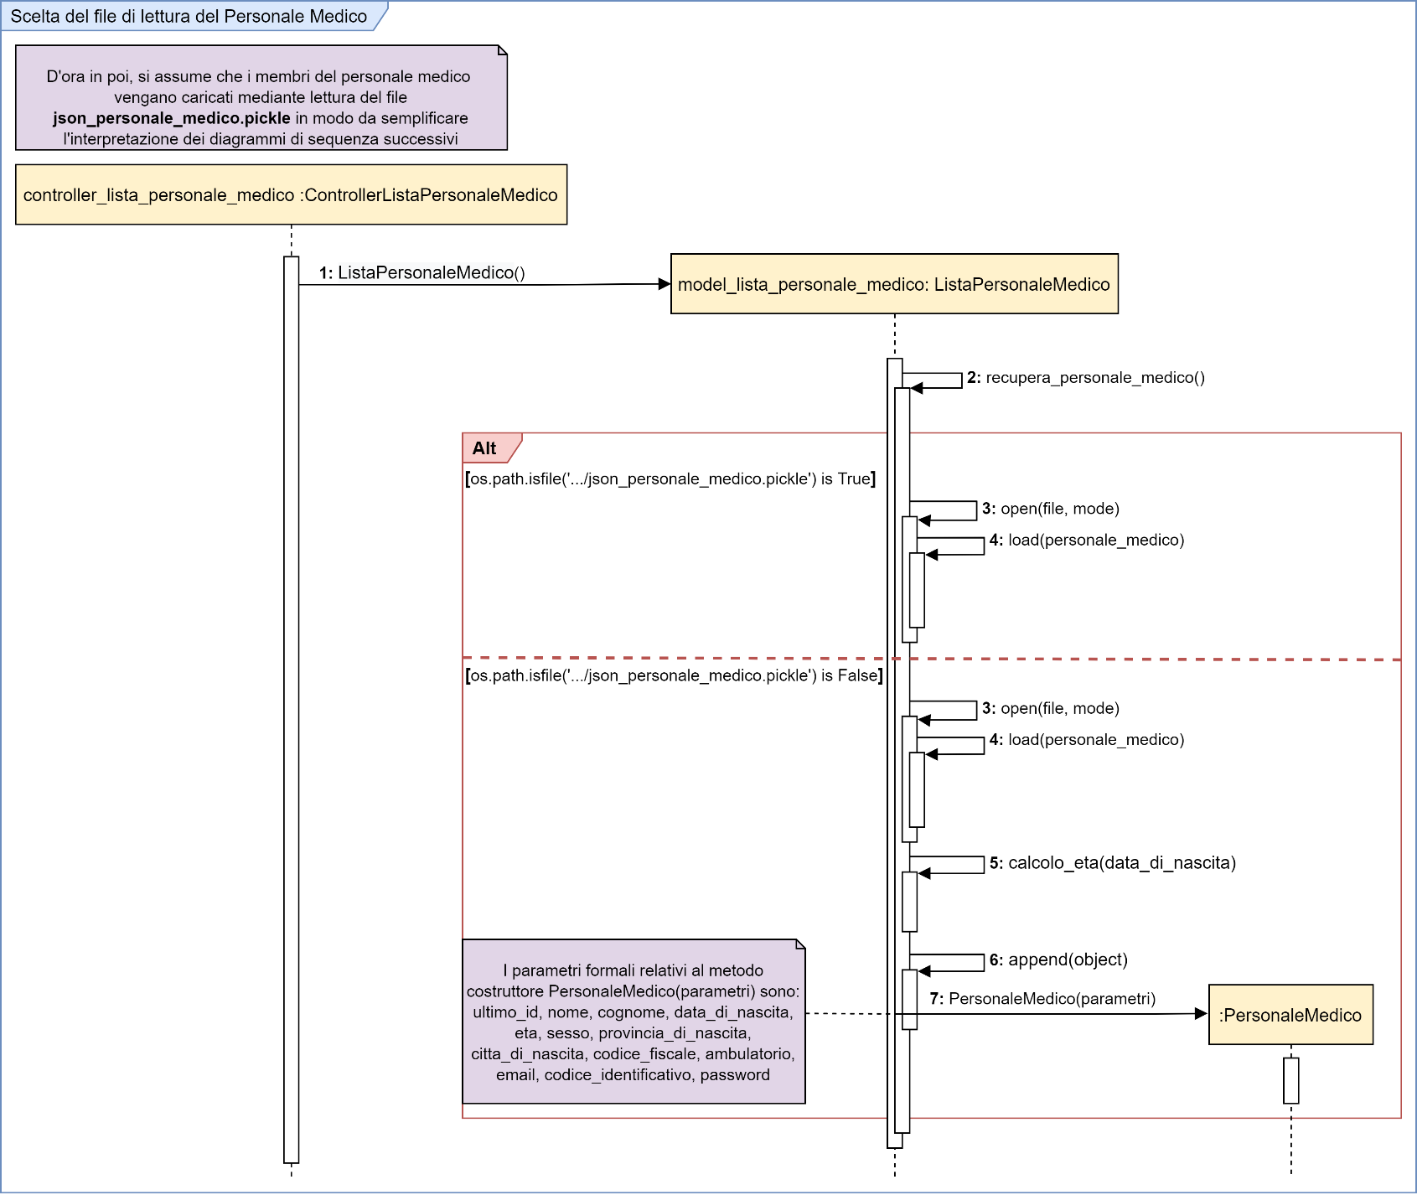](11.%20Diagrammi%20di%20sequenza/Immagini/5)%20Scelta%20del%20file%20di%20lettura%20del%20Personale%20Medico.png)

# **11.2. Diagramma di sequenza: Paziente**

I seguenti diagrammi di sequenza sono associati al **7.3. Casi d’uso: Gestione Pazienti.**

Esegui login Paziente

[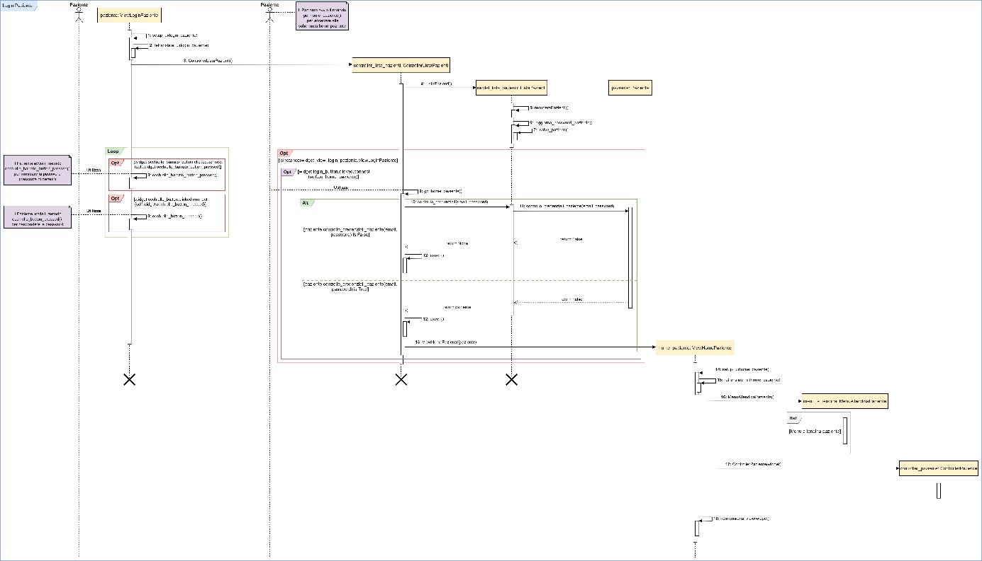](11.%20Diagrammi%20di%20sequenza/Immagini/10)%20Login%20Paziente.png)

Esci dall’interfaccia Paziente

[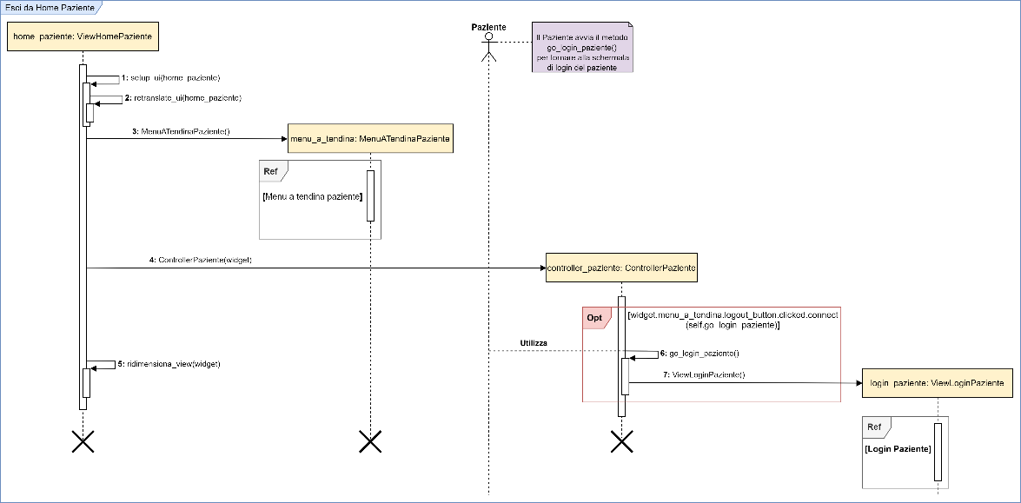](11.%20Diagrammi%20di%20sequenza/Immagini/11)%20Esci%20da%20Home%20Paziente.png)

Registrati

[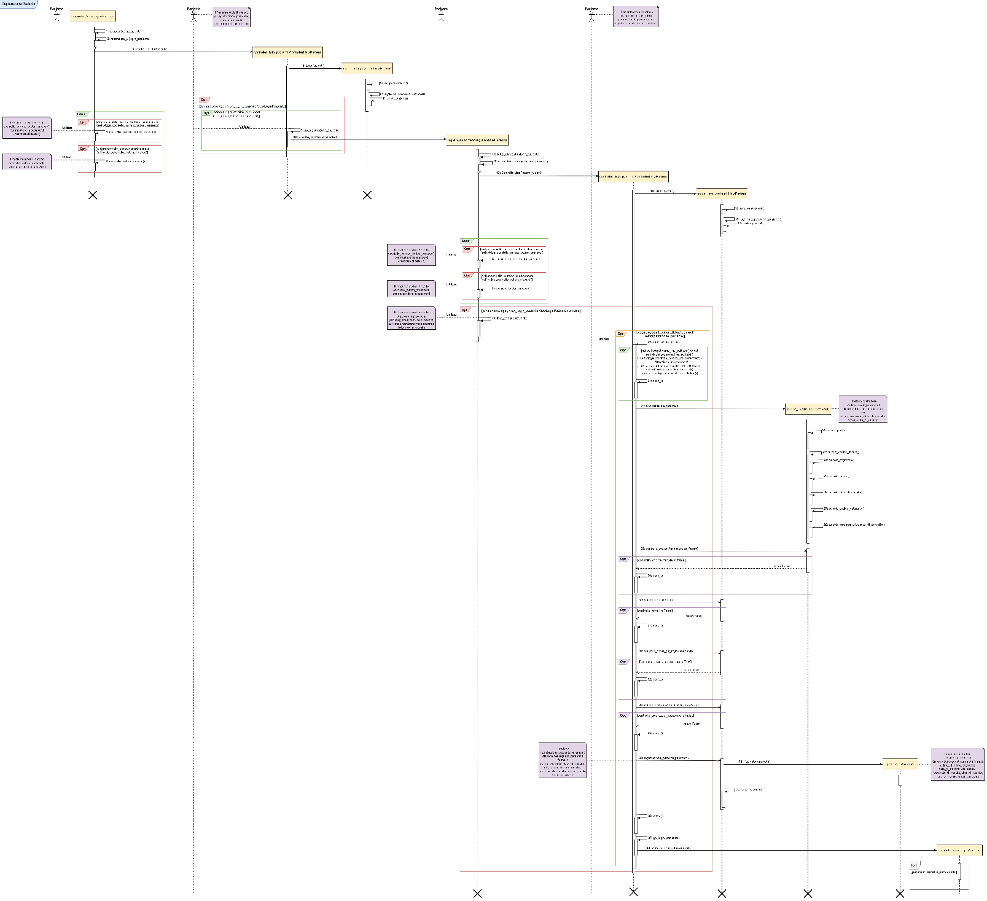](11.%20Diagrammi%20di%20sequenza/Immagini/7)%20Registrazione%20Paziente.png)

Esci dalla registrazione

[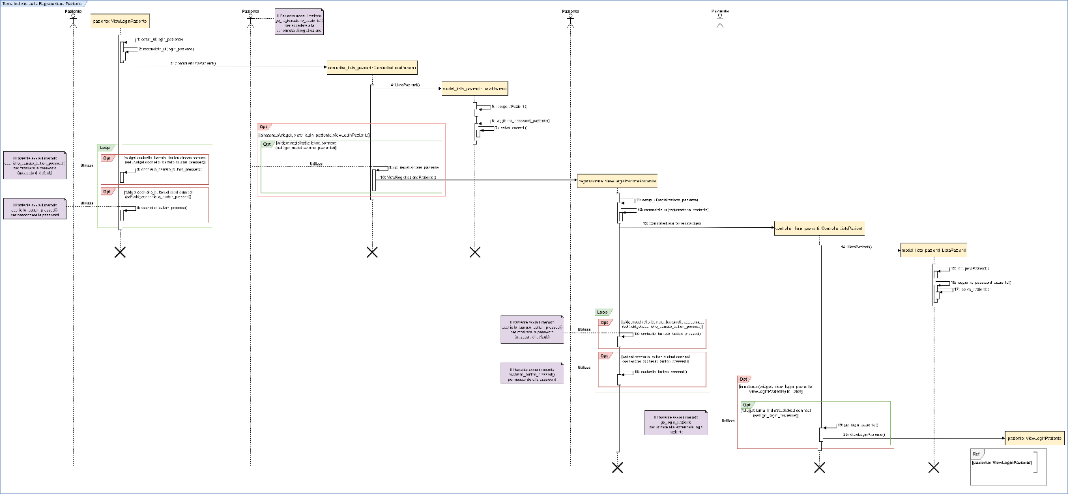](11.%20Diagrammi%20di%20sequenza/Immagini/8)%20Torna%20indietro%20dalla%20Registrazione%20Paziente.png)

Torna alla schermata Utente

[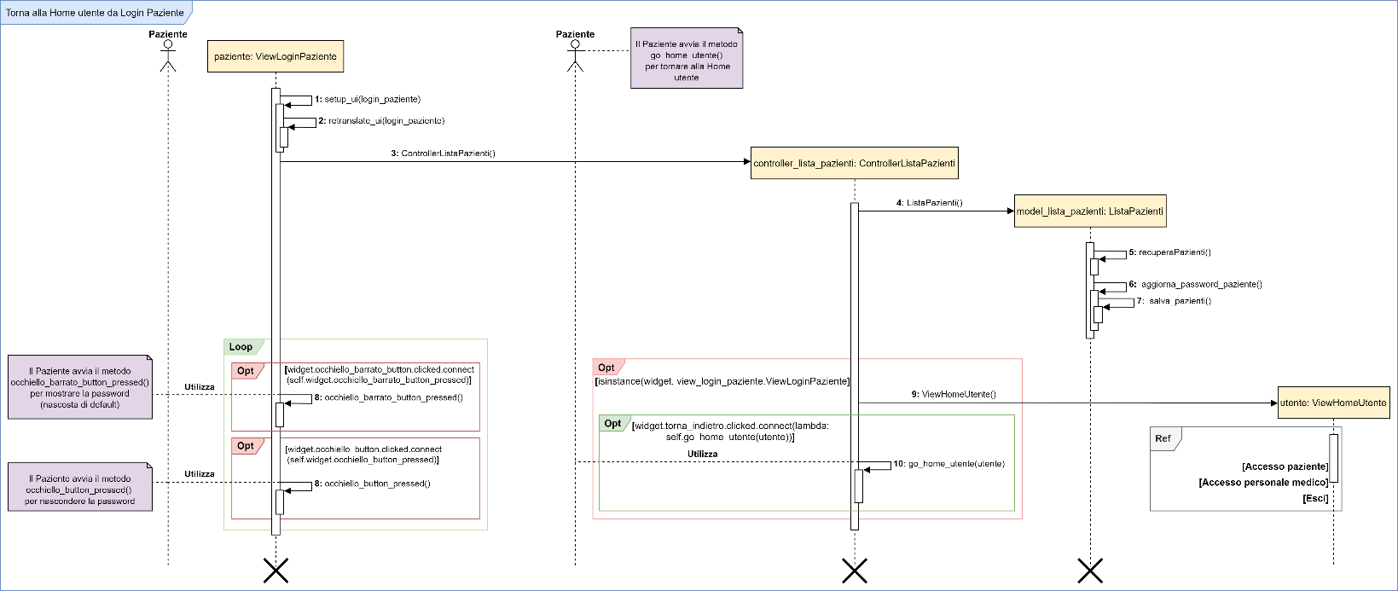](11.%20Diagrammi%20di%20sequenza/Immagini/6)%20Torna%20alla%20Home%20utente%20da%20Login%20Paziente.png)

Compendio 3: Menu a tendina Paziente

[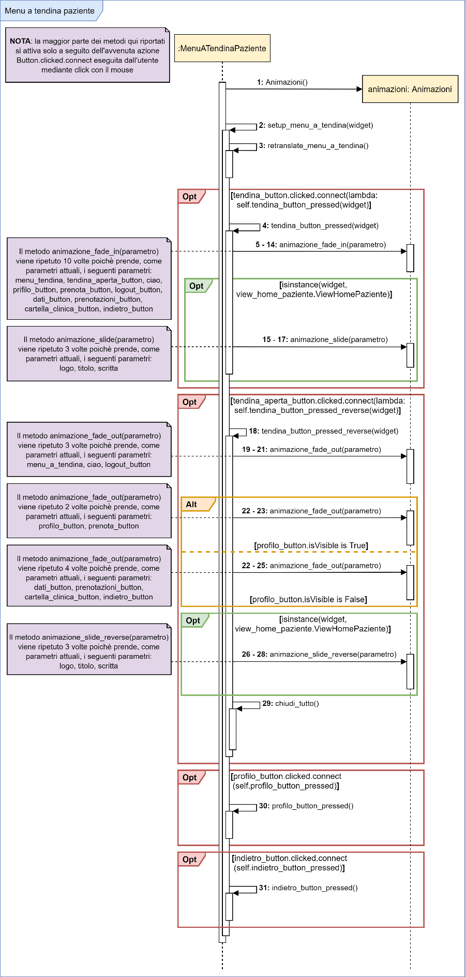](11.%20Diagrammi%20di%20sequenza/Immagini/9)%20Menu%20a%20tendina%20paziente.png)

I seguenti diagrammi di sequenza sono associati al **7.5. Casi d’uso: Gestione attività Pazienti.**

Visualizza informazioni personali Paziente

[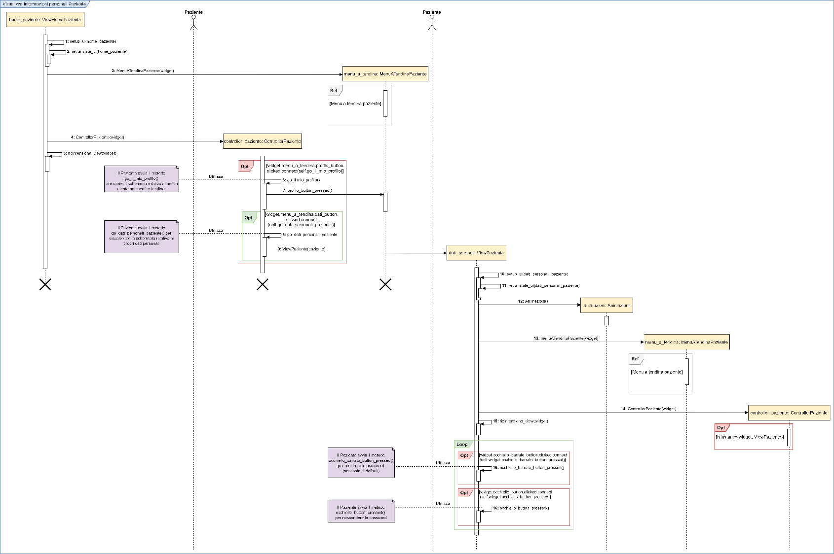](11.%20Diagrammi%20di%20sequenza/Immagini/12)%20Visualizza%20informazioni%20personali%20Paziente.png)

Modifica password Paziente

[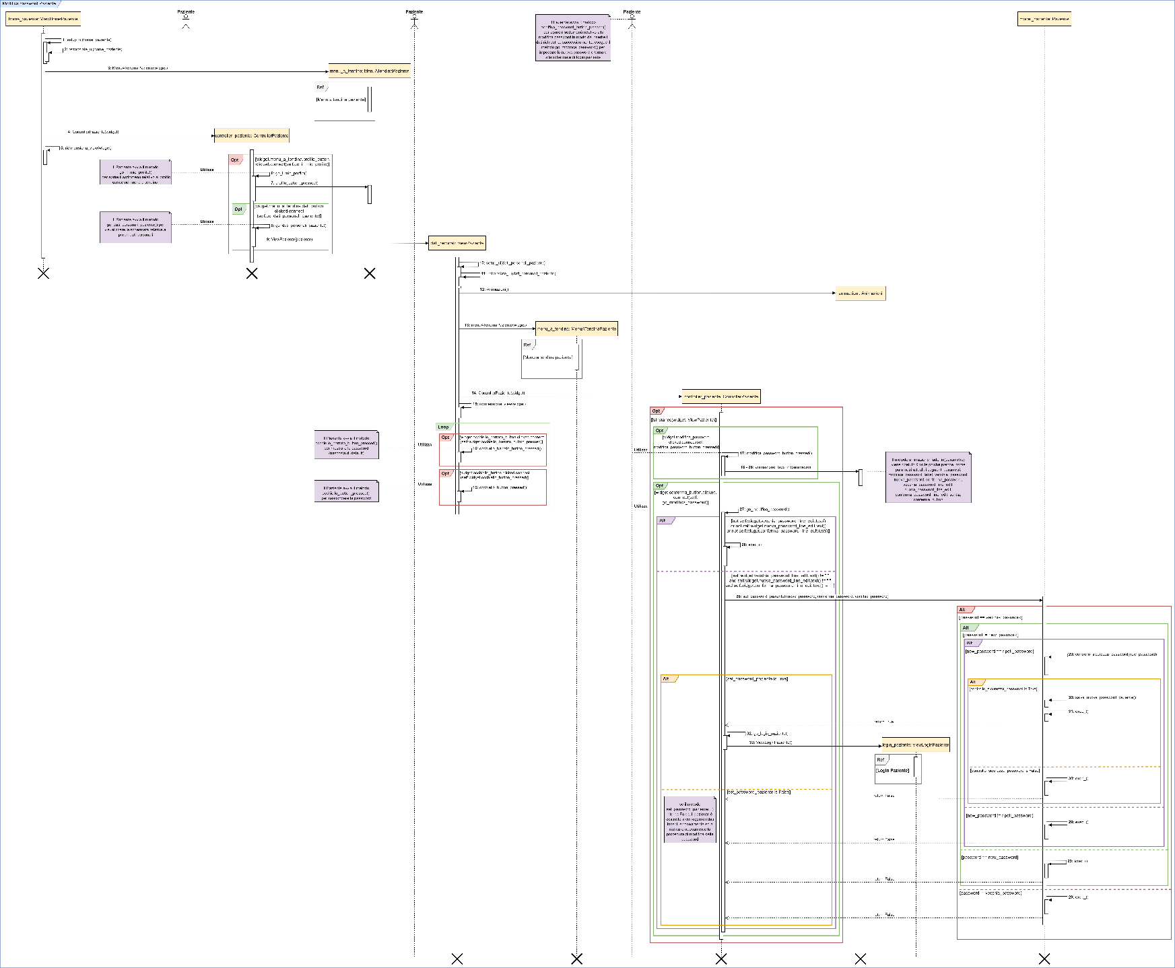](11.%20Diagrammi%20di%20sequenza/Immagini/13)%20Modifica%20password%20Paziente.png)

Annulla modifica password Paziente

[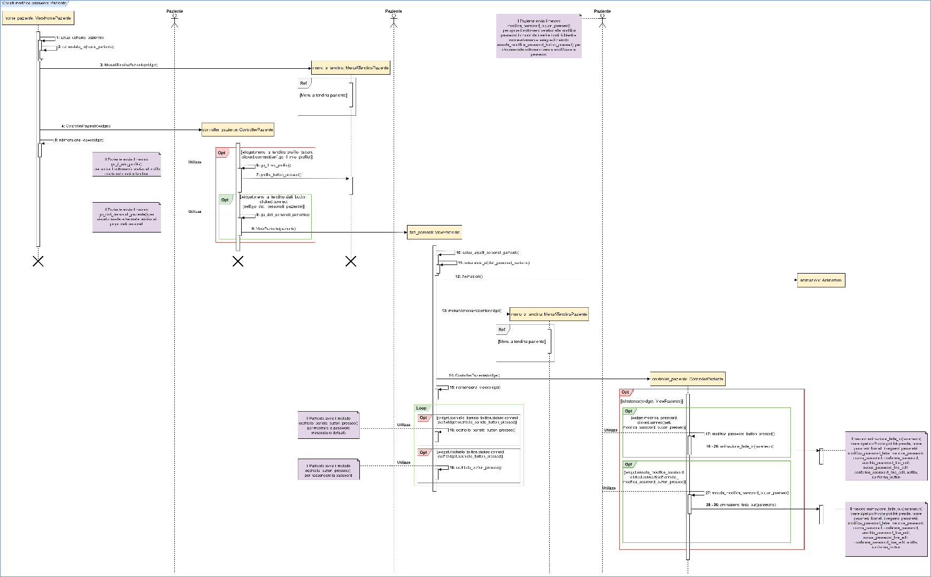](11.%20Diagrammi%20di%20sequenza/Immagini/14)%20Chiudi%20modifica%20password%20Paziente.png)

Visualizza prenotazioni effettuate

[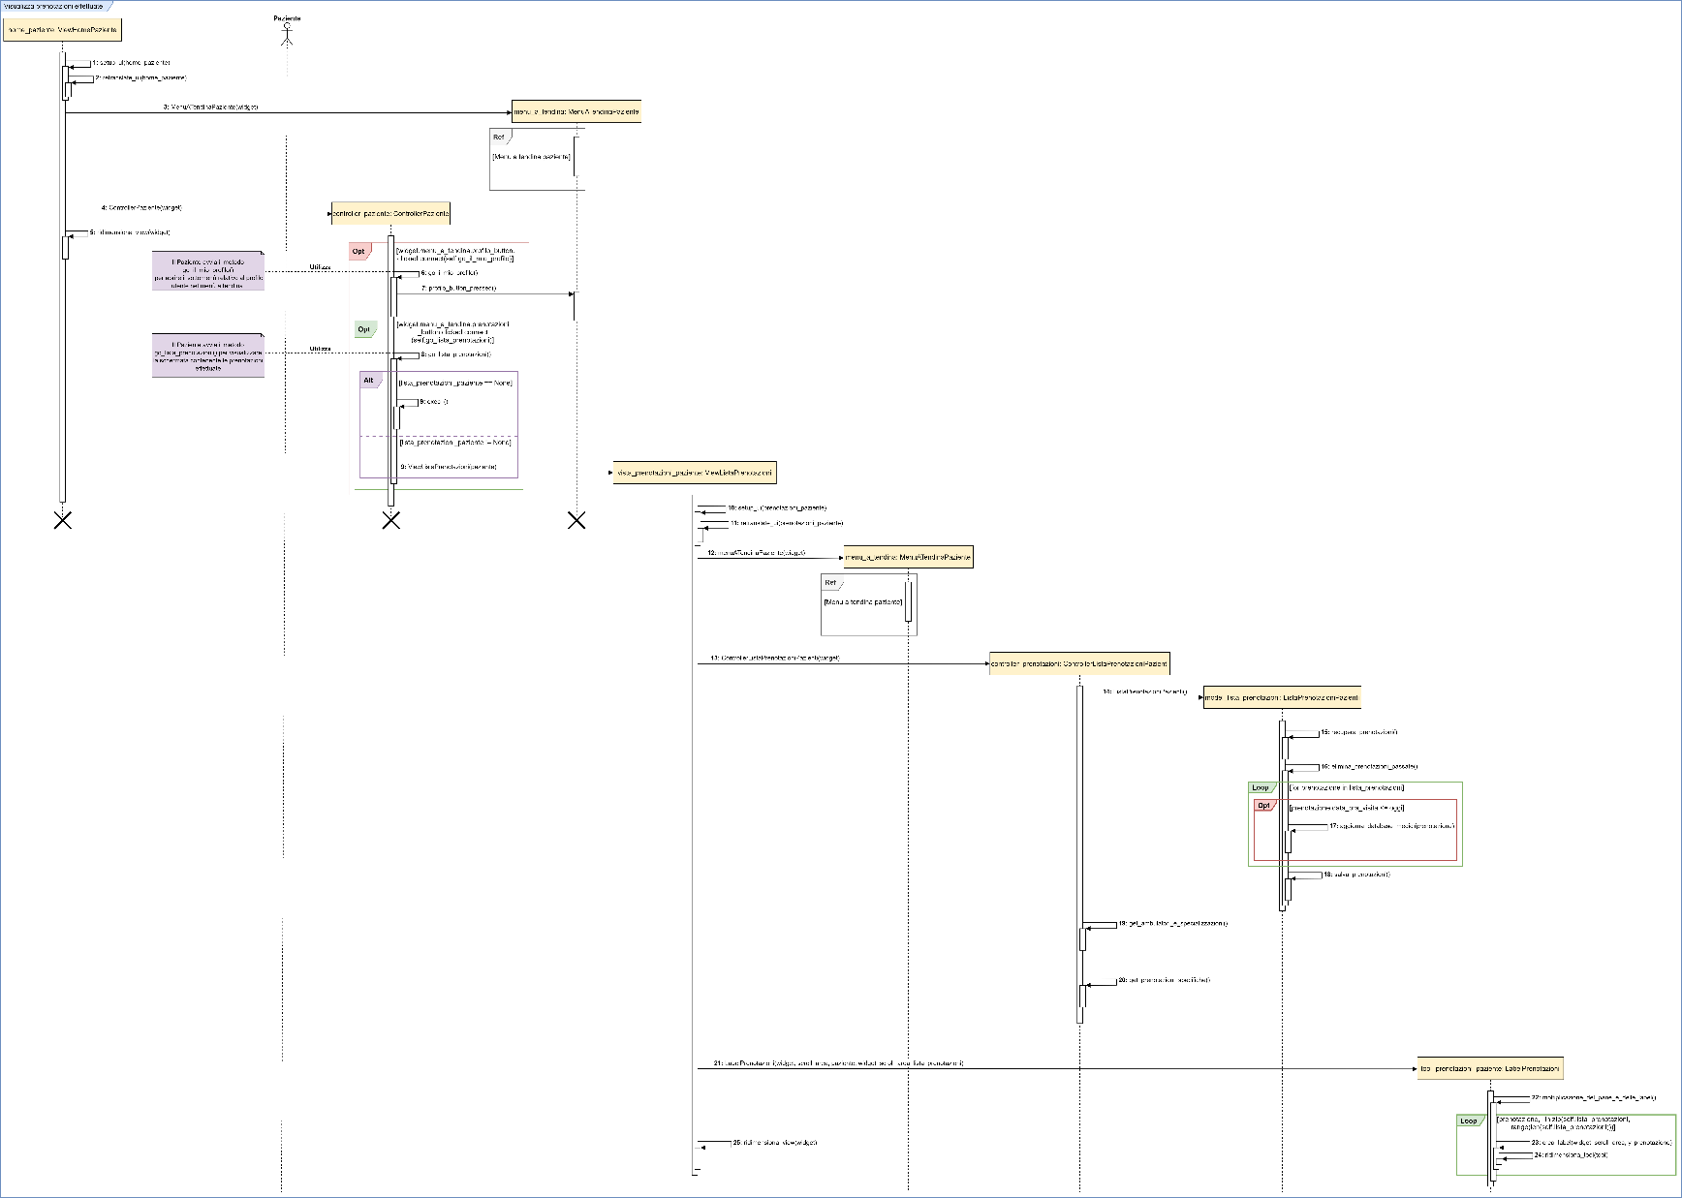](11.%20Diagrammi%20di%20sequenza/Immagini/15)%20Visualizza%20prenotazioni%20effettuate.png)

Visualizza prenotazione

[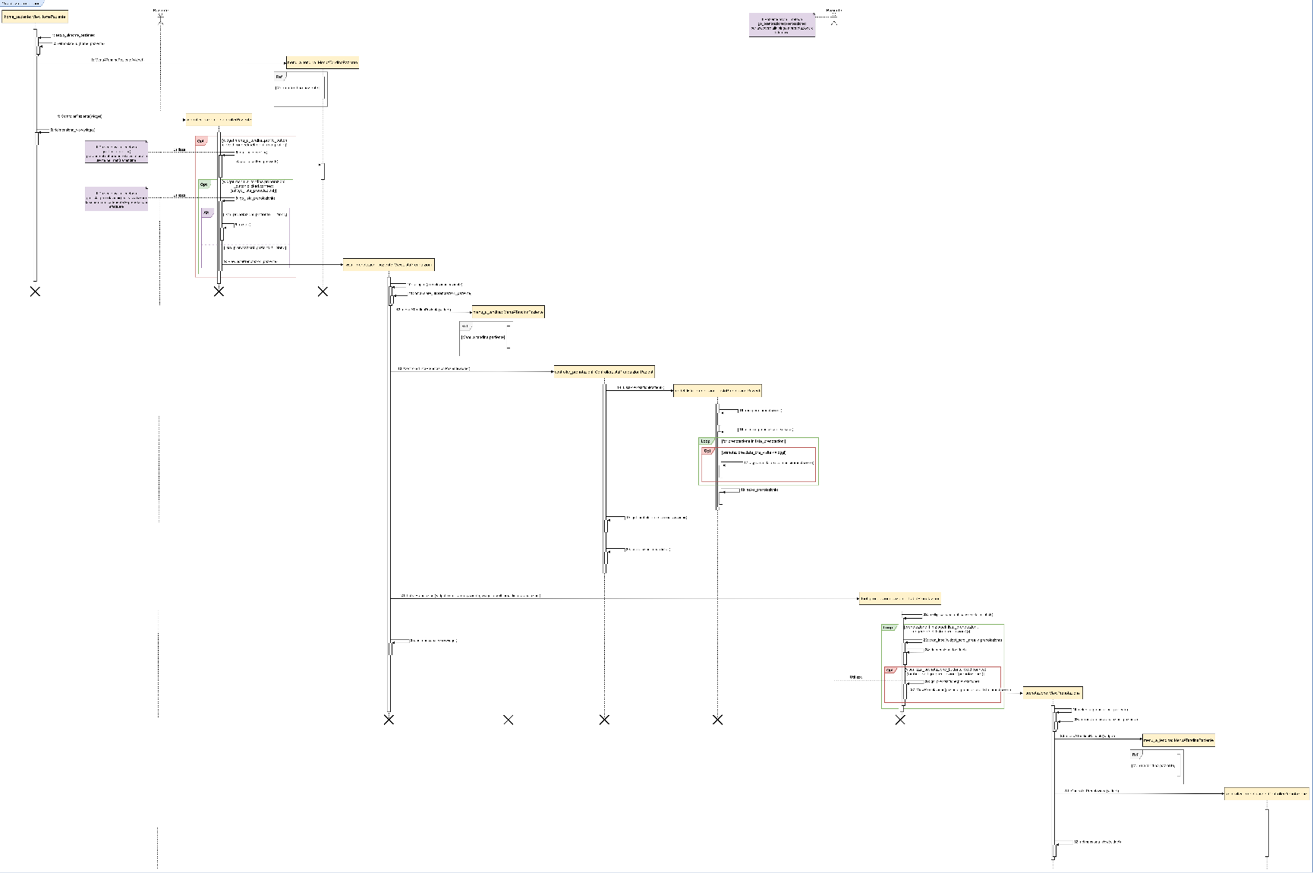](11.%20Diagrammi%20di%20sequenza/Immagini/16)%20Visualizza%20prenotazione.png)

Disdici prenotazione

[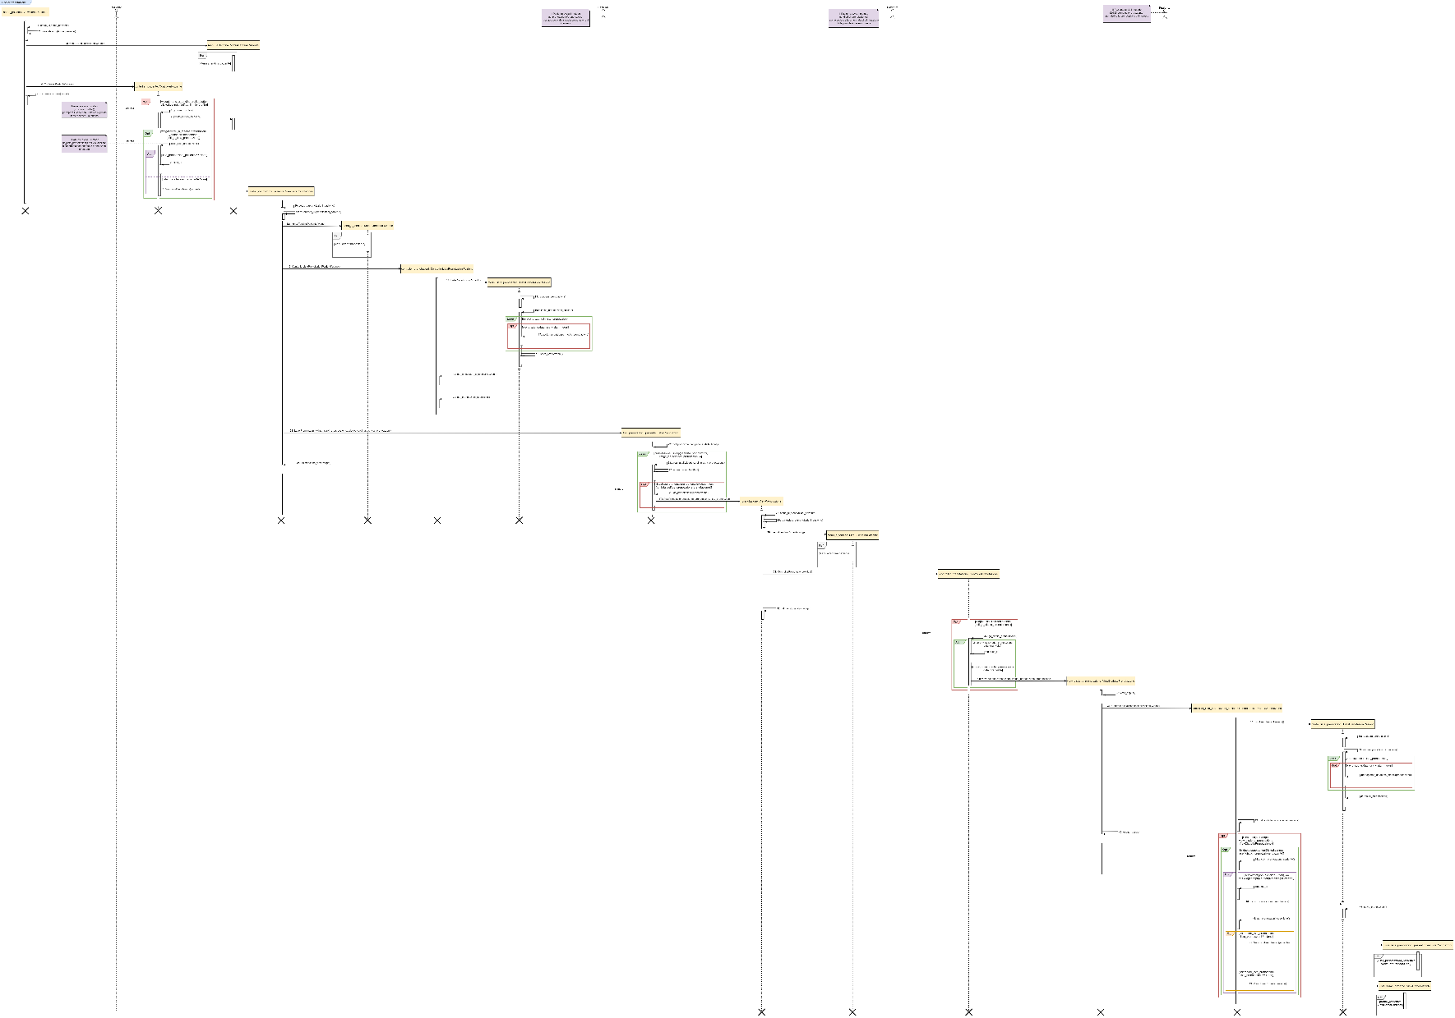](11.%20Diagrammi%20di%20sequenza/Immagini/18)%20Disdici%20prenotazione.png)

Scarica prenotazione

[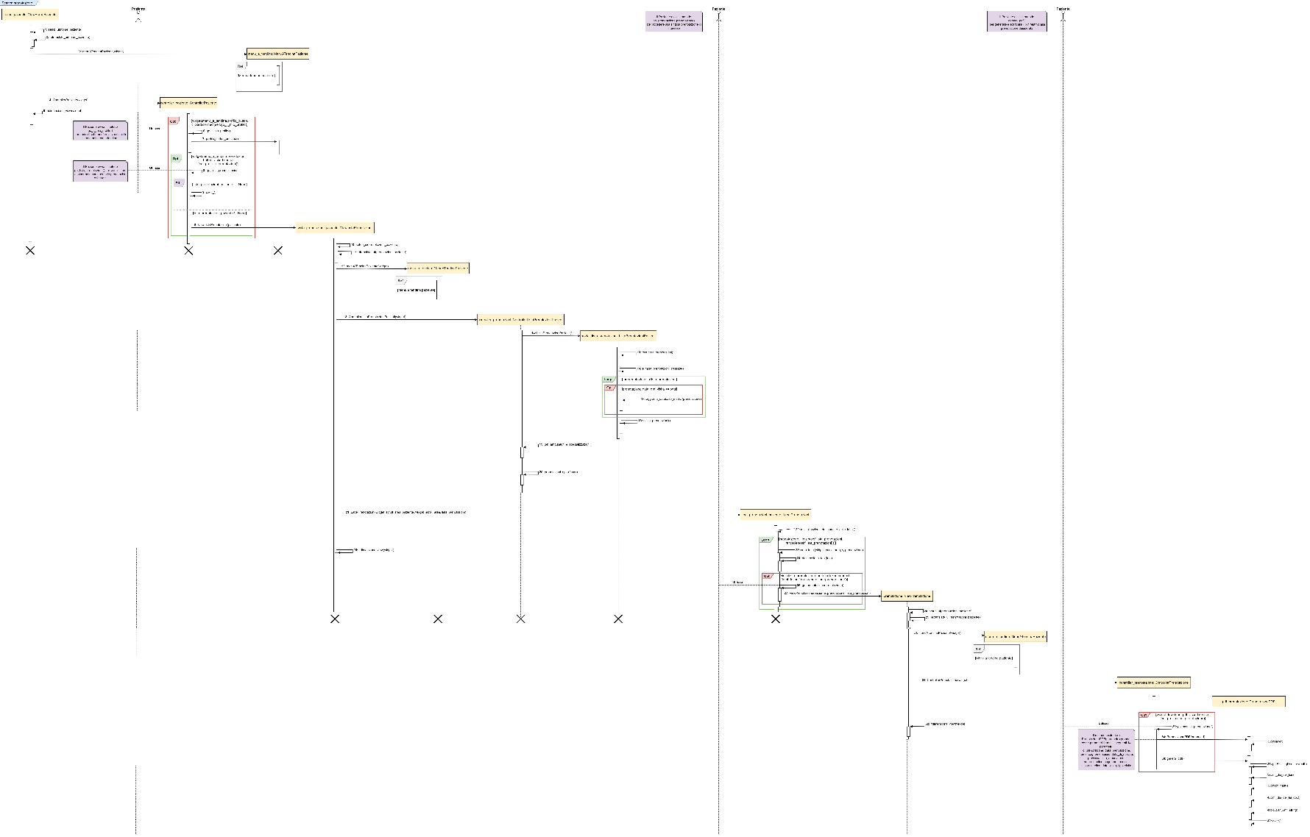](11.%20Diagrammi%20di%20sequenza/Immagini/17)%20Scarica%20prenotazione.png)

Torna alla lista delle prenotazioni

[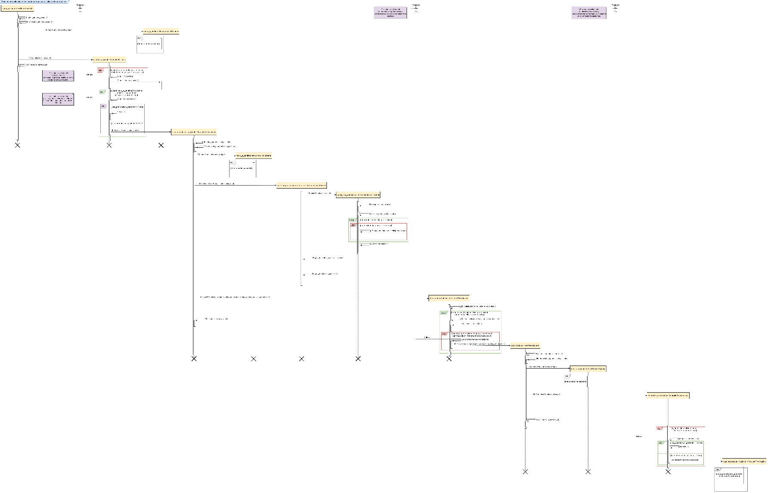](11.%20Diagrammi%20di%20sequenza/Immagini/19)%20Torna%20indietro%20dalla%20vista%20della%20singola%20prenotazione%20alla%20lista%20delle%20prenotazioni.png)

Visualizza cartella clinica

[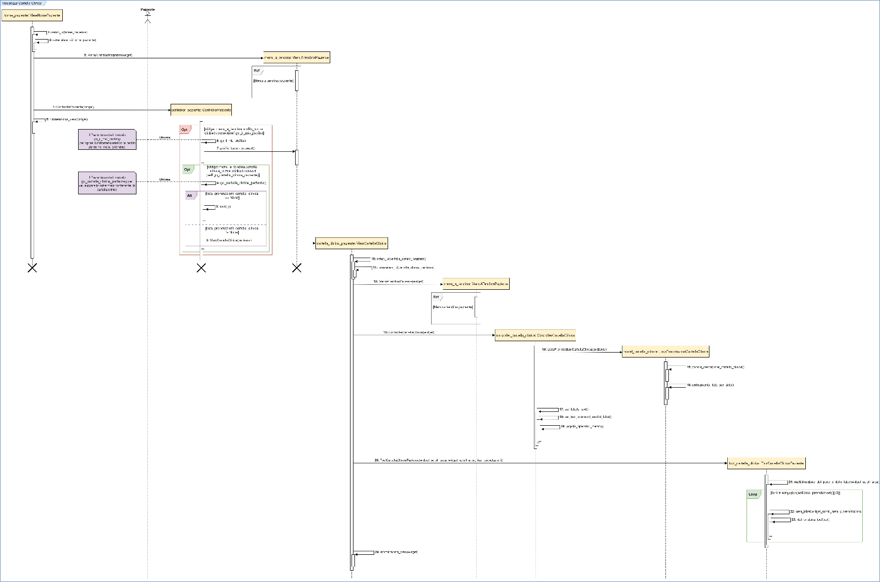](11.%20Diagrammi%20di%20sequenza/Immagini/20)%20Visualizza%20Cartella%20Clinica.png)

Prenota nuova visita

[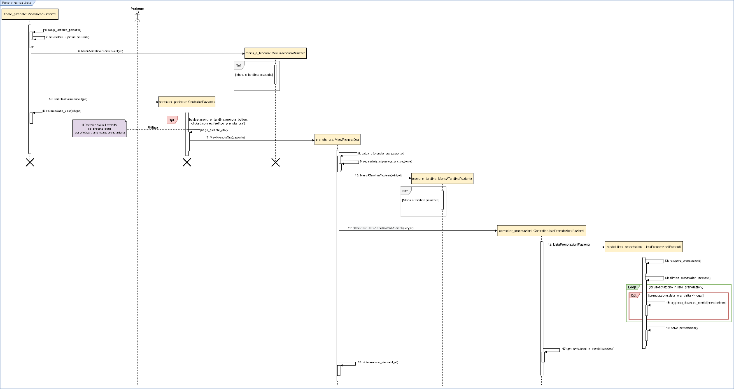](11.%20Diagrammi%20di%20sequenza/Immagini/21)%20Prenota%20nuova%20visita.png)

Scegli ambulatorio

[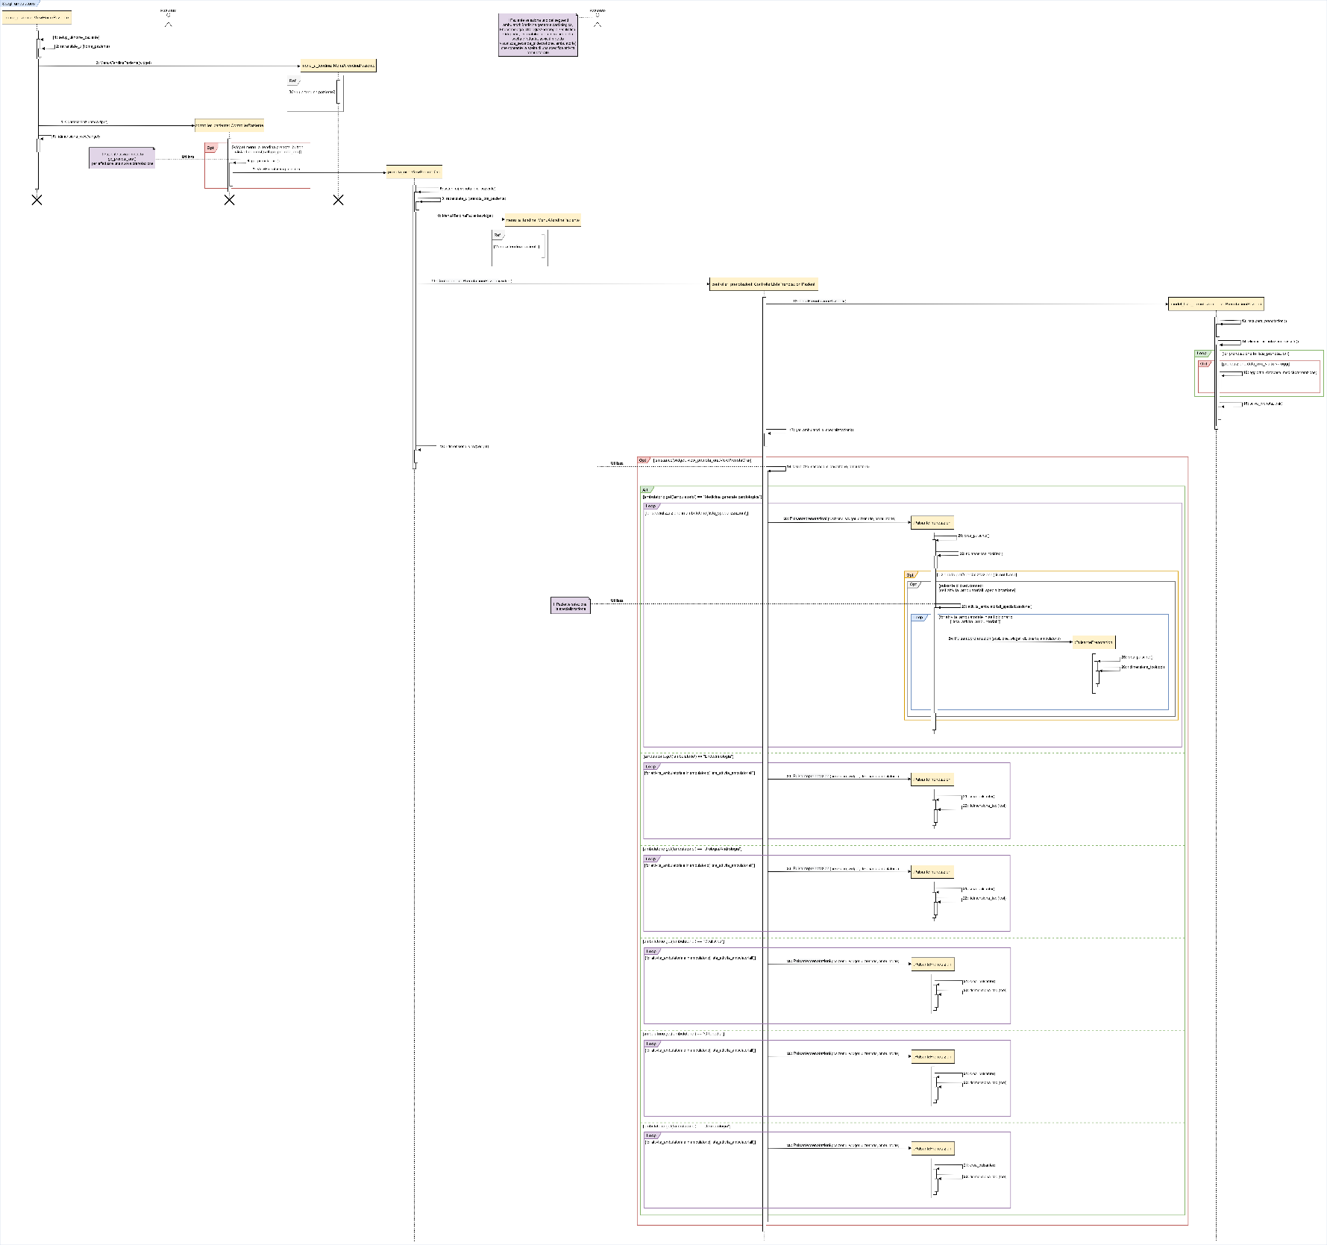](11.%20Diagrammi%20di%20sequenza/Immagini/22)%20Scegli%20ambulatorio.png)

Scegli attività ambulatoriale

[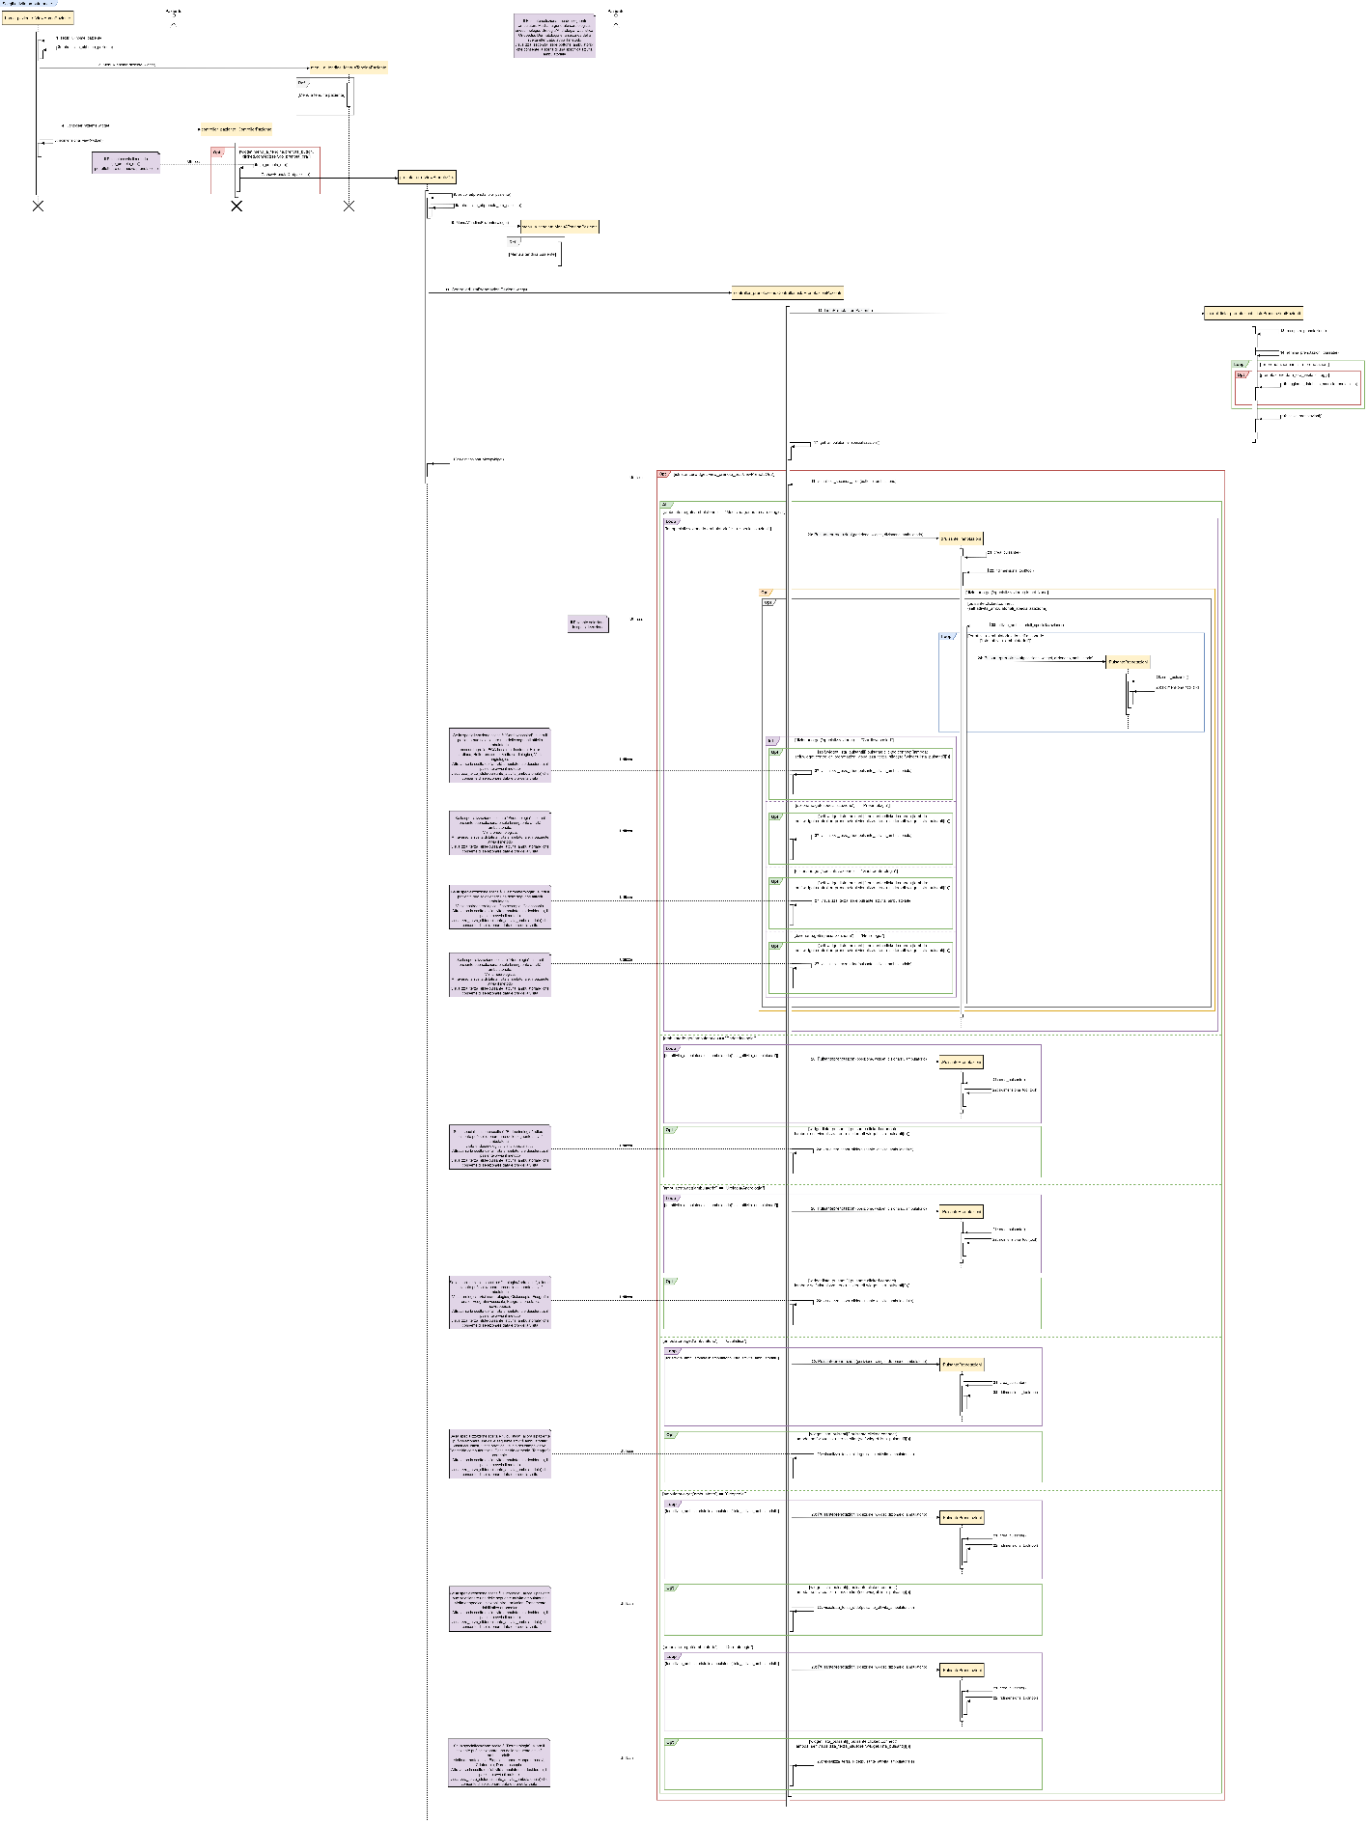](11.%20Diagrammi%20di%20sequenza/Immagini/23)%20Scegli%20attività%20ambulatoriale.png)

Scegli data

[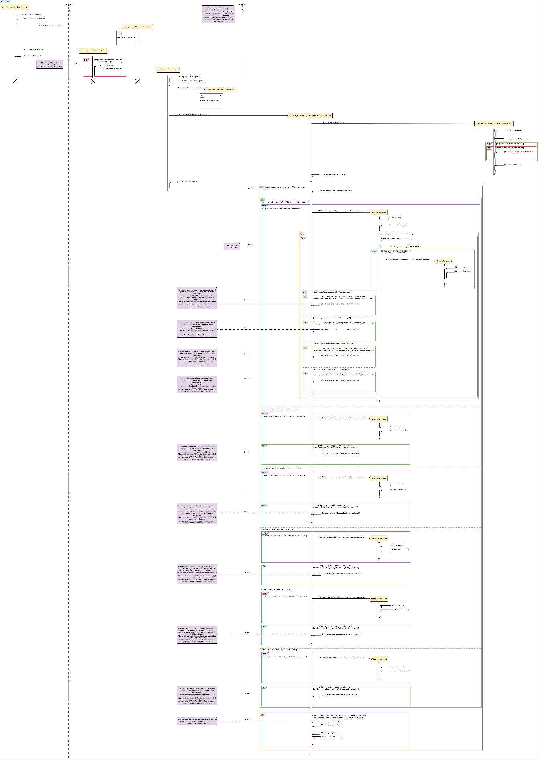](11.%20Diagrammi%20di%20sequenza/Immagini/24)%20Scegli%20data.png)

Scegli ora

[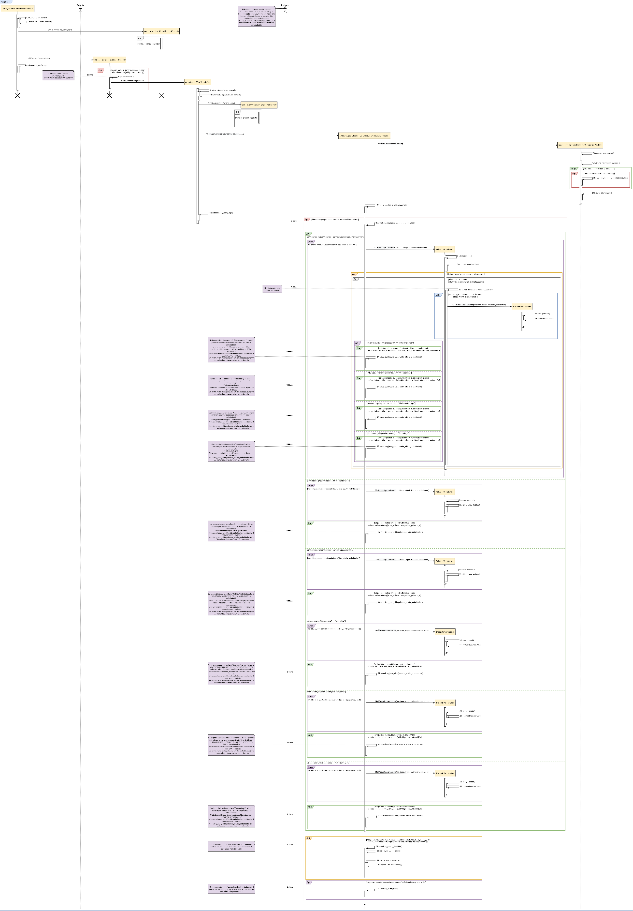](11.%20Diagrammi%20di%20sequenza/Immagini/25)%20Scegli%20ora.png)

Effettua prenotazione

[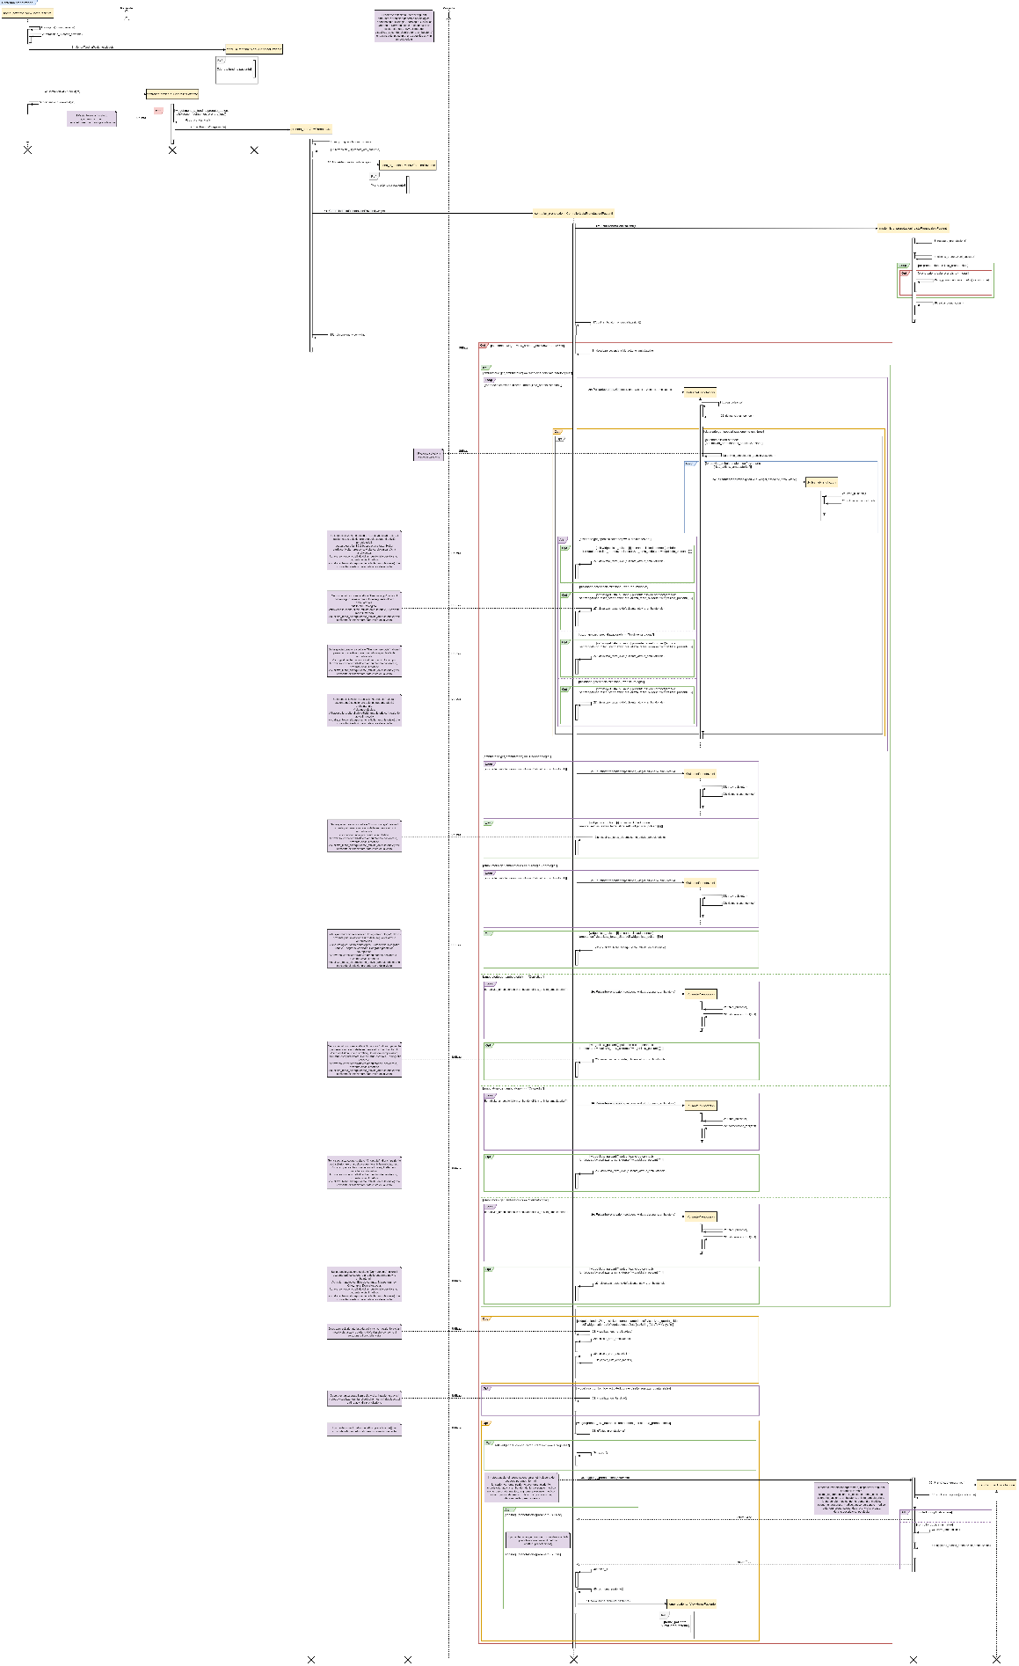](11.%20Diagrammi%20di%20sequenza/Immagini/26)%20Conferma%20prenotazione.png)

# **11.3. Diagramma di sequenza: Personale medico**

I seguenti diagrammi di sequenza sono associati al **7.4. Casi d’uso: Gestione Personale medico.**

Esegui login Personale medico

[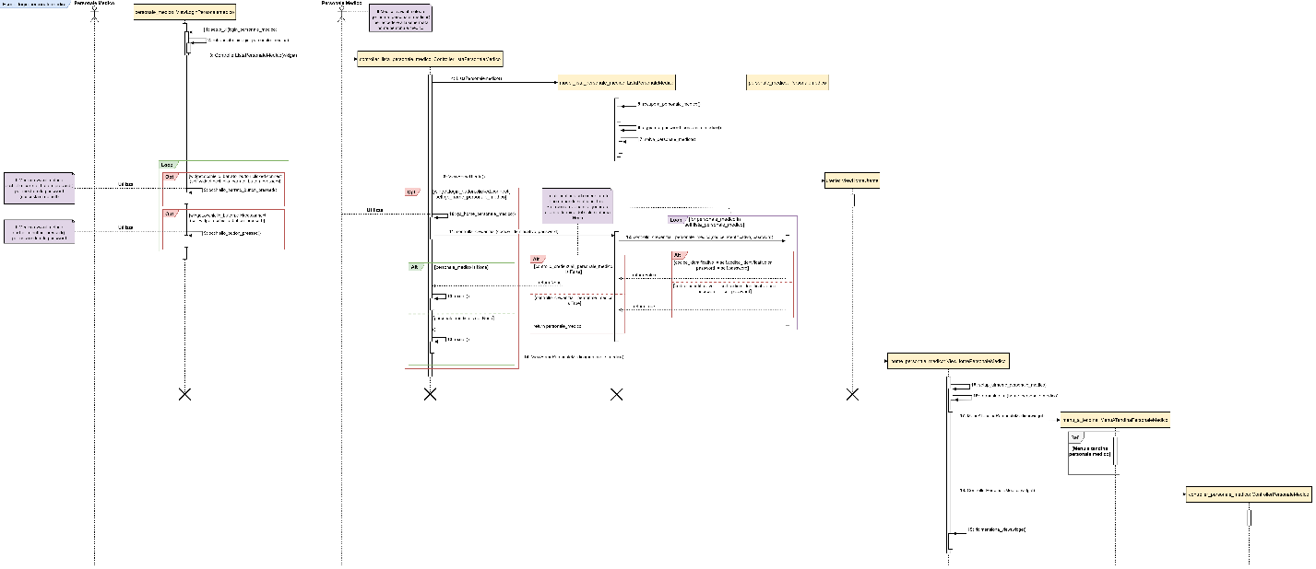](11.%20Diagrammi%20di%20sequenza/Immagini/28)%20Esegui%20login%20personale%20medico.png)

Esci dall’interfaccia Personale medico

[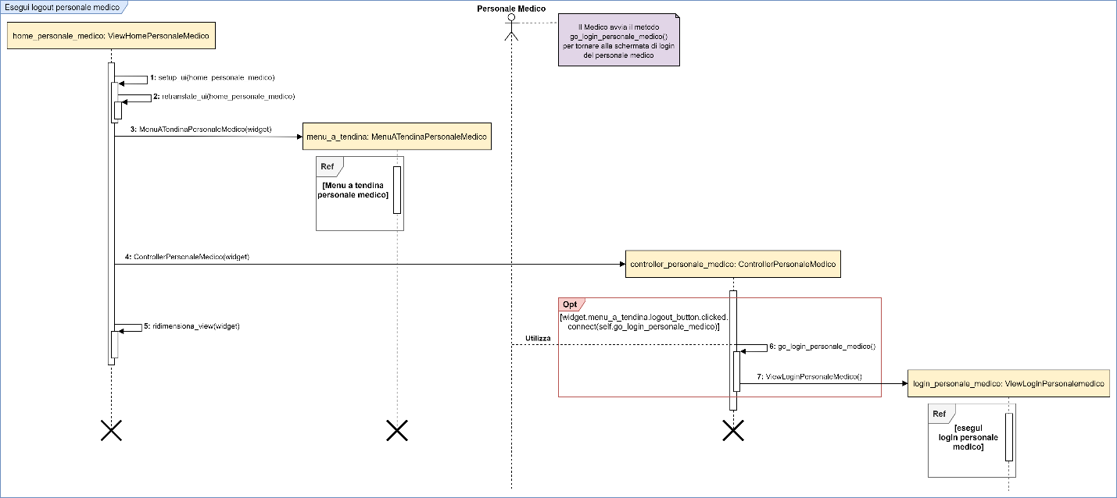](11.%20Diagrammi%20di%20sequenza/Immagini/29)%20Esegui%20logout%20personale%20medico.png)

Torna alla schermata Utente

[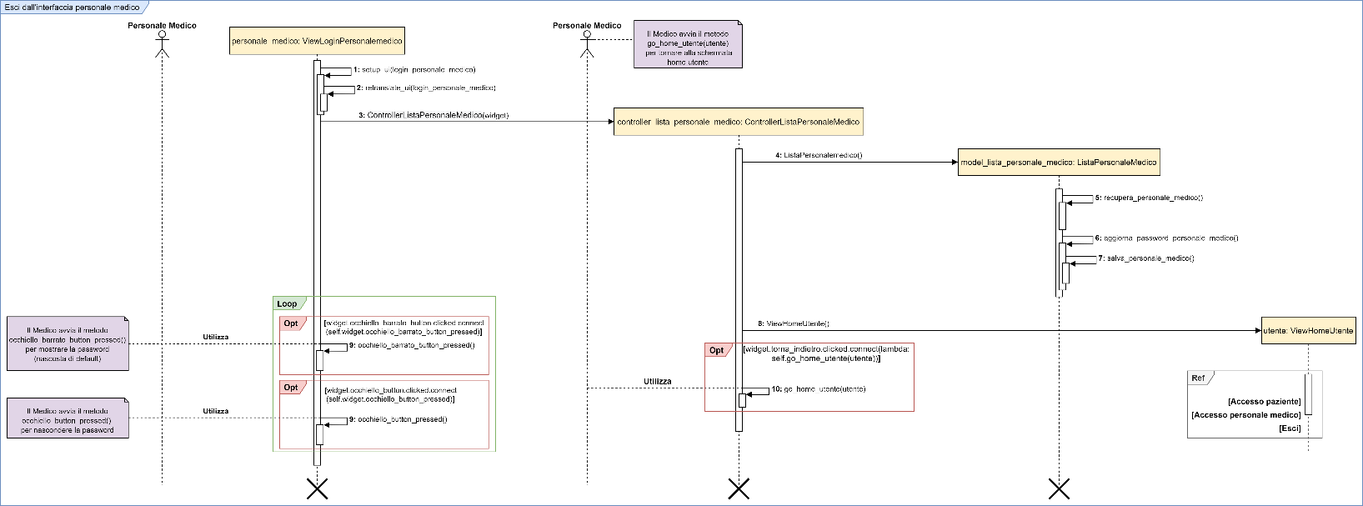](11.%20Diagrammi%20di%20sequenza/Immagini/27)%20Torna%20alla%20Home%20utente%20da%20Login%20Personale%20medico.png)

Compendio 4: Menu a tendina Personale medico

[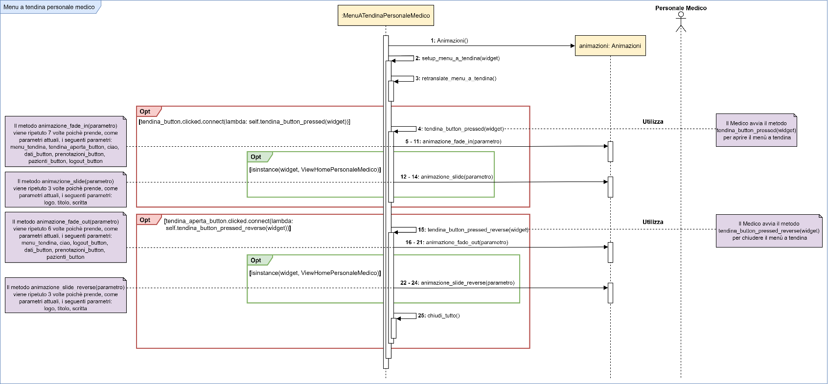](11.%20Diagrammi%20di%20sequenza/Immagini/30)%20Menu%20a%20tendina%20personale%20medico.png)

I seguenti diagrammi di sequenza sono associati al **7.6. Casi d’uso: Gestione attività Personale medico.**

Visualizza informazioni personali Personale medico

[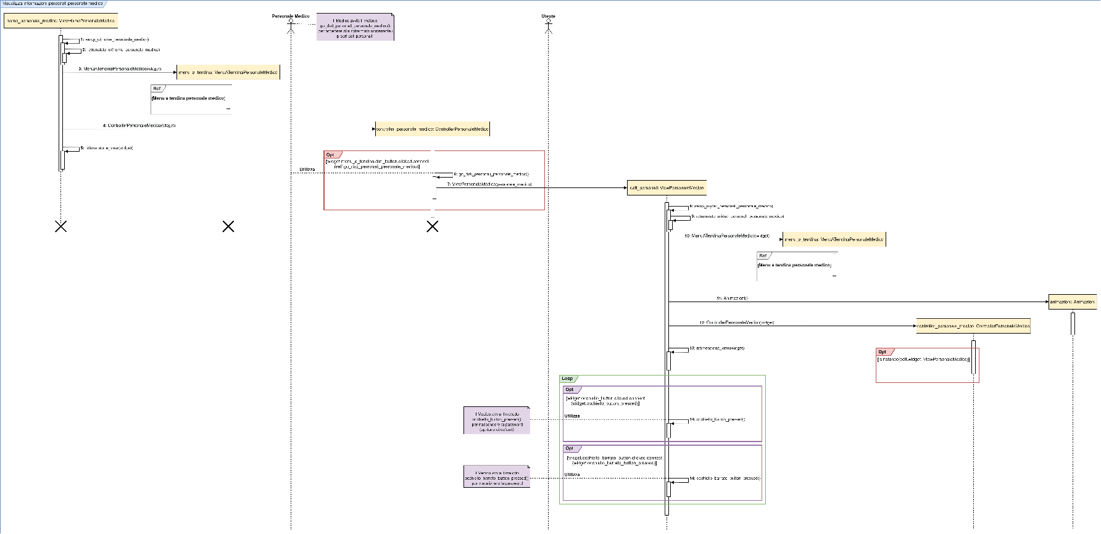](11.%20Diagrammi%20di%20sequenza/Immagini/31)%20Visualizza%20informazioni%20personali%20personale%20medico.png)

Modifica password Personale medico

[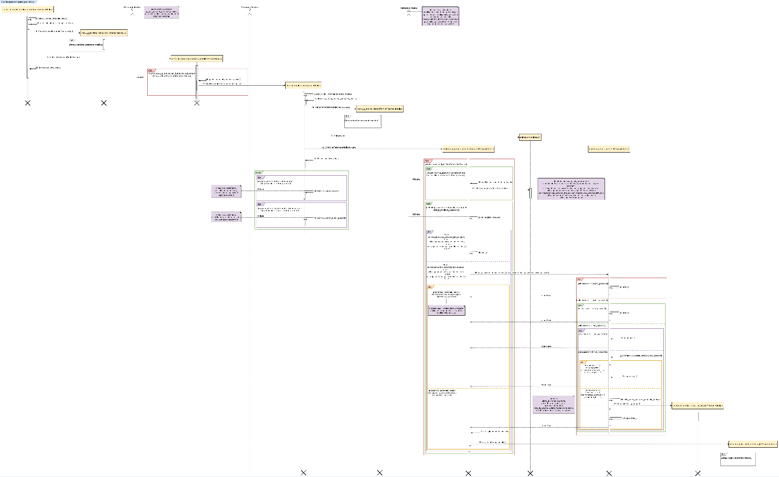](11.%20Diagrammi%20di%20sequenza/Immagini/32)%20Modifica%20password%20personale%20medico.png)

Annulla modifica password Personale medico

[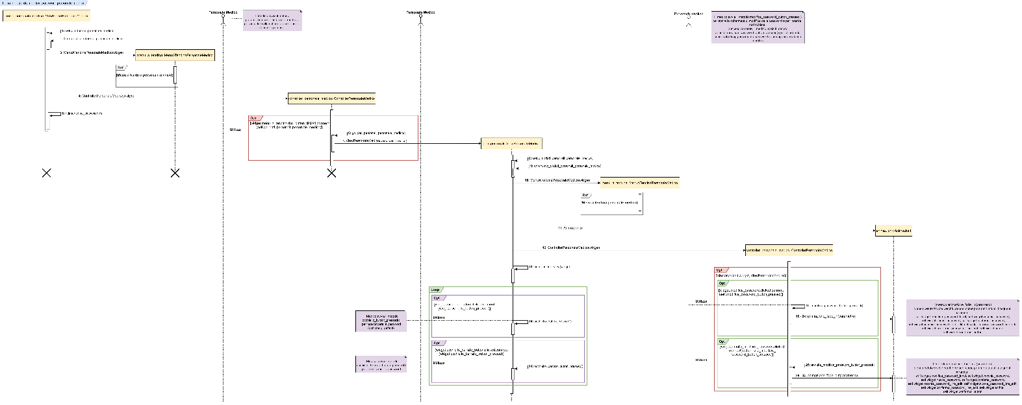](11.%20Diagrammi%20di%20sequenza/Immagini/33)%20Torna%20indietro%20da%20modifica%20password%20personale%20medico.png)

Visualizza prenotazioni ambulatoriali

[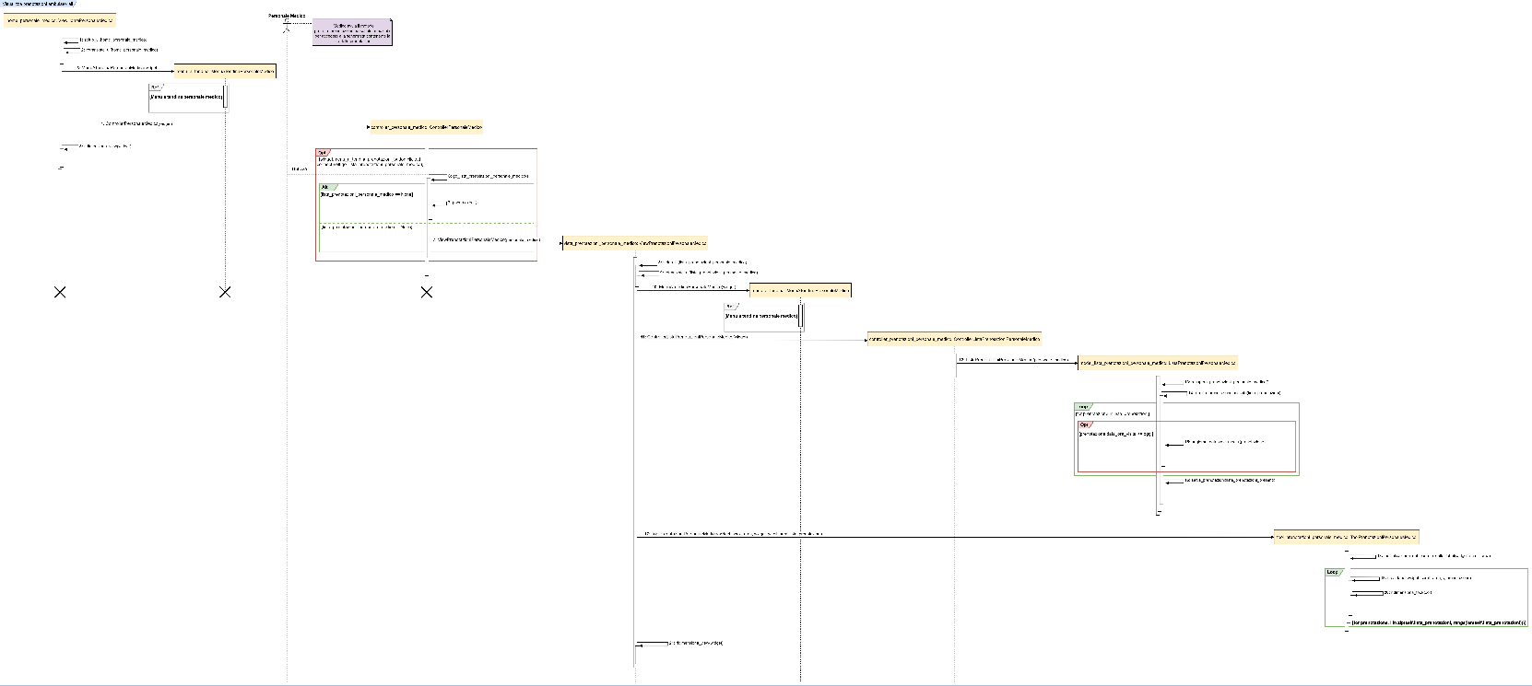](11.%20Diagrammi%20di%20sequenza/Immagini/34)%20Visualizza%20prenotazioni%20ambulatoriali.png)

Visualizza cartella clinica Paziente

[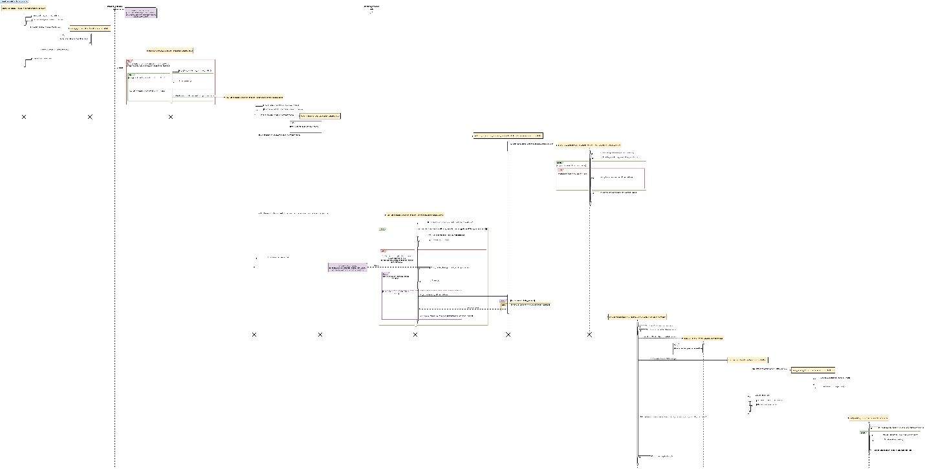](11.%20Diagrammi%20di%20sequenza/Immagini/35)%20Visualizza%20cartella%20clinica%20paziente.png)

Torna alla lista delle prenotazioni ambulatoriali

[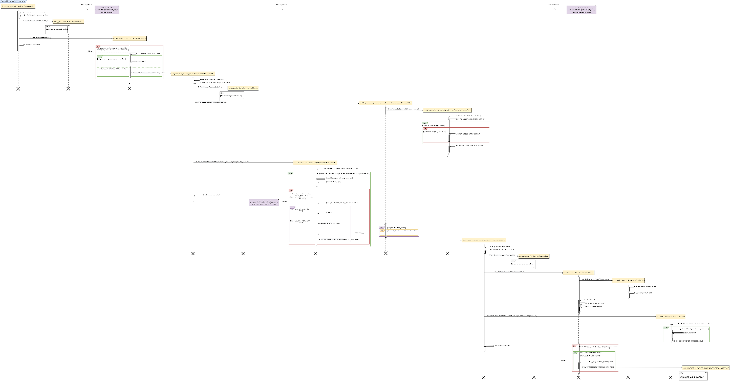](11.%20Diagrammi%20di%20sequenza/Immagini/36)%20Torna%20indietro%20da%20cartella%20clinica%20paziente.png)

Visualizza Pazienti visitati

[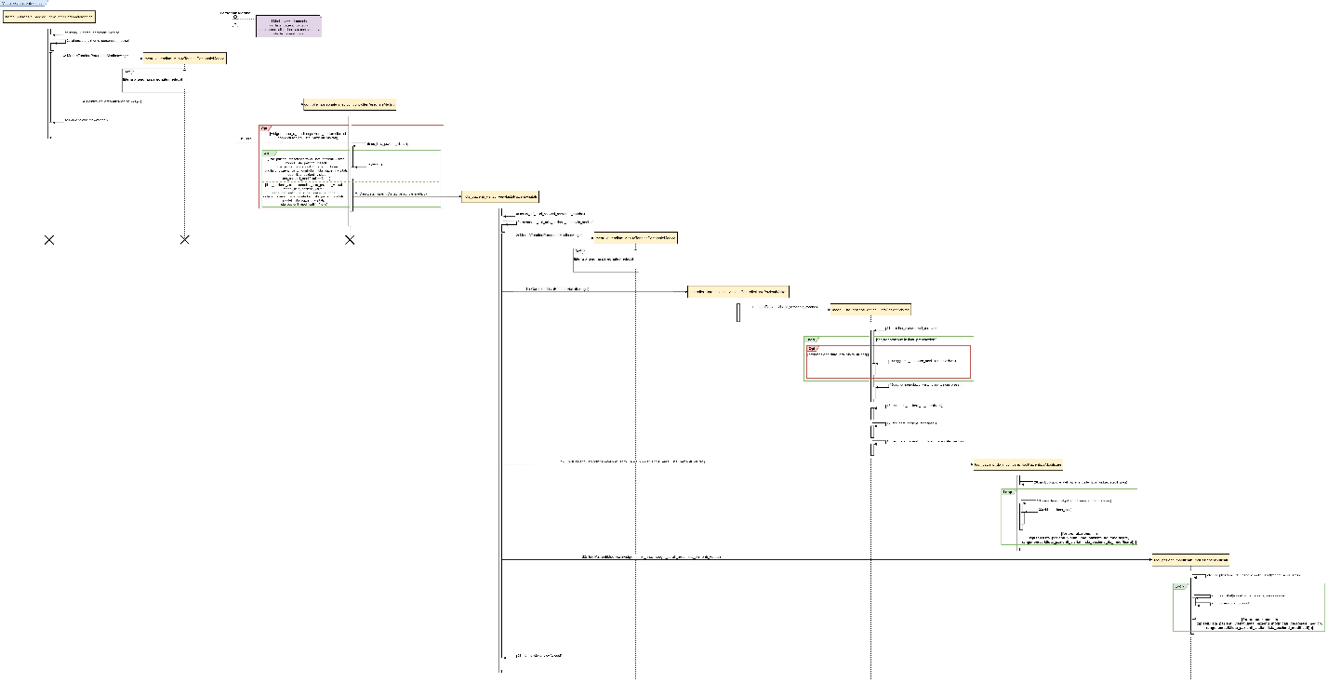](11.%20Diagrammi%20di%20sequenza/Immagini/37)%20Visualizza%20pazienti%20visitati.png)

Modifica cartella clinica Paziente

[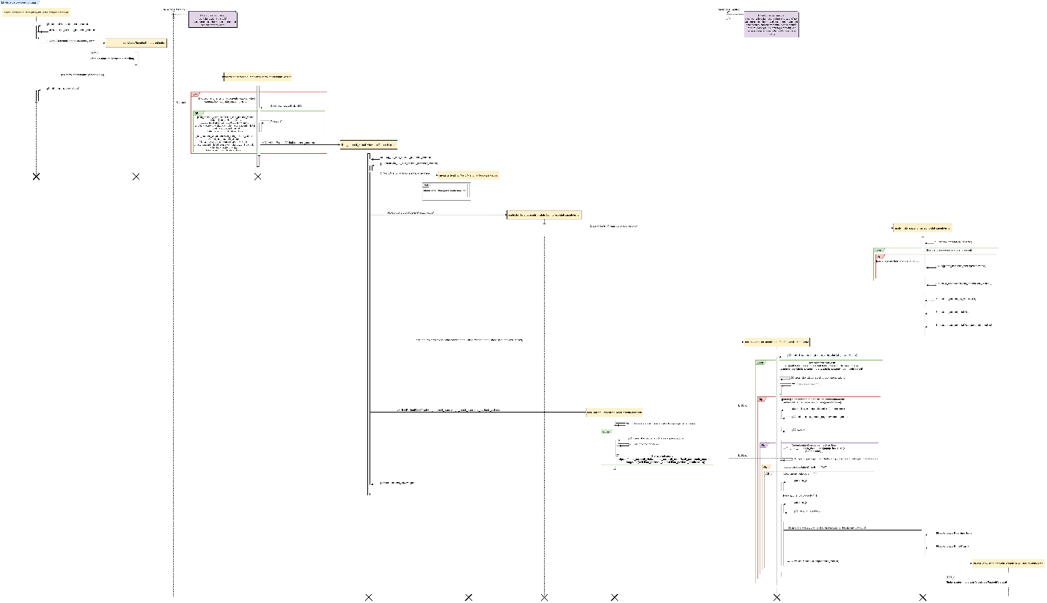](11.%20Diagrammi%20di%20sequenza/Immagini/38)%20Modifica%20patologia%20riscontrata.png)

# **Diagramma di attività**

# **12.1. Diagramma di attività: Utente**

I seguenti diagrammi di attività sono associati al **7.2. Casi d’uso: Gestione Utente**

Accesso

[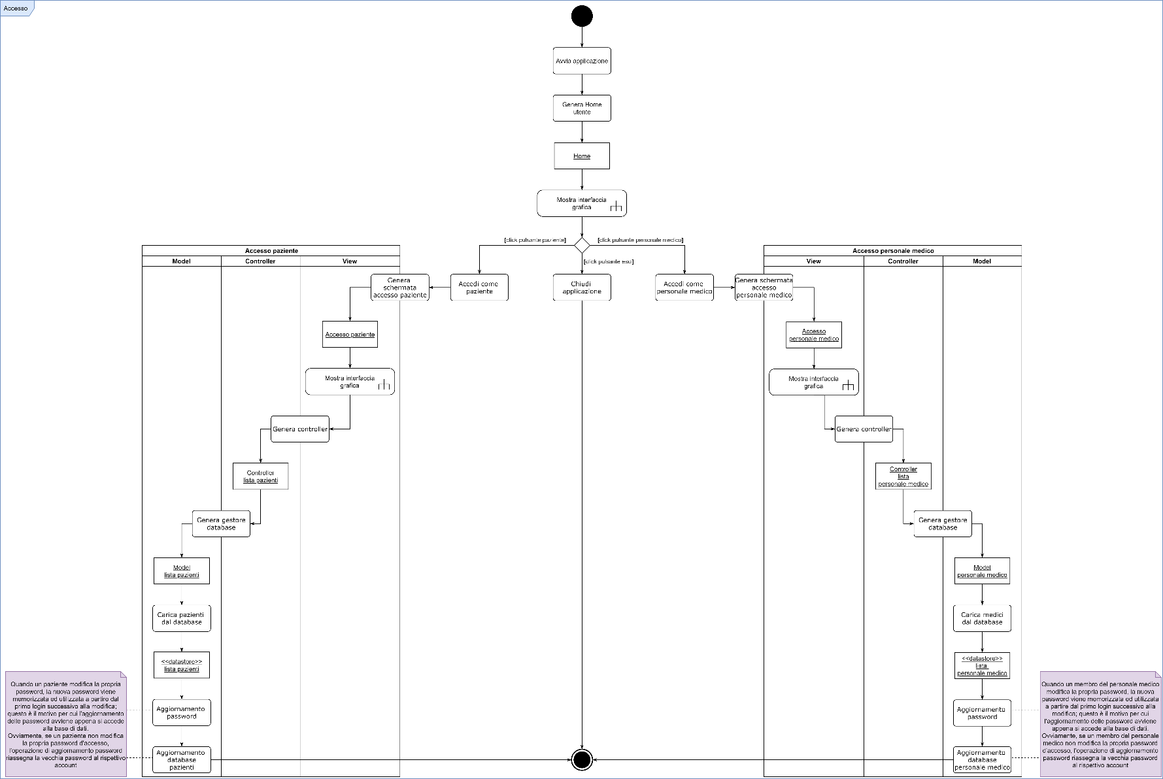](12.%20Diagrammi%20di%20attività/Immagini/1%20-%20Accesso.png)

Compendio 1: Generatore interfaccia grafica

Nel seguente diagramma UML di attività sono descritte le azioni volte alla generazione dell’interfaccia grafica di ciascun servizio proposto dall’intero applicativo. Di conseguenza, ogniqualvolta si incontri l’azione “genera interfaccia grafica” seguita dal simbolo di tripartizione, sarà necessario consultare il diagramma ivi riportato.

[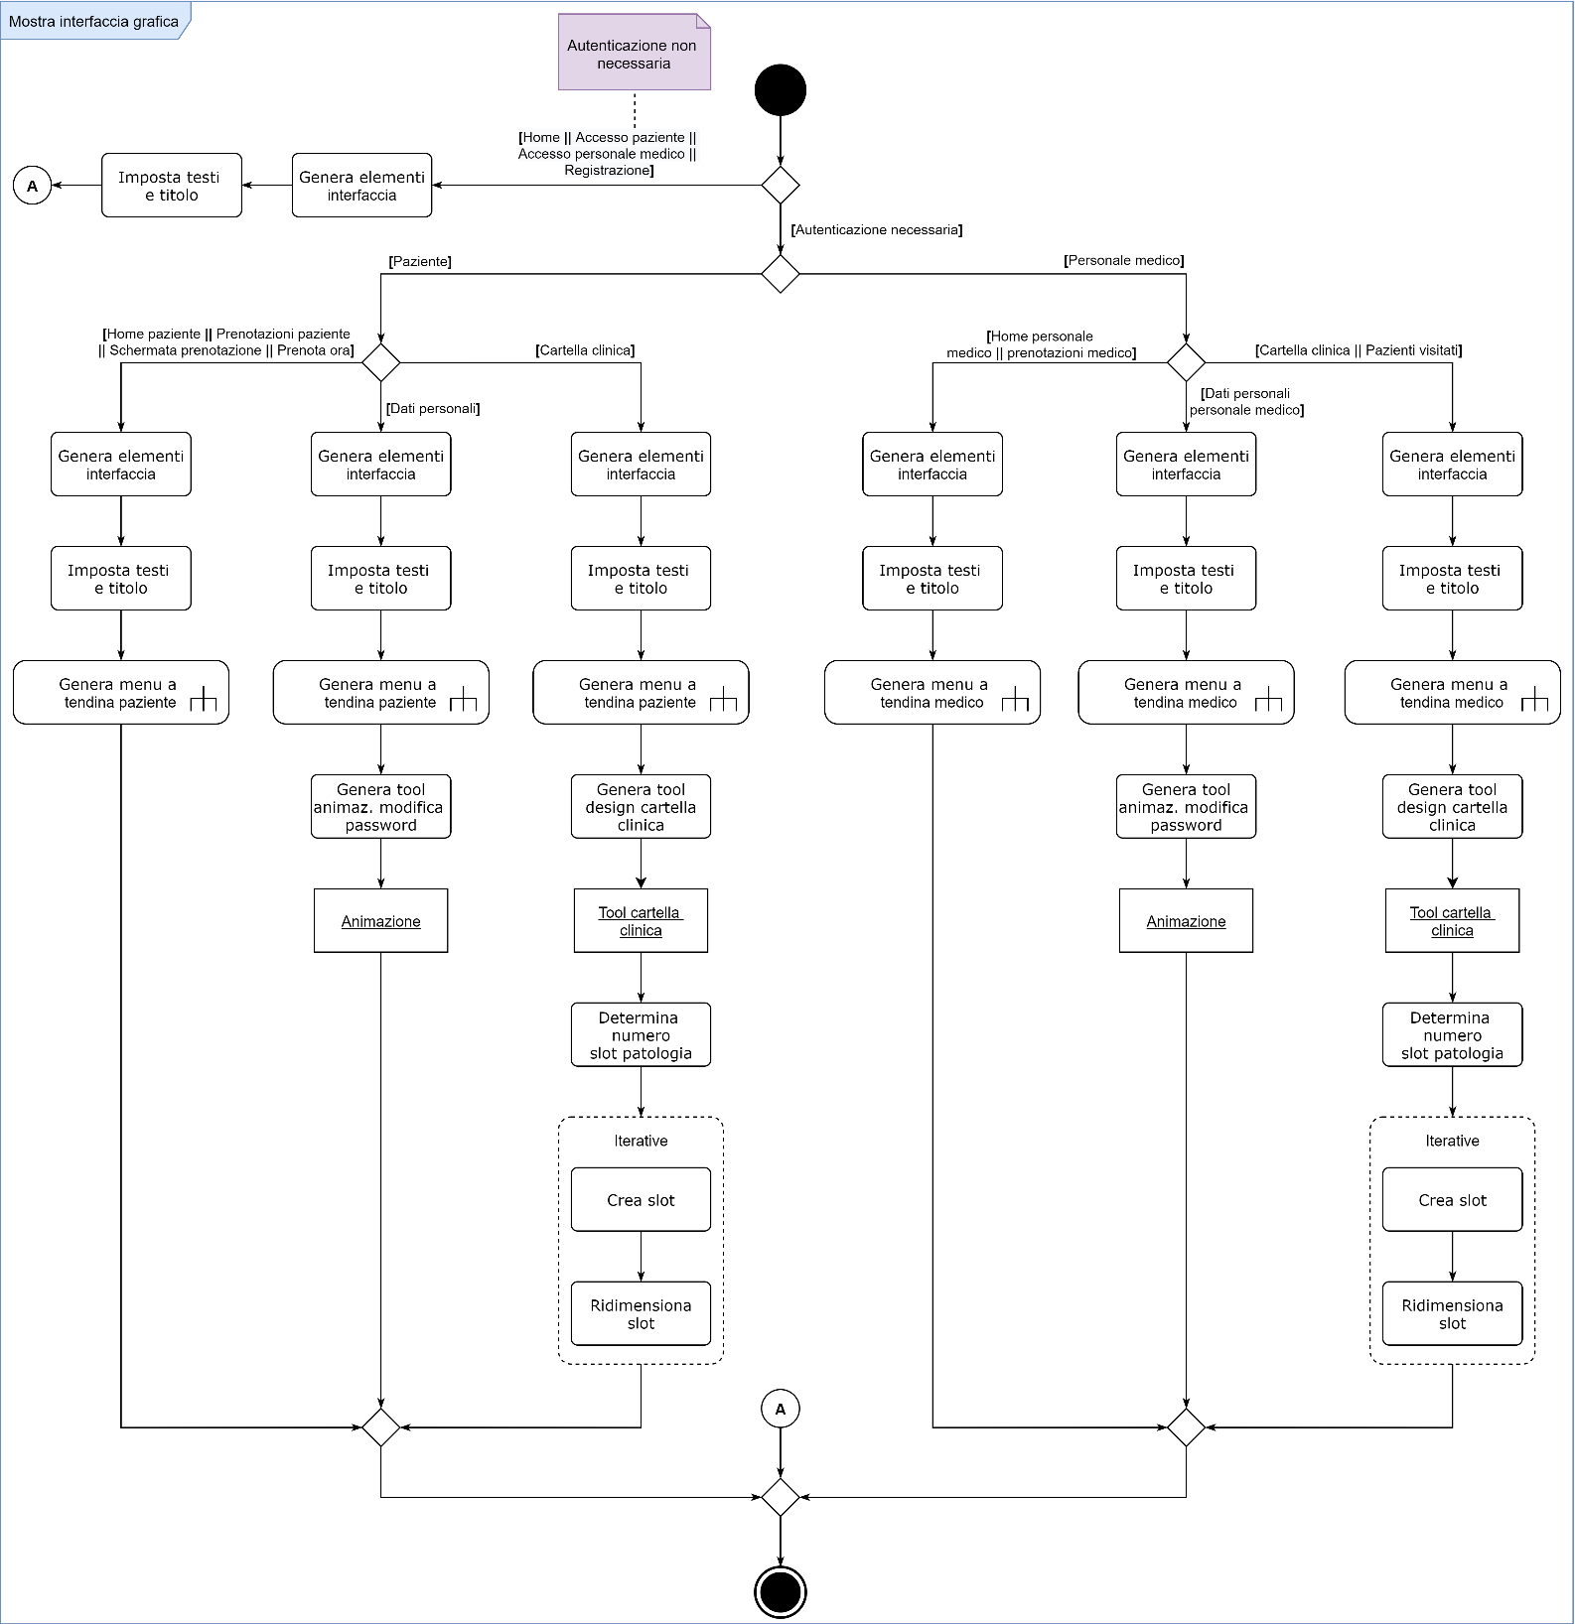](12.%20Diagrammi%20di%20attività/Immagini/Mostra%20interfaccia%20grafica.png)

# **12.2. Diagramma di attività: Gestione Paziente e Gestione Personale medico**

I seguenti diagrammi di attività sono associati al **7.3. Casi d’uso: Gestione Pazienti**e al **7.4. Casi d’uso: Gestione Personale medico****.**

Torna alla home Utente

Nel seguente diagramma UML di attività sono mostrate le azioni necessarie per tornare alla home Utente, sia nel caso di accesso come Paziente, sia come Personale medico. Inoltre, è importante notare che con la nozione di accesso non si intende il login mediante credenziali, ma ci si riferisce alla generazione dell’interfaccia riservata ai Pazienti o al Personale medico e propedeutica al login.

[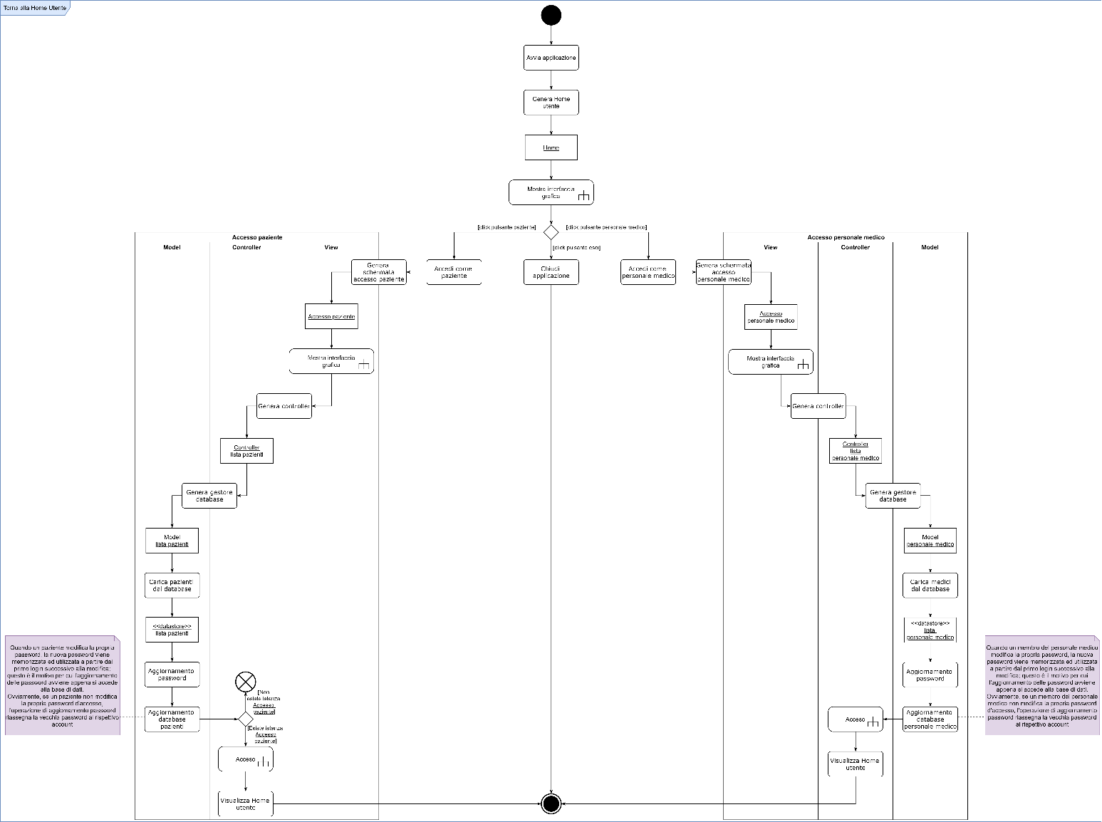](12.%20Diagrammi%20di%20attività/Immagini/2%20-%20Torna%20alla%20Home%20Utente.png)

Registrazione

[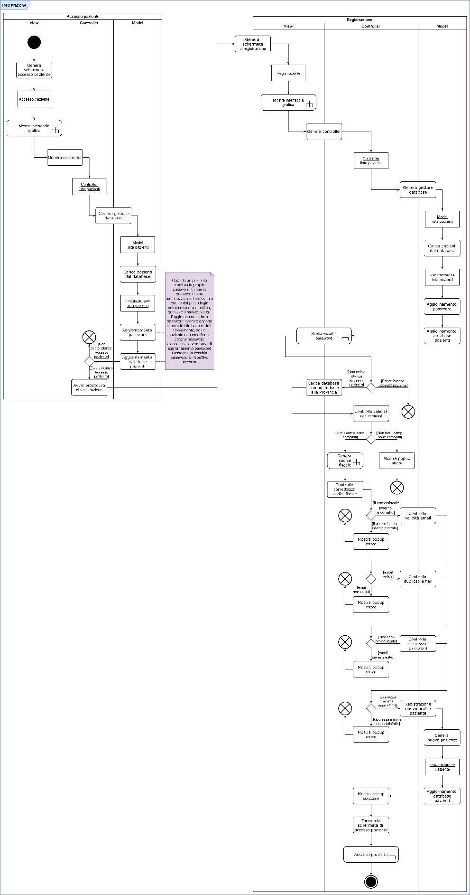](12.%20Diagrammi%20di%20attività/Immagini/3%20-%20Registrazione.png)

Esci dalla registrazione

[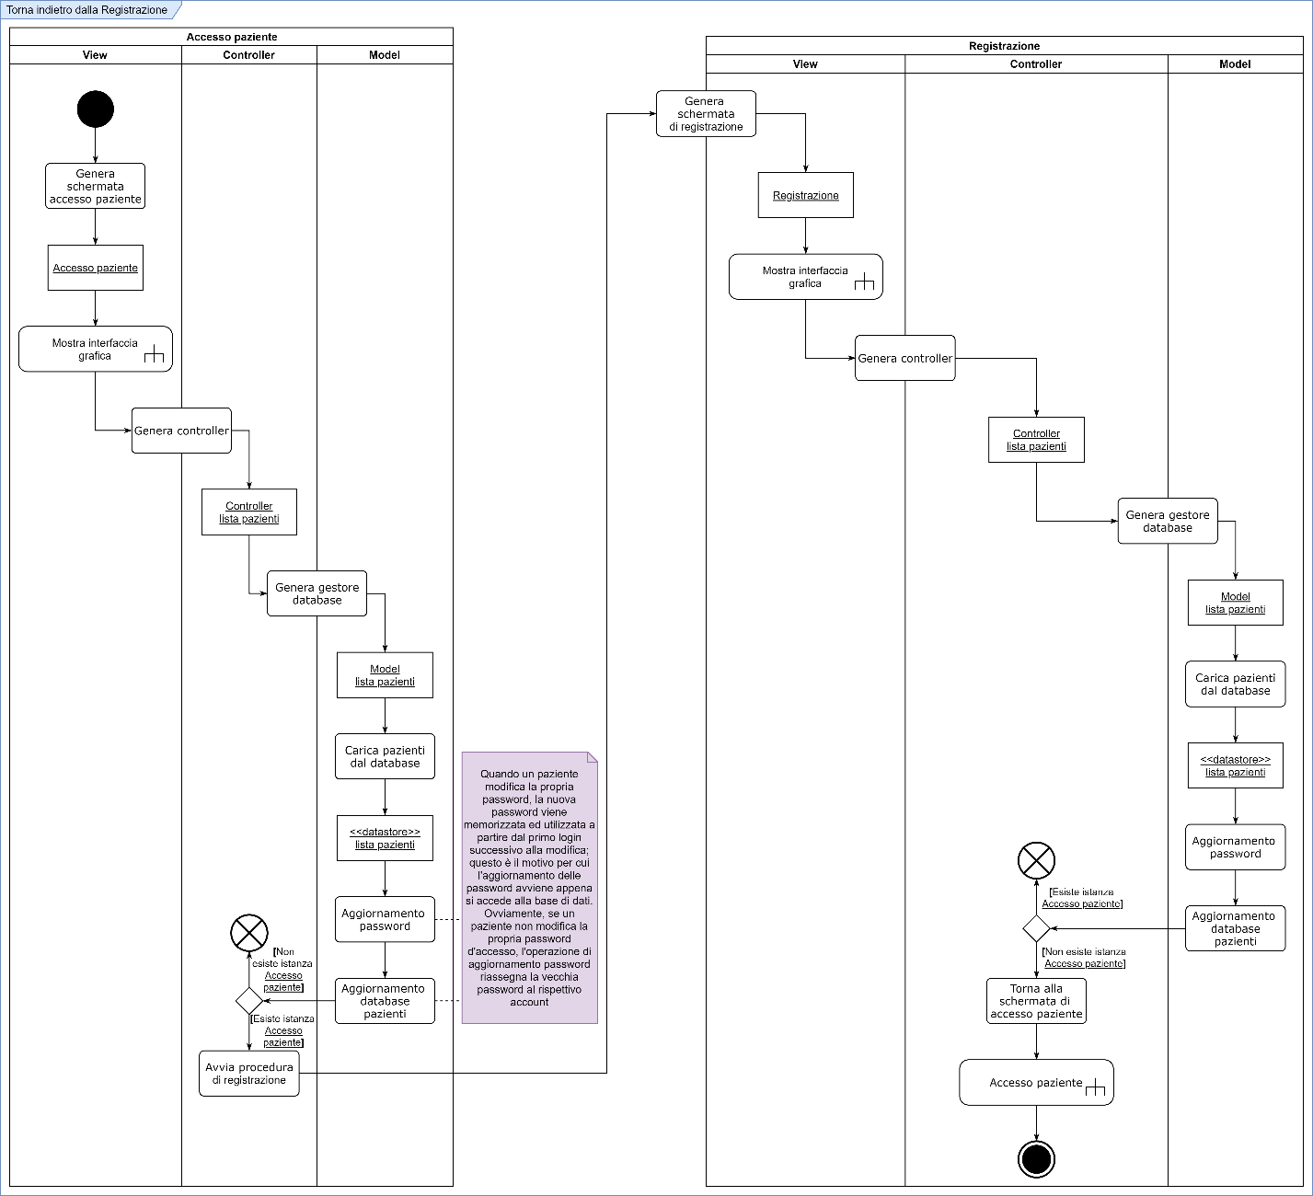](12.%20Diagrammi%20di%20attività/Immagini/4%20-%20Torna%20indietro%20dalla%20Registrazione.png)

Effettua login come un Paziente

[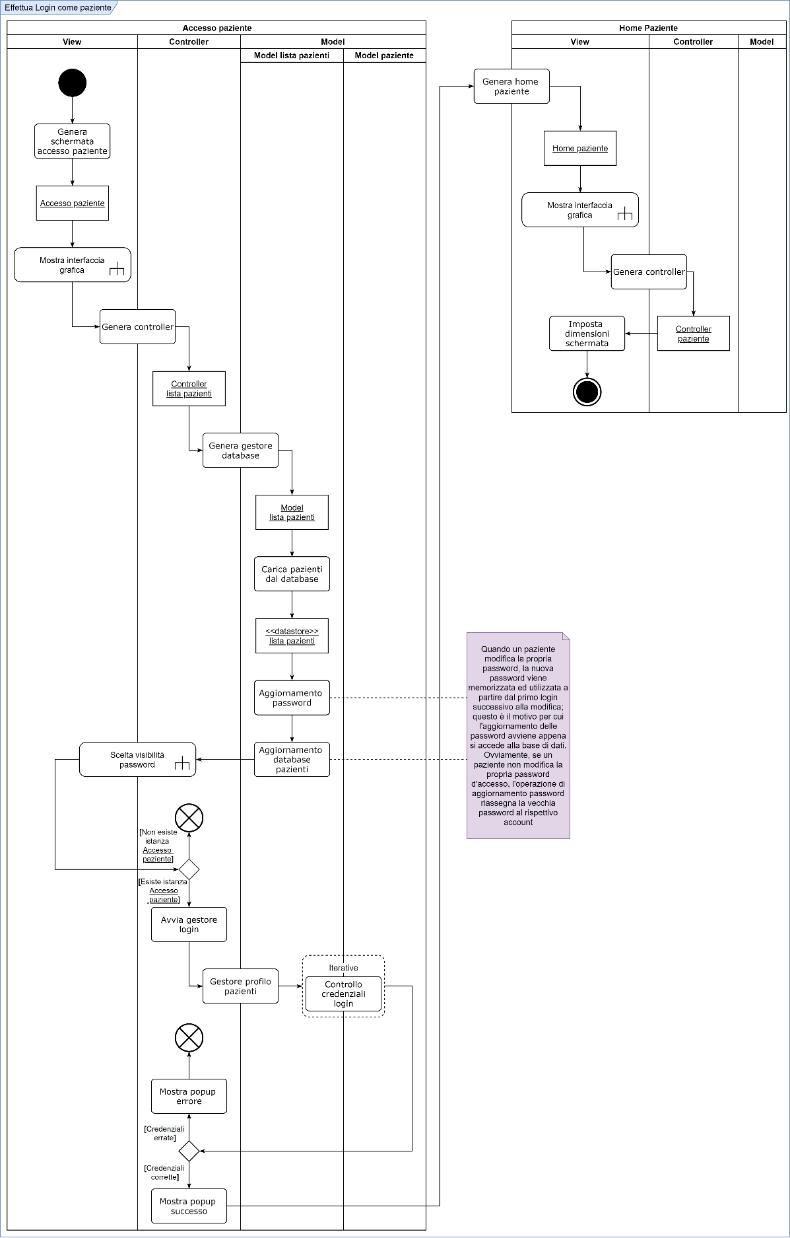](12.%20Diagrammi%20di%20attività/Immagini/5%20-%20Effettua%20Login%20come%20paziente.png)

Effettua login come un Personale medico

[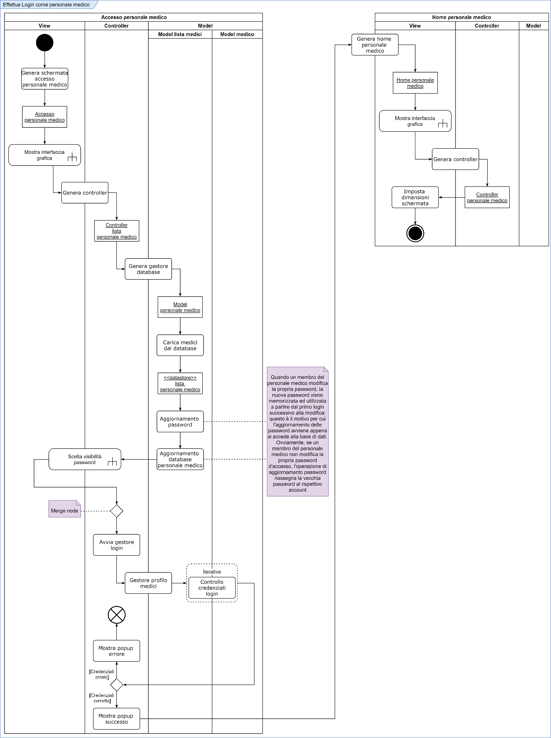](12.%20Diagrammi%20di%20attività/Immagini/6%20-%20Effettua%20Login%20come%20personale%20medico.png)

Compendio 1: Scelta visibilità password

[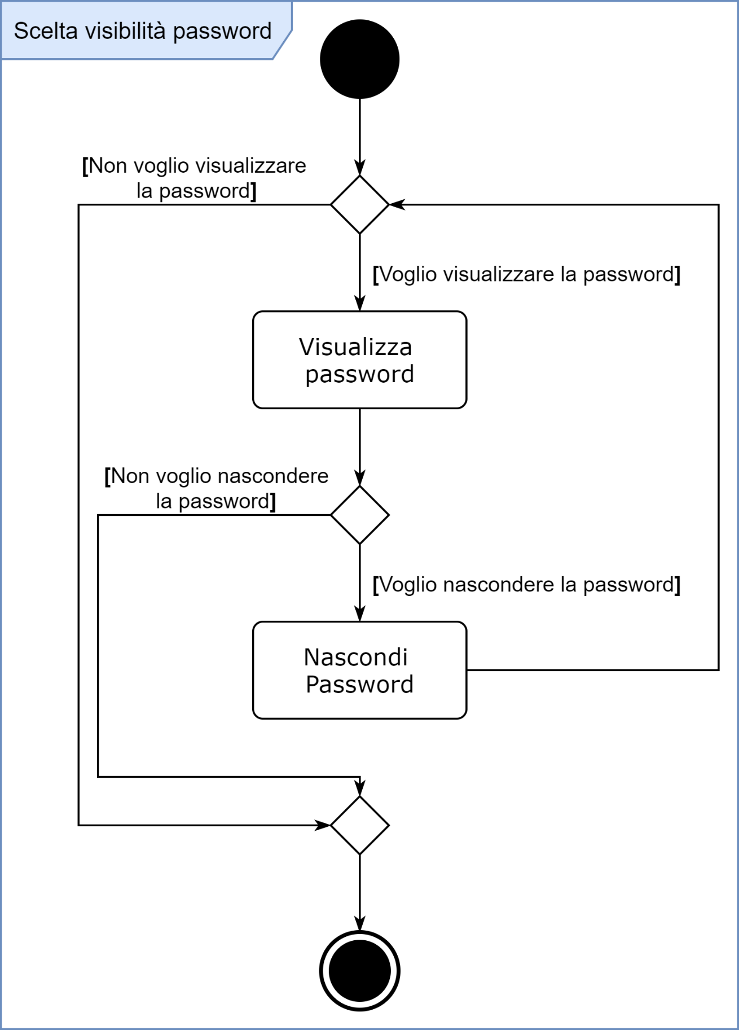](12.%20Diagrammi%20di%20attività/Immagini/Scelta%20visibilità%20password.png)

Compendio 2: Generazione codice fiscale

[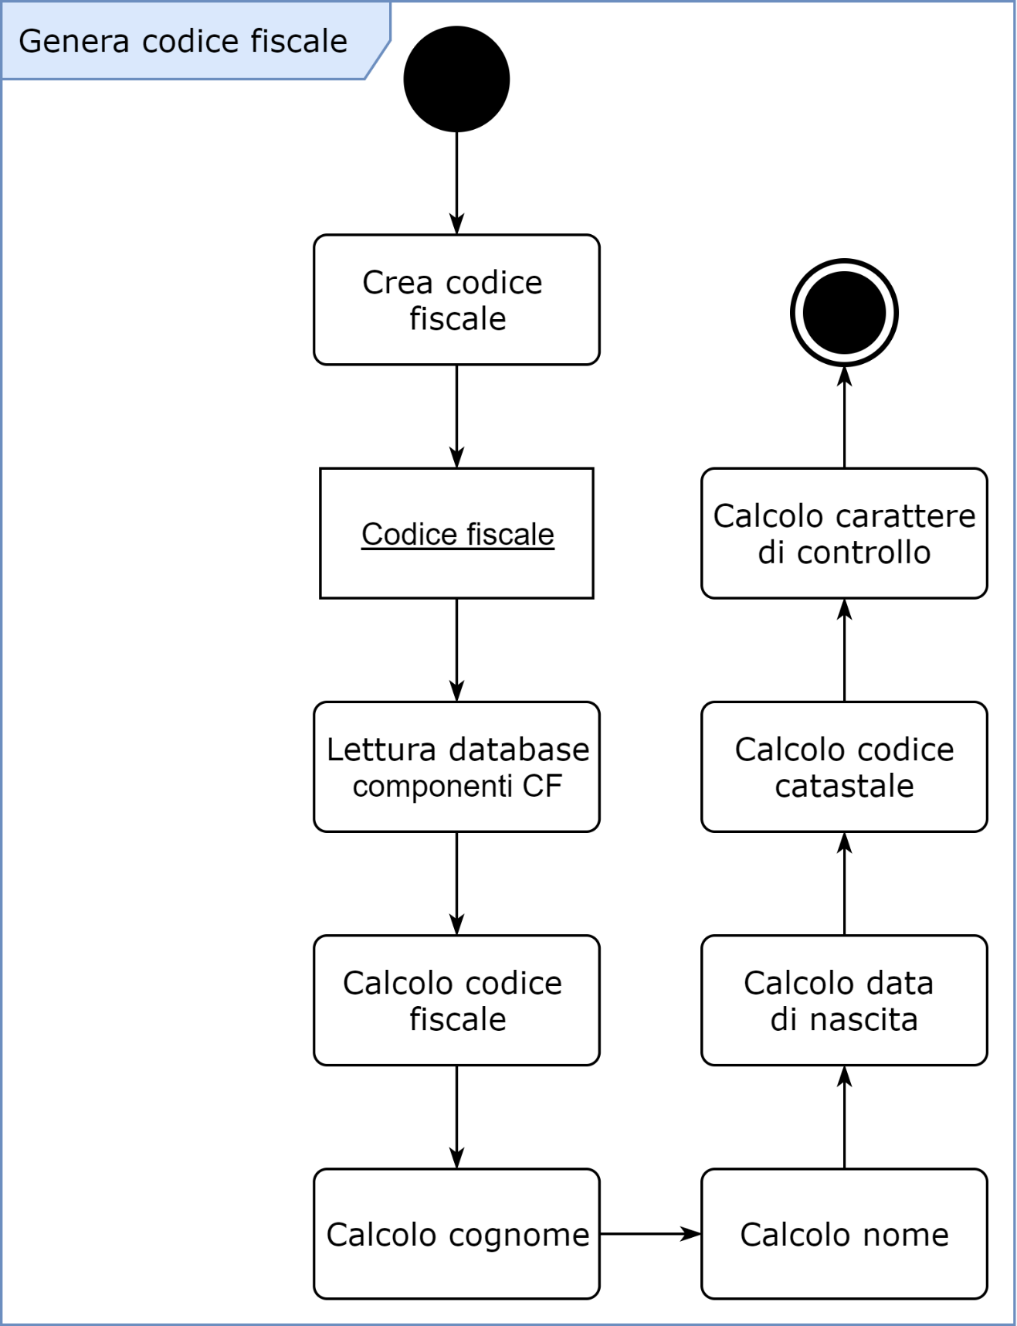](12.%20Diagrammi%20di%20attività/Immagini/Genera%20codice%20fiscale.png)

Compendio 3: Accesso Paziente

[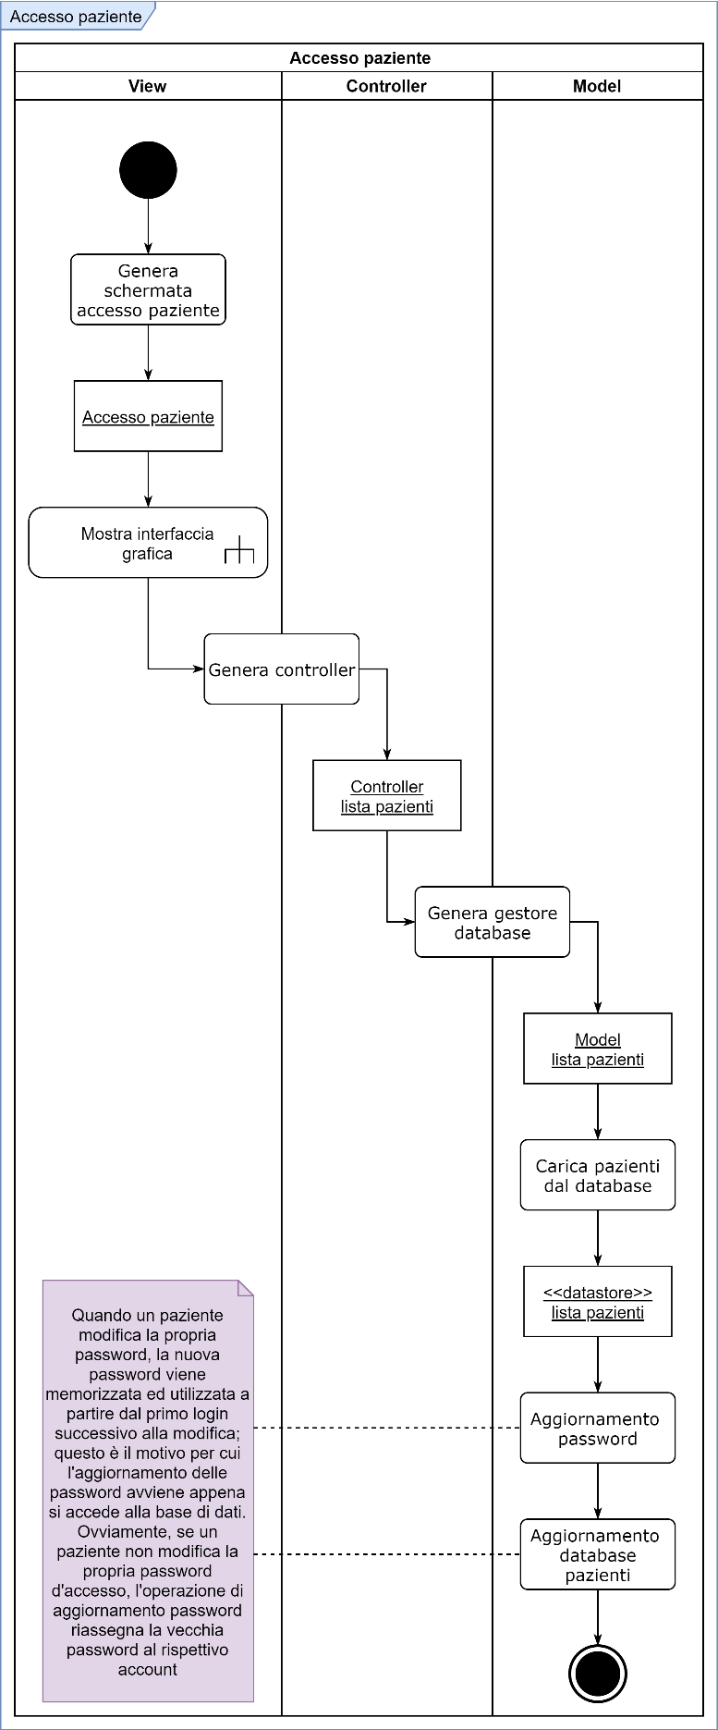](12.%20Diagrammi%20di%20attività/Immagini/Accesso%20paziente.png)

Compendio 4: Menu a tendina Paziente

[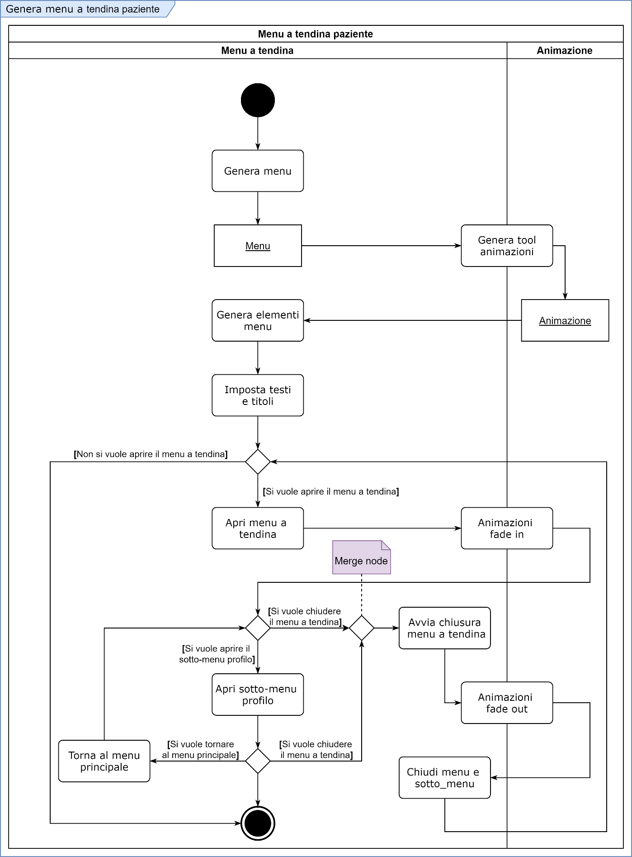](12.%20Diagrammi%20di%20attività/Immagini/Genera%20menu%20a%20tendina%20paziente.png)

Compendio 5: Menu a tendina Personale medico

[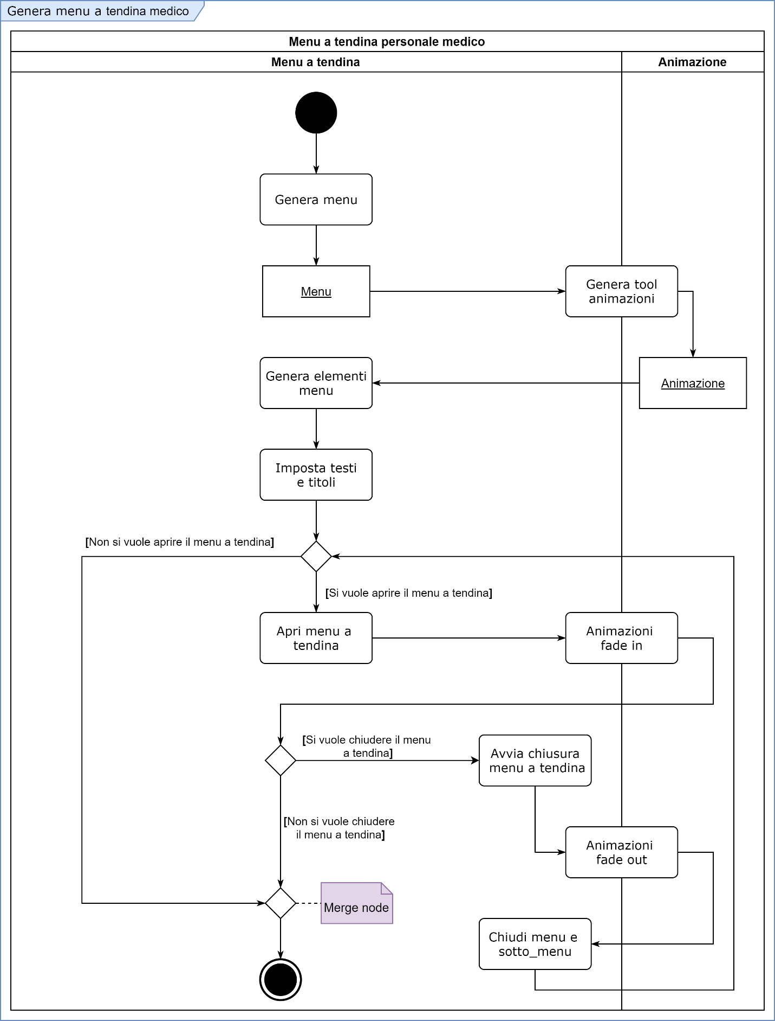](12.%20Diagrammi%20di%20attività/Immagini/Genera%20menu%20a%20tendina%20medico.png)

# **12.3. Diagramma di attività: Gestione attività Pazienti**

I seguenti diagrammi di attività sono associati al **7.5. Casi d’uso: Gestione attività Pazienti.**

Esci da home Paziente

[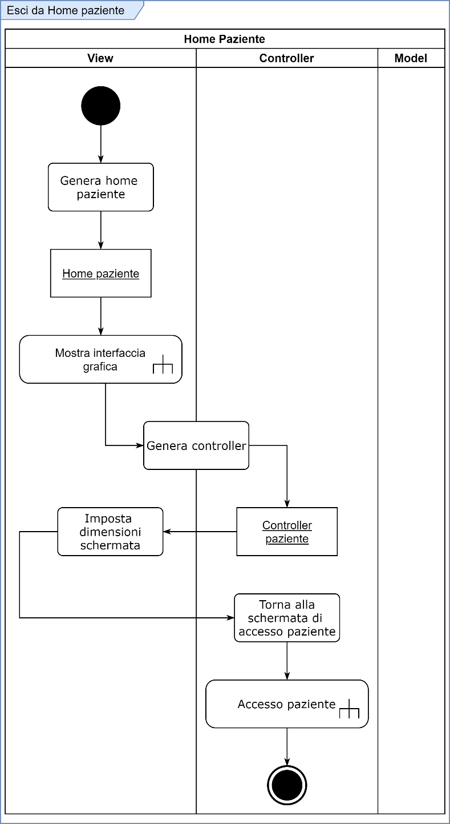](12.%20Diagrammi%20di%20attività/Immagini/7%20-%20Esci%20da%20Home%20paziente.png)

Visualizza informazioni personali Paziente

[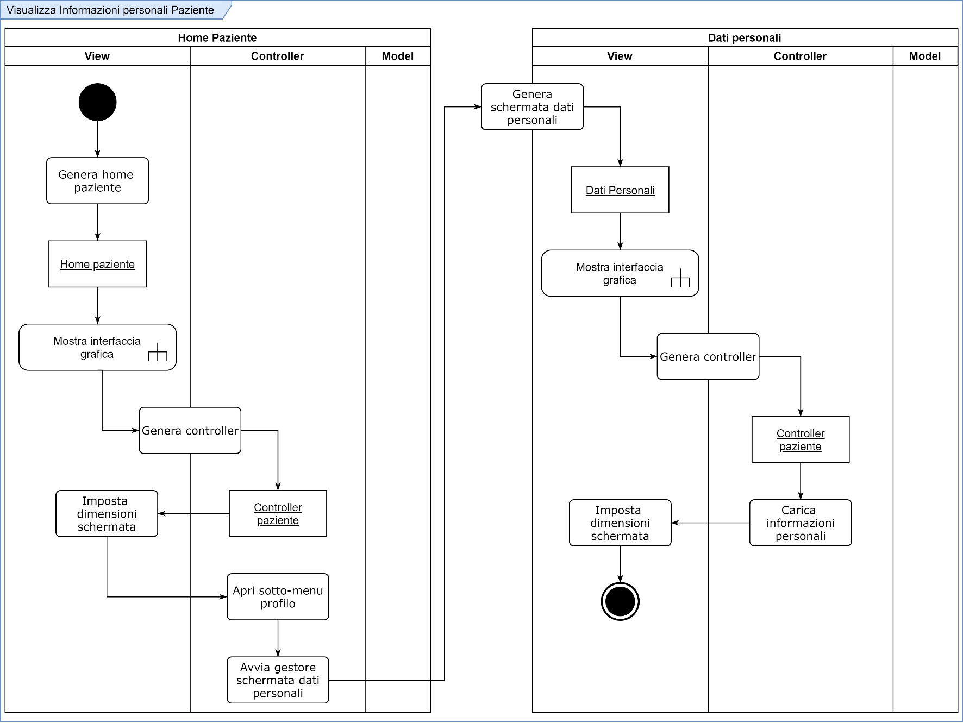](12.%20Diagrammi%20di%20attività/Immagini/8%20-%20Visualizza%20Informazioni%20personali%20Paziente.png)

Modifica password Paziente

[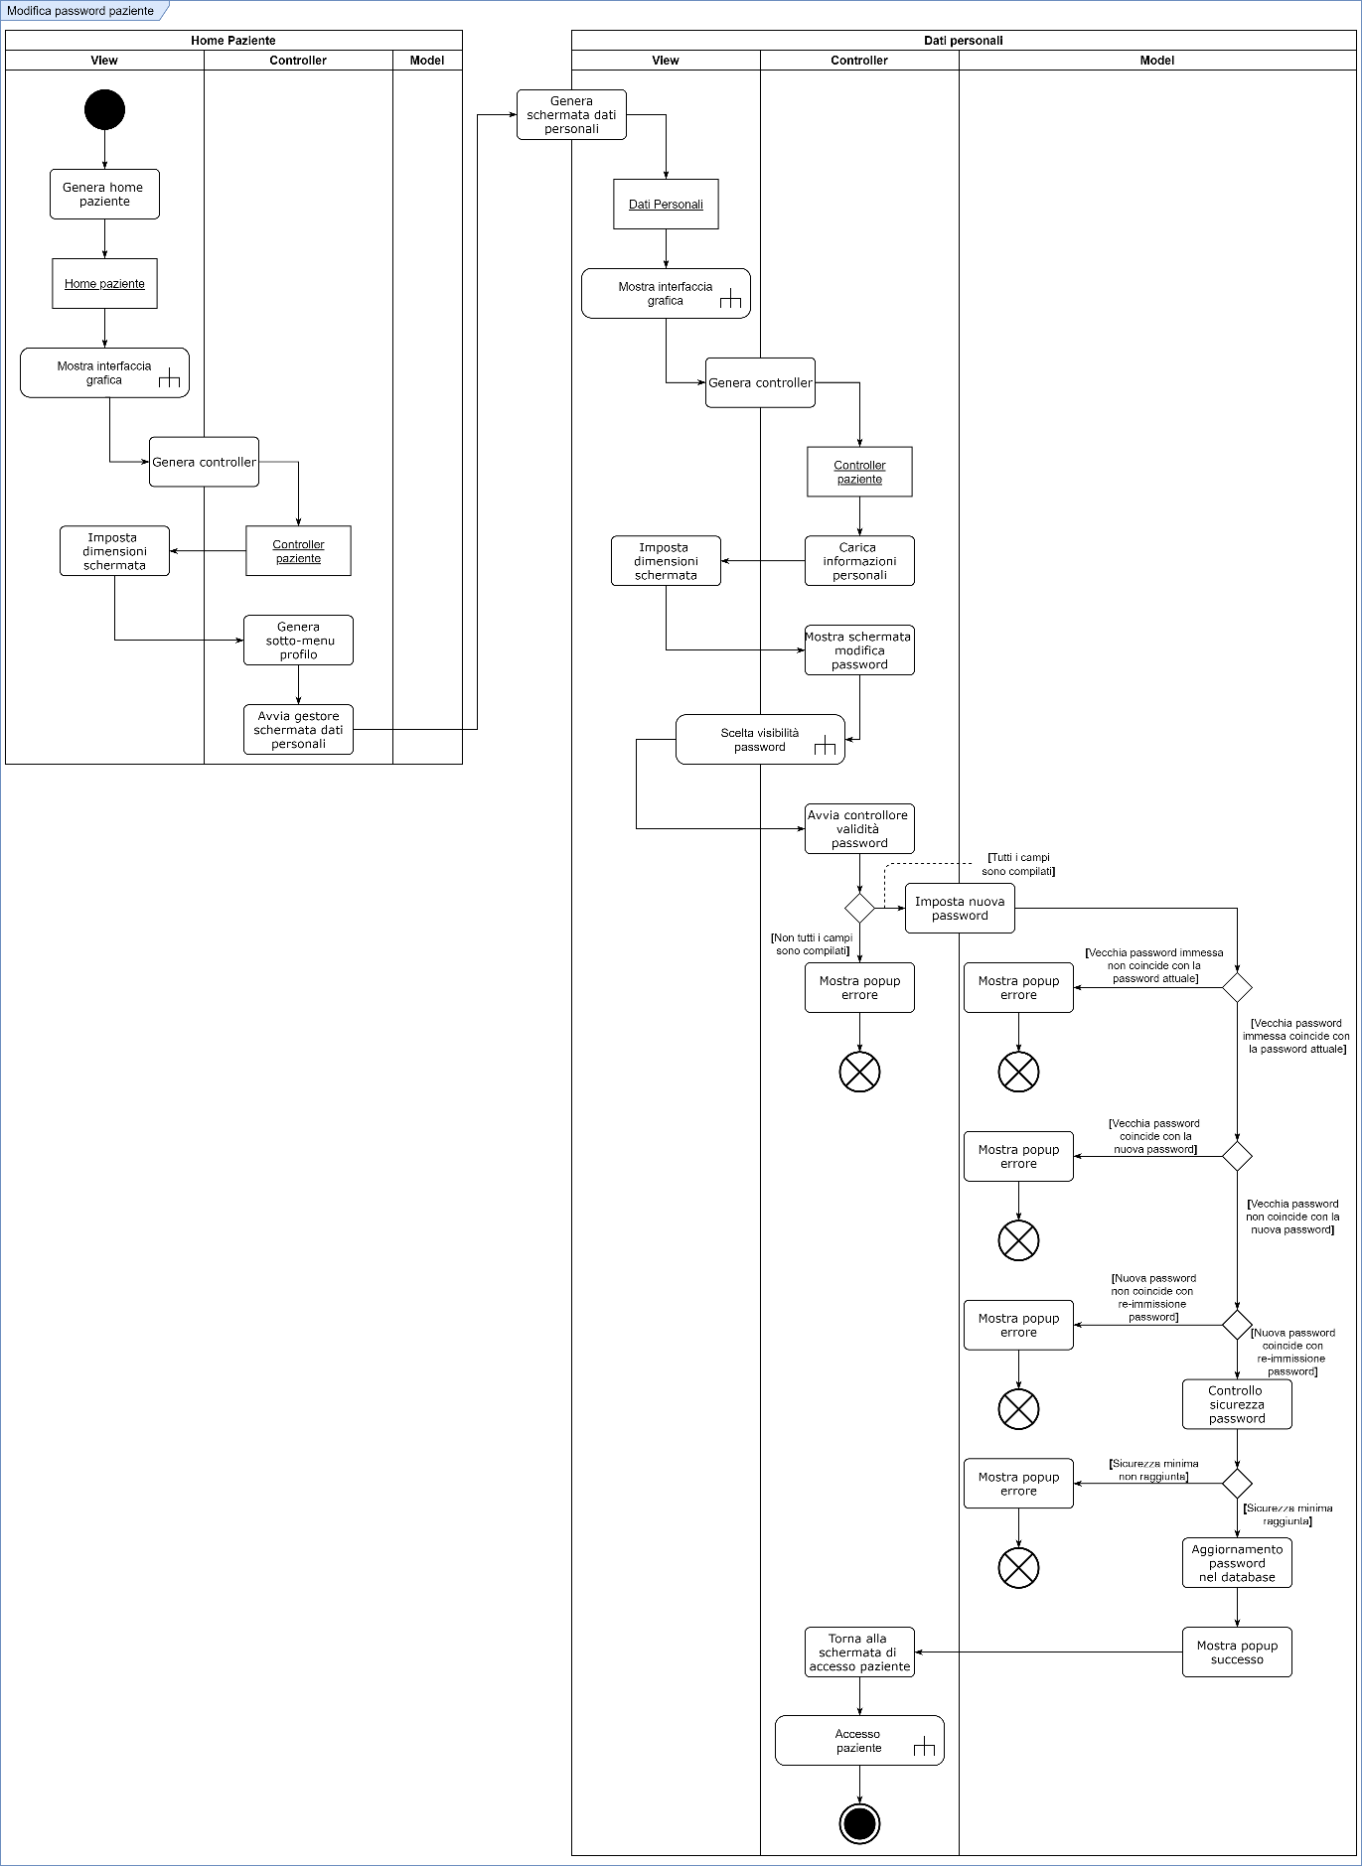](12.%20Diagrammi%20di%20attività/Immagini/9%20-%20Modifica%20password%20paziente.png)

Annulla modifica password Paziente

[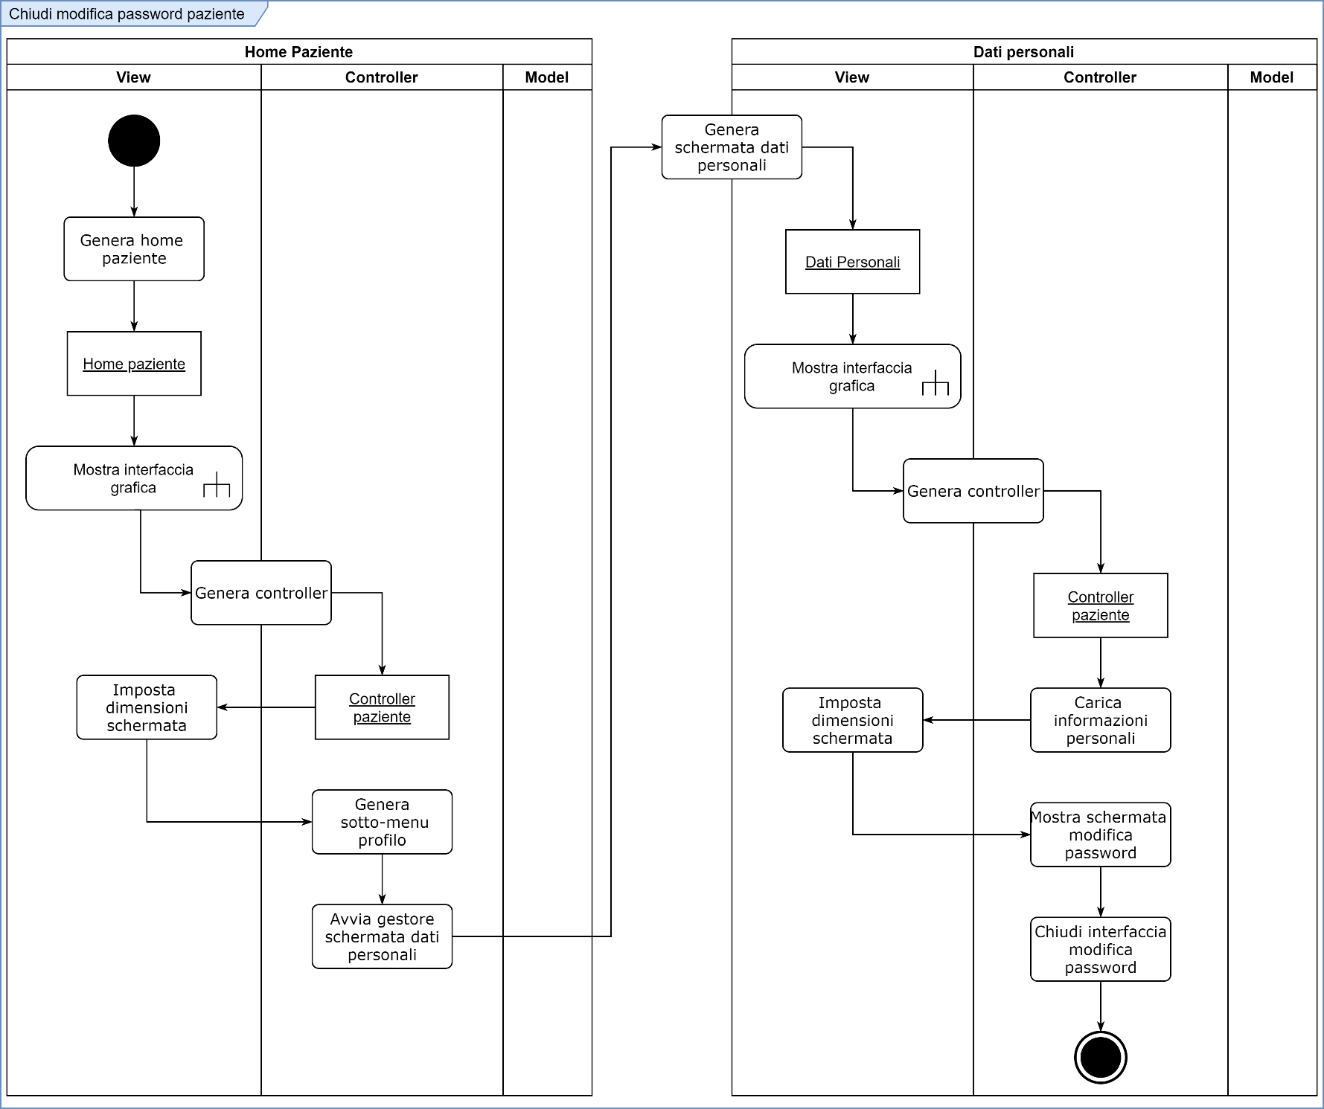](12.%20Diagrammi%20di%20attività/Immagini/10%20-%20Chiudi%20modifica%20password%20paziente.png)

Visualizza prenotazioni effettuate

[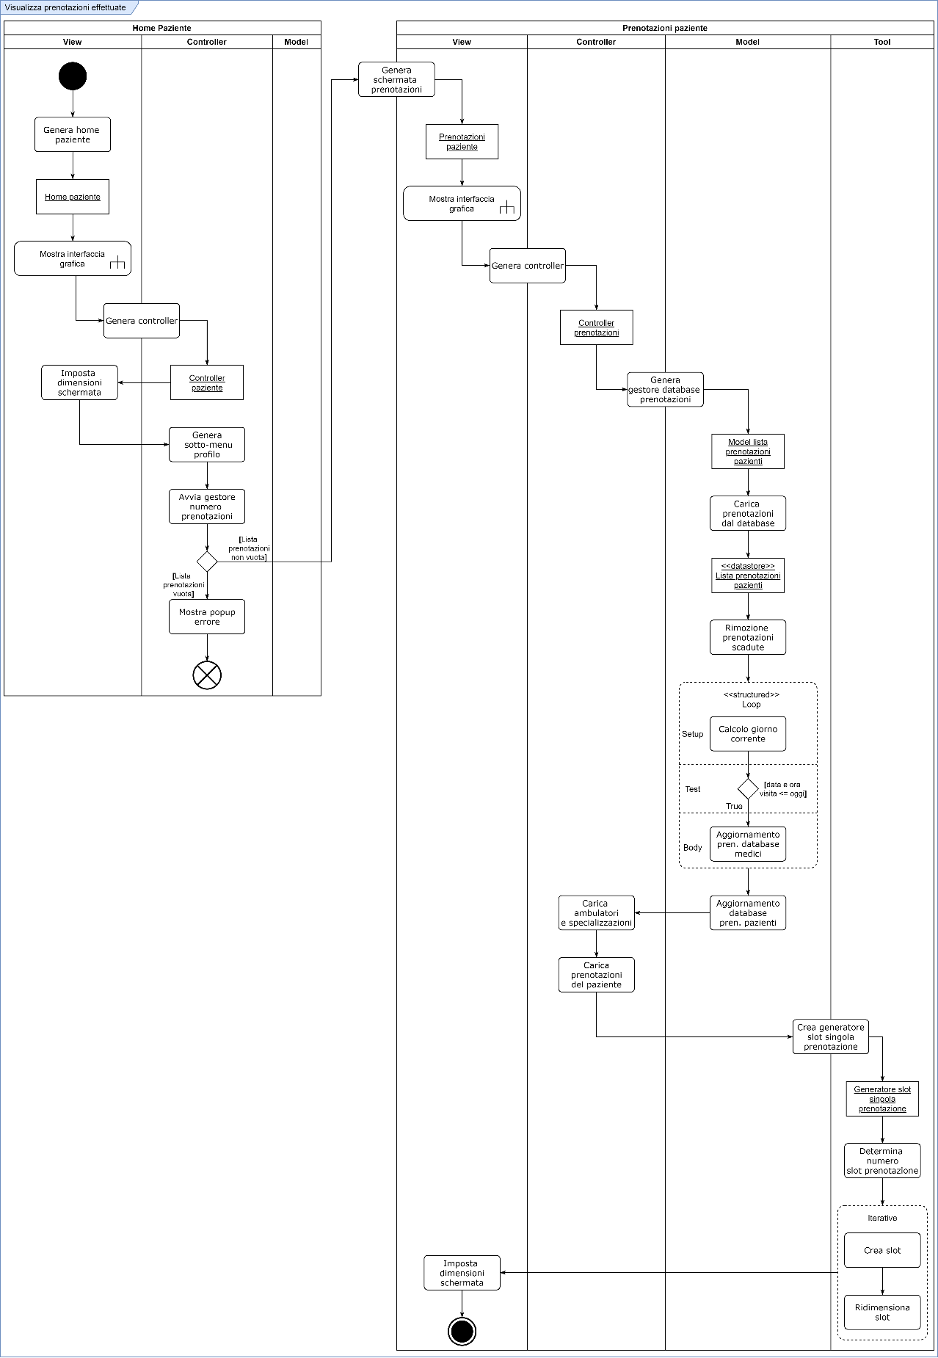](12.%20Diagrammi%20di%20attività/Immagini/11%20-%20Visualizza%20prenotazioni%20effettuate.png)

Visualizza prenotazione

[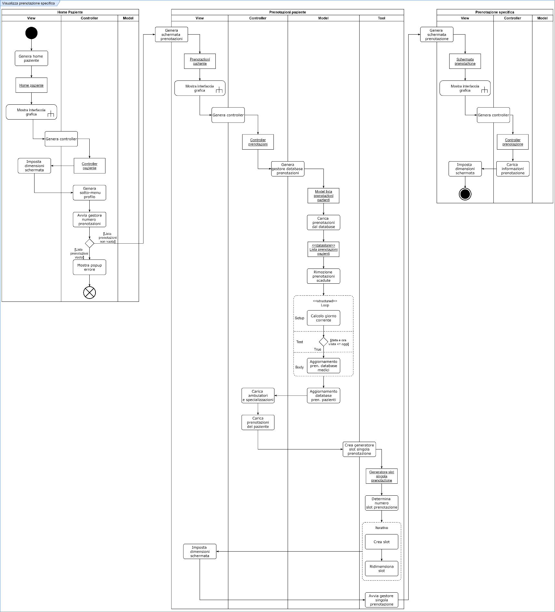](12.%20Diagrammi%20di%20attività/Immagini/12%20-%20Visualizza%20prenotazione%20specifica.png)

Disdici prenotazione

[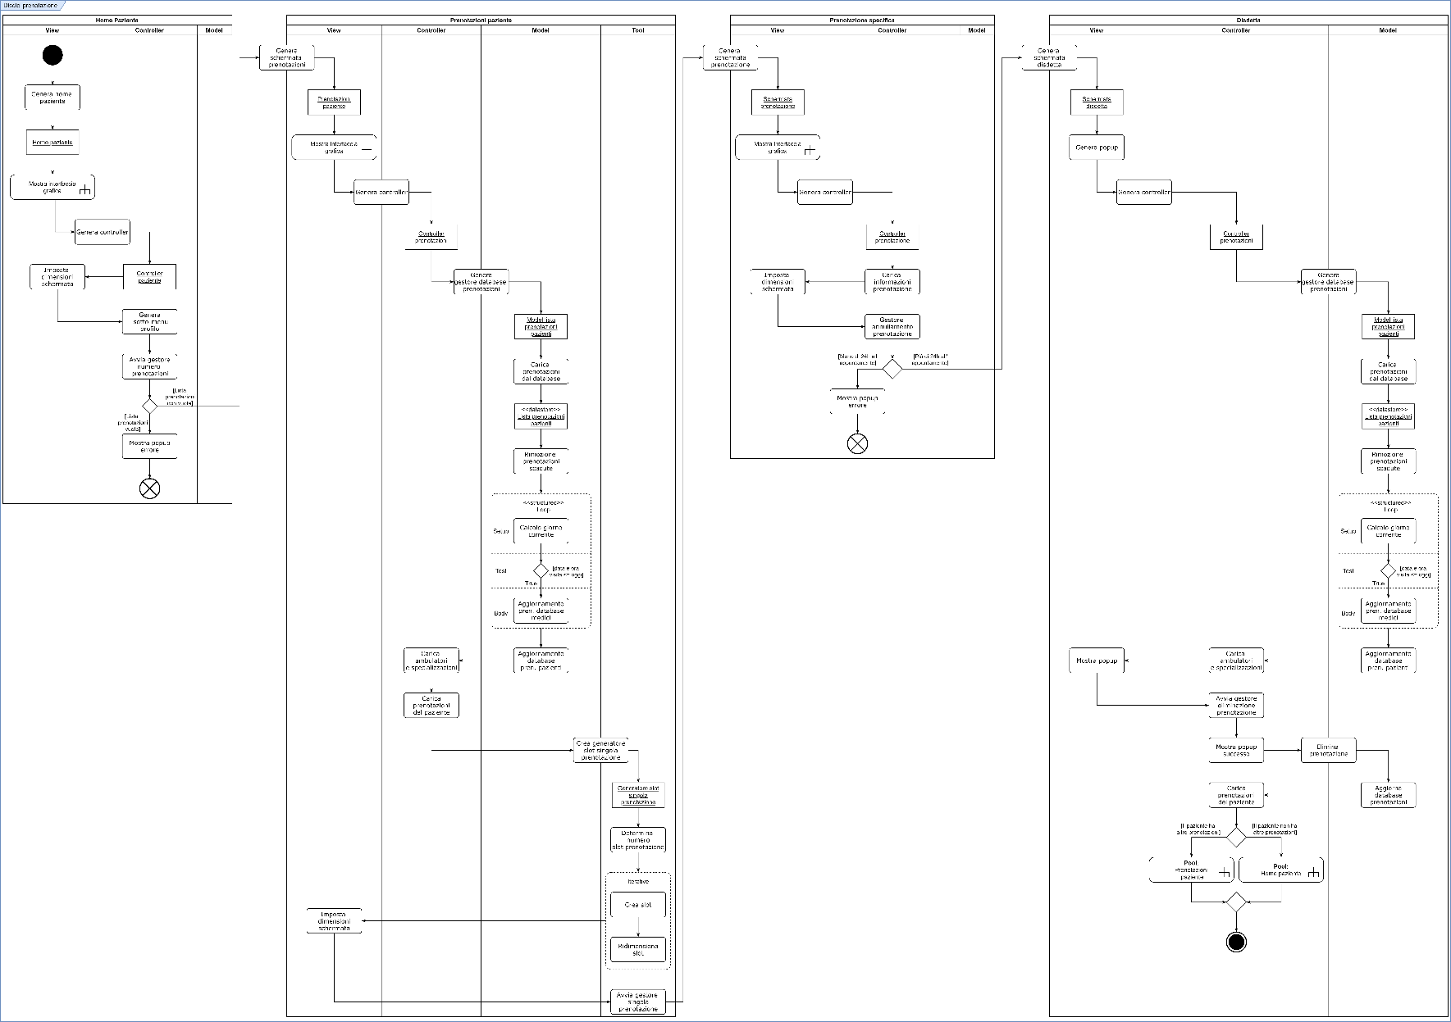](12.%20Diagrammi%20di%20attività/Immagini/14%20-%20Disdici%20prenotazione.png)

Scarica prenotazione

[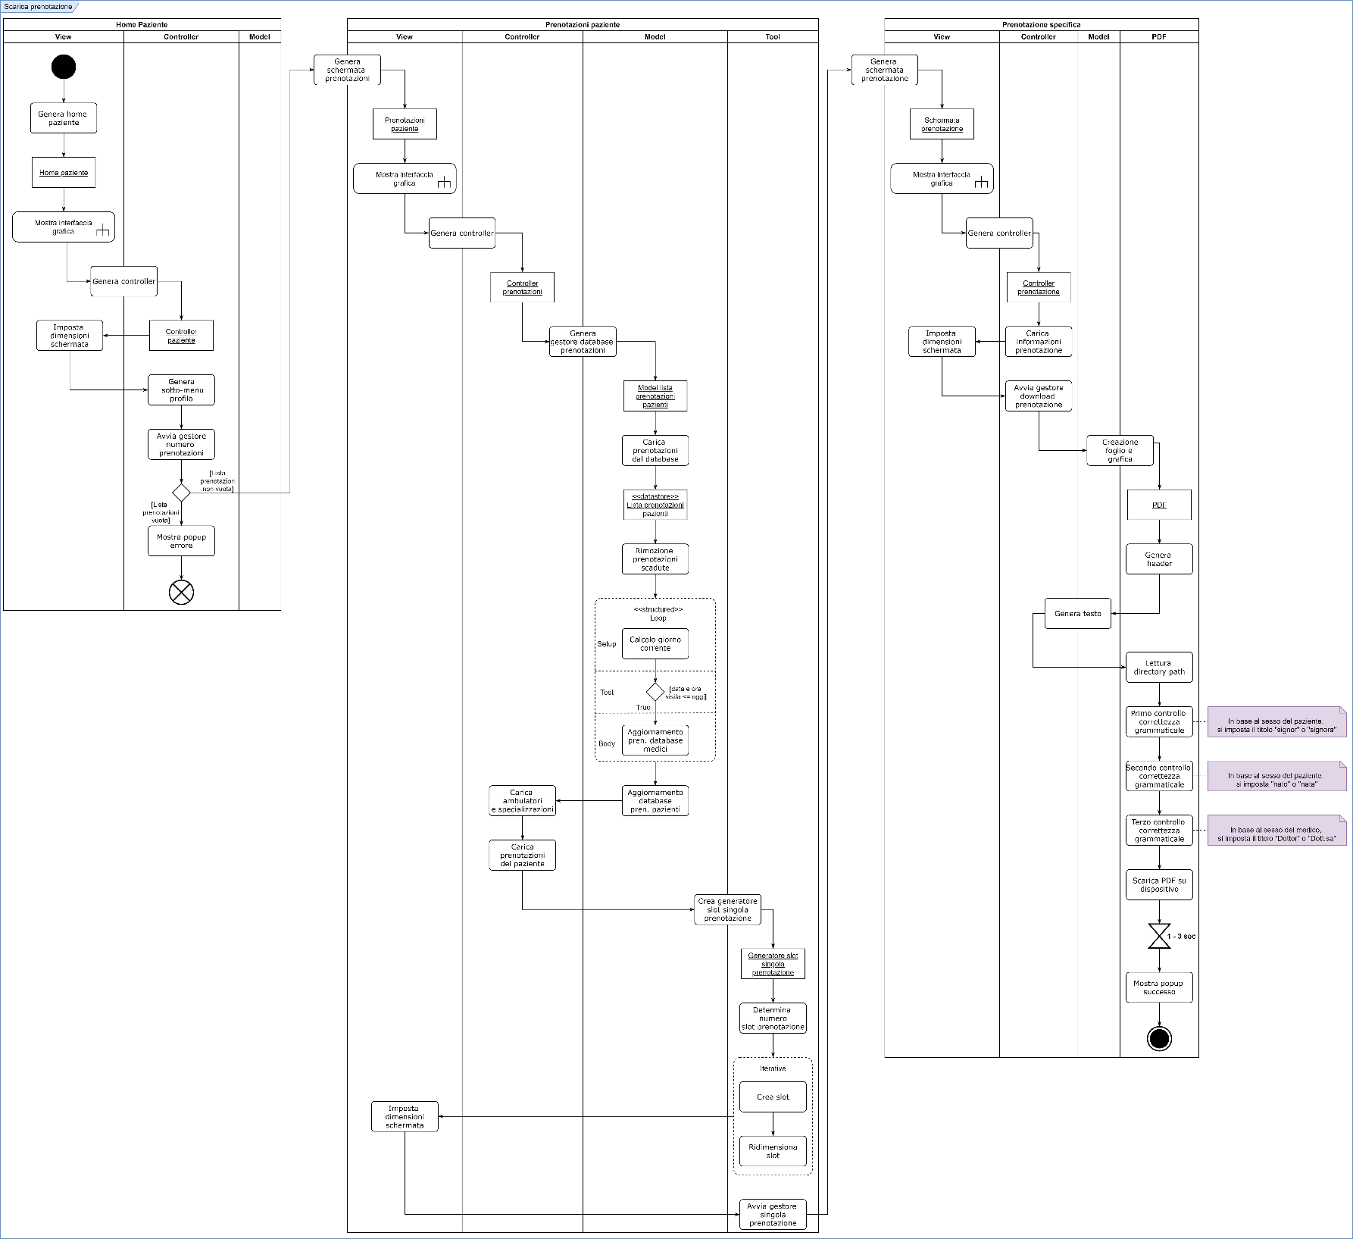](12.%20Diagrammi%20di%20attività/Immagini/13%20-%20Scarica%20prenotazione.png)

Torna alla lista delle prenotazioni

[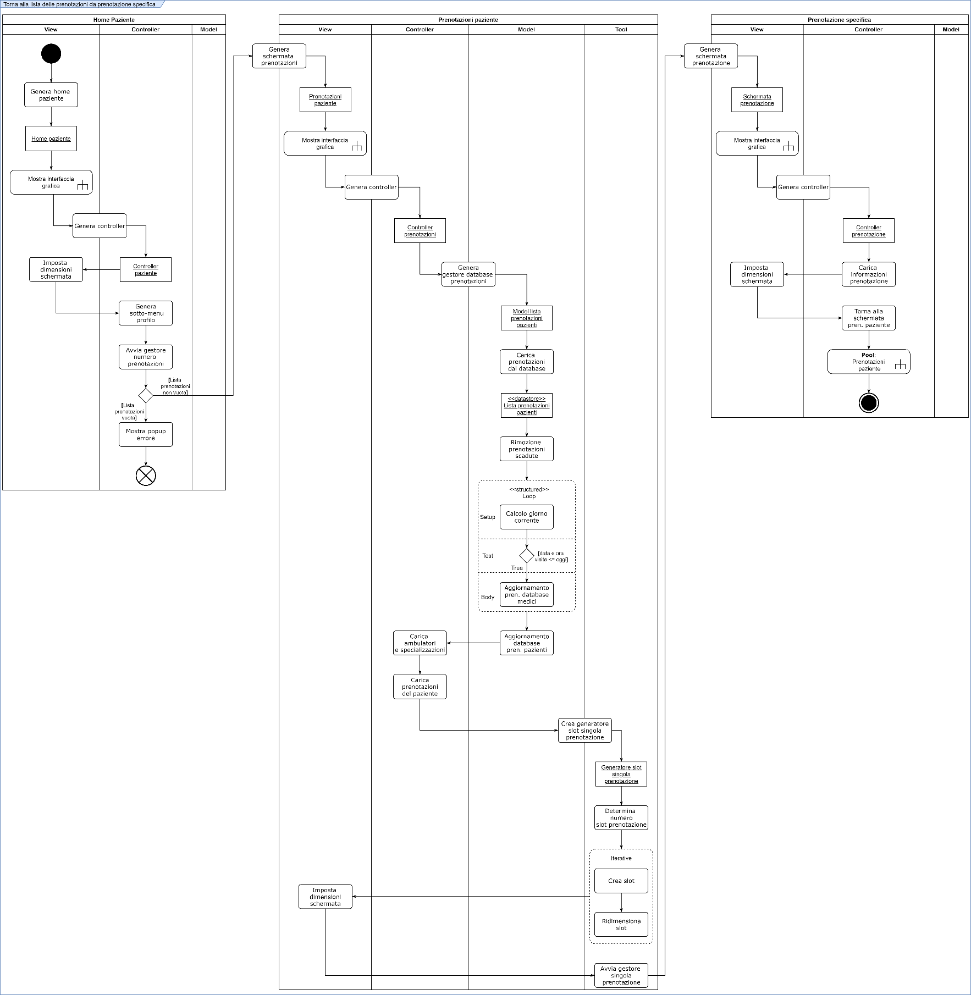](12.%20Diagrammi%20di%20attività/Immagini/15%20-%20Torna%20alla%20lista%20delle%20prenotazioni%20da%20prenotazione%20specifica.png)

Visualizza cartella clinica

[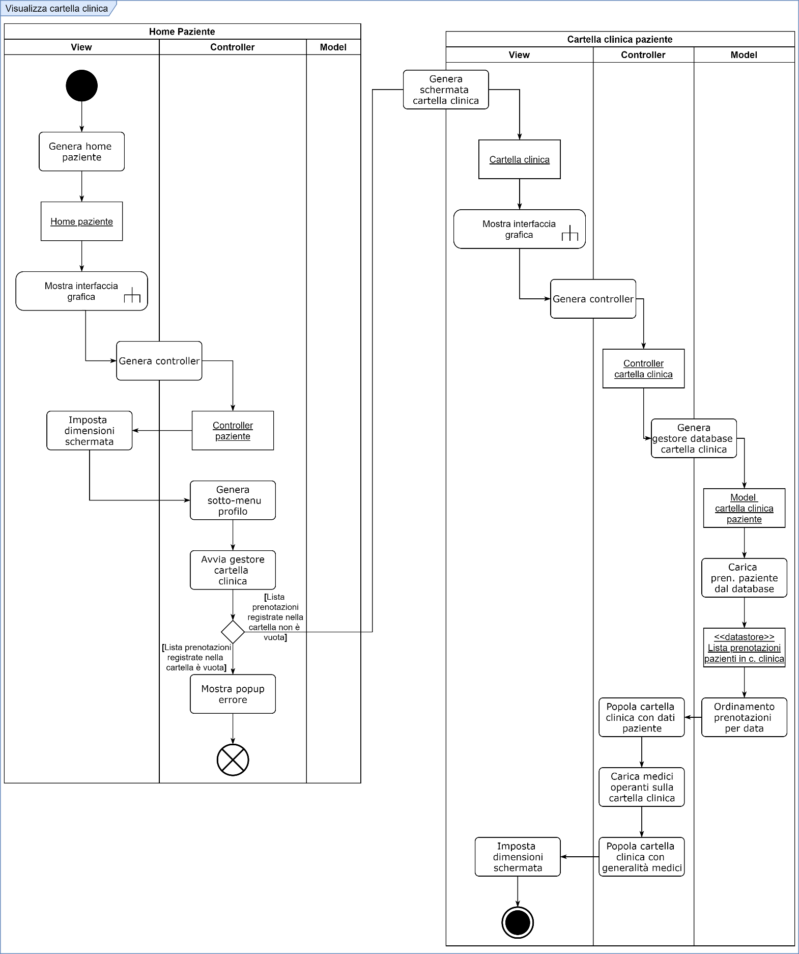](12.%20Diagrammi%20di%20attività/Immagini/16%20-%20Visualizza%20cartella%20clinica.png)

Prenota nuova visita

[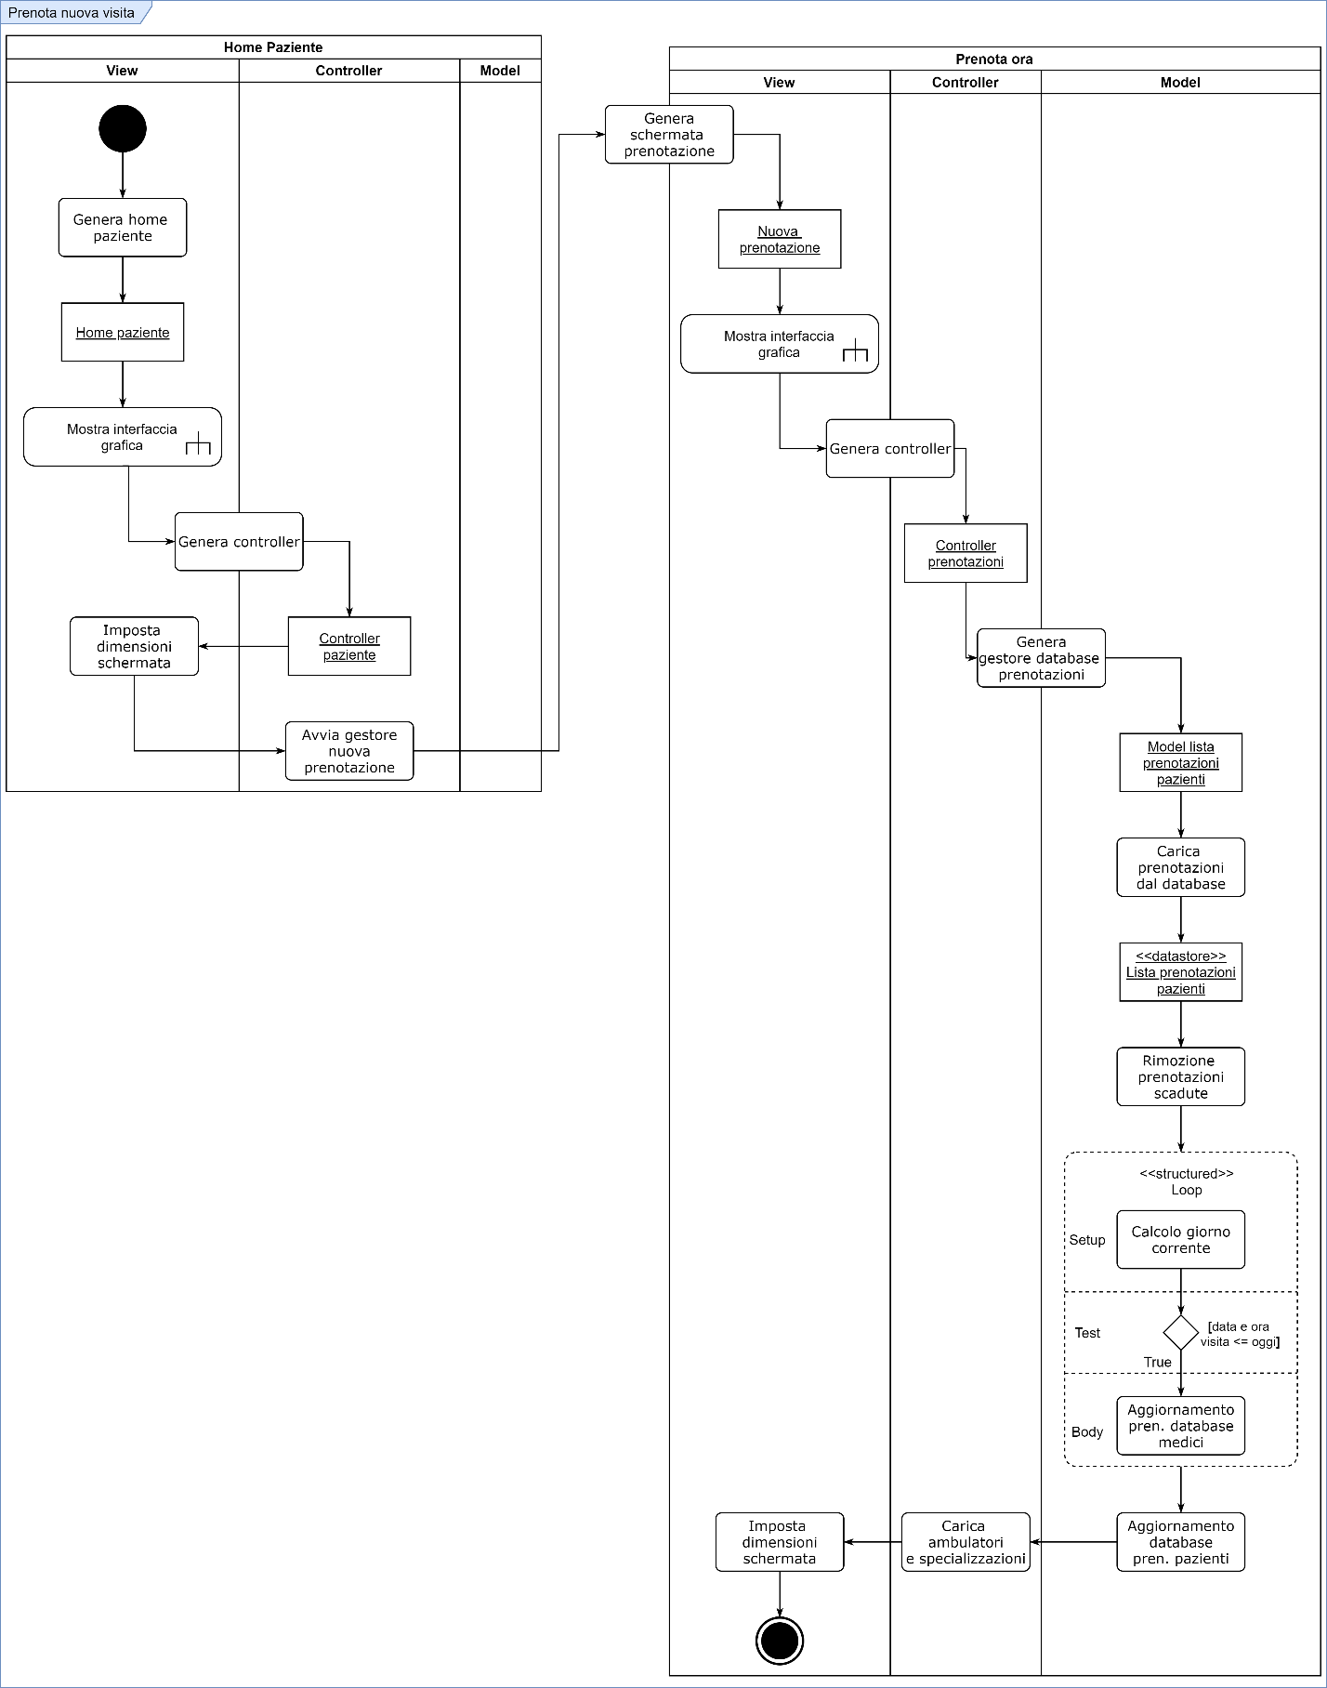](12.%20Diagrammi%20di%20attività/Immagini/17%20-%20Prenota%20nuova%20visita.png)

Scegli ambulatorio

[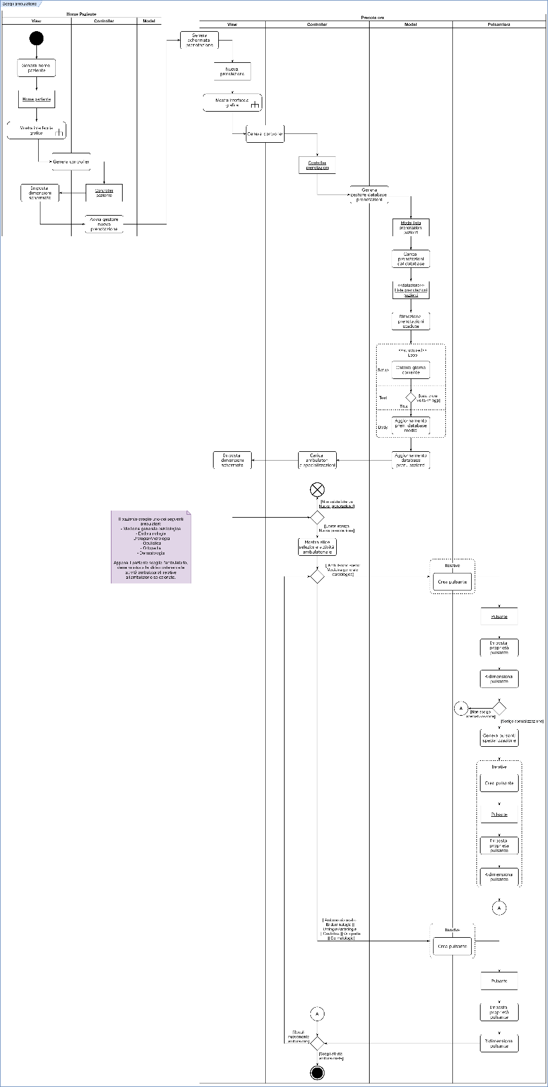](12.%20Diagrammi%20di%20attività/Immagini/18%20-%20Scegli%20ambulatorio.png)

Scegli attività ambulatoriale

[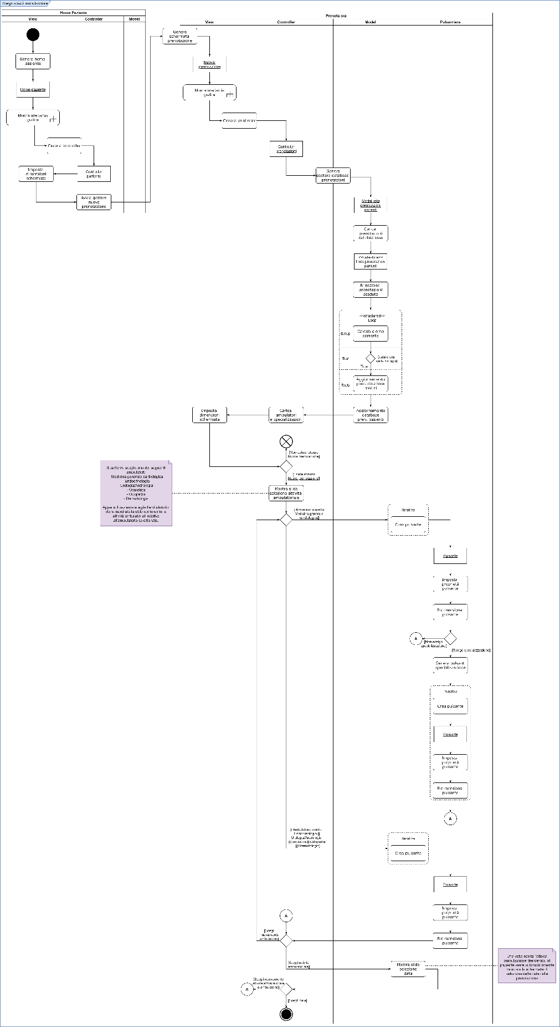](12.%20Diagrammi%20di%20attività/Immagini/19%20-%20Scegli%20attività%20ambulatoriale.png)

Scegli data

[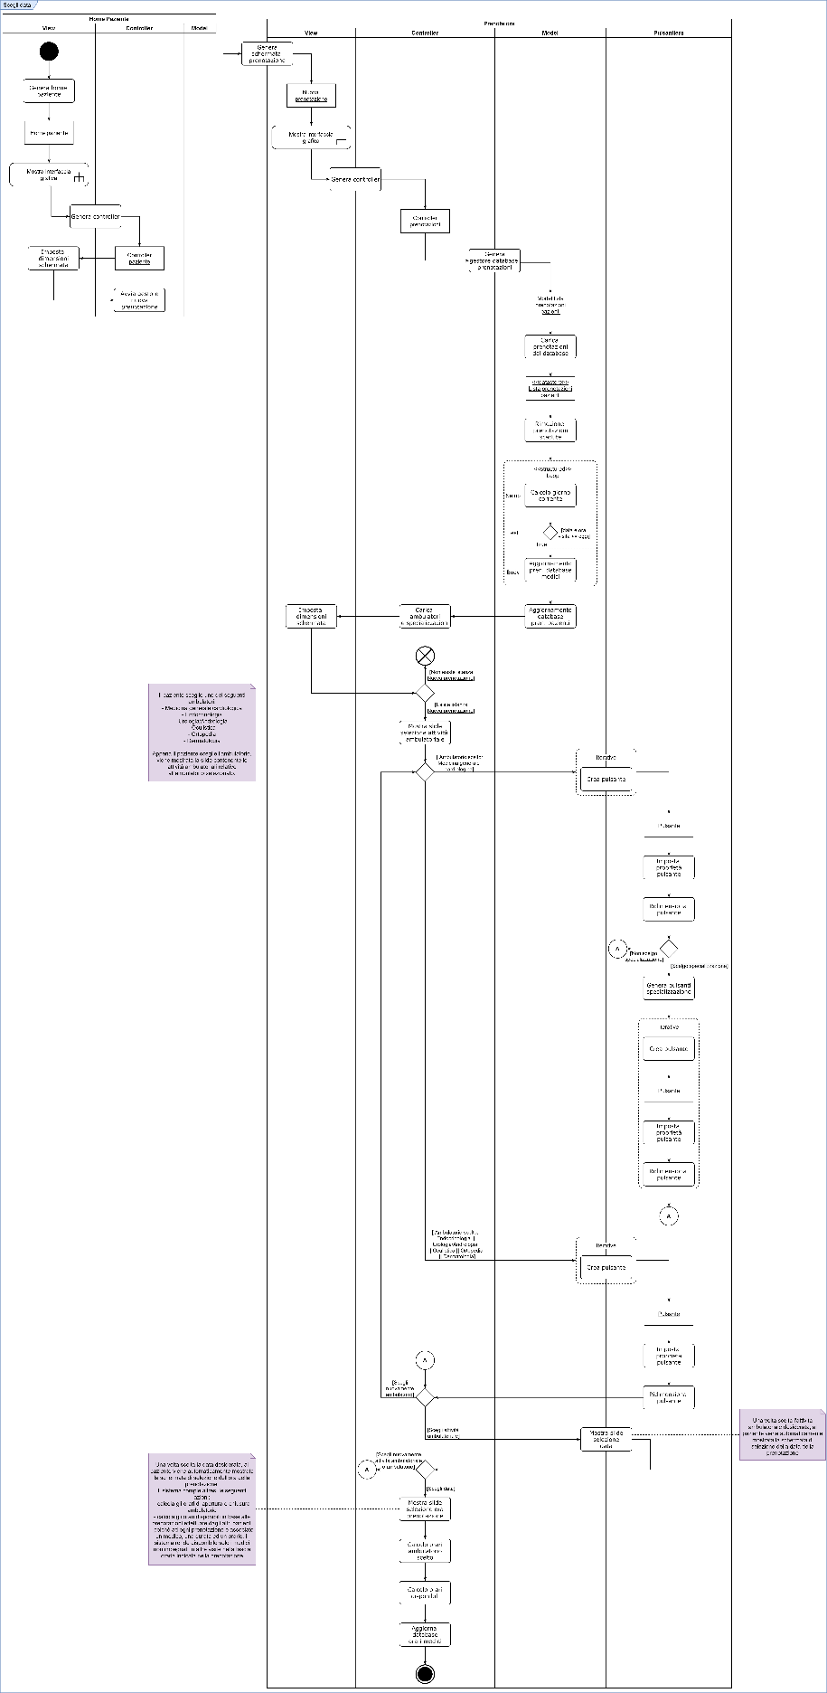](12.%20Diagrammi%20di%20attività/Immagini/20%20-%20Scegli%20data.png)

Scegli ora

[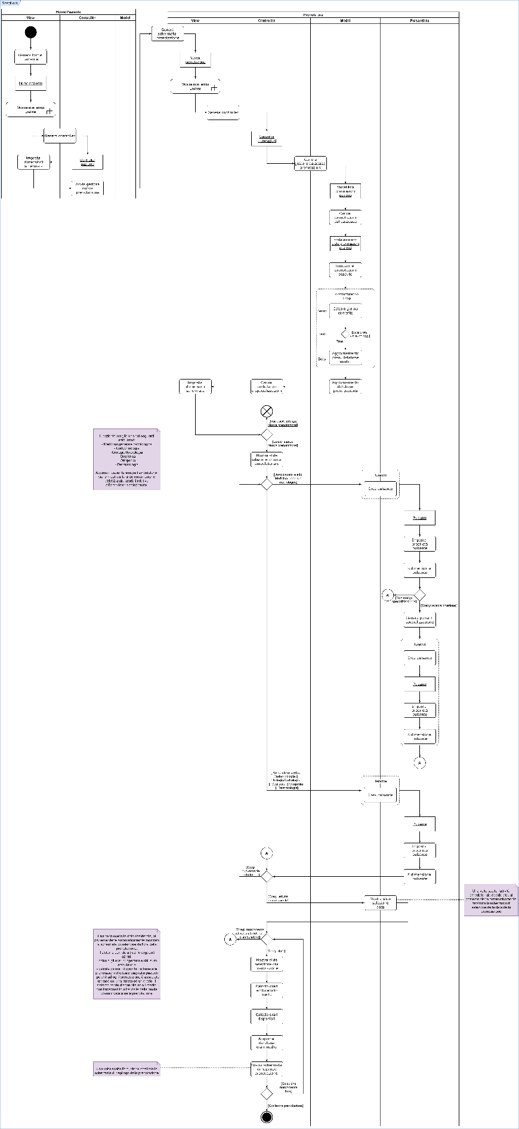](12.%20Diagrammi%20di%20attività/Immagini/21%20-%20Scegli%20ora.png)

Effettua prenotazione

[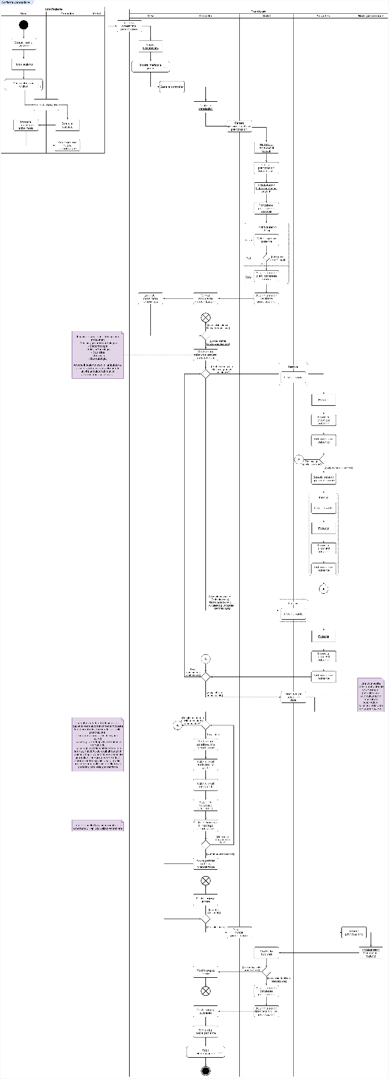](12.%20Diagrammi%20di%20attività/Immagini/22%20-%20Conferma%20prenotazione.png)

# **12.4. Diagramma di attività: Gestione attività Personale medico**

I seguenti diagrammi di sequenza sono associati al **7.6. Casi d’uso: Gestione attività Personale medico.**

Esci da home Personale medico

[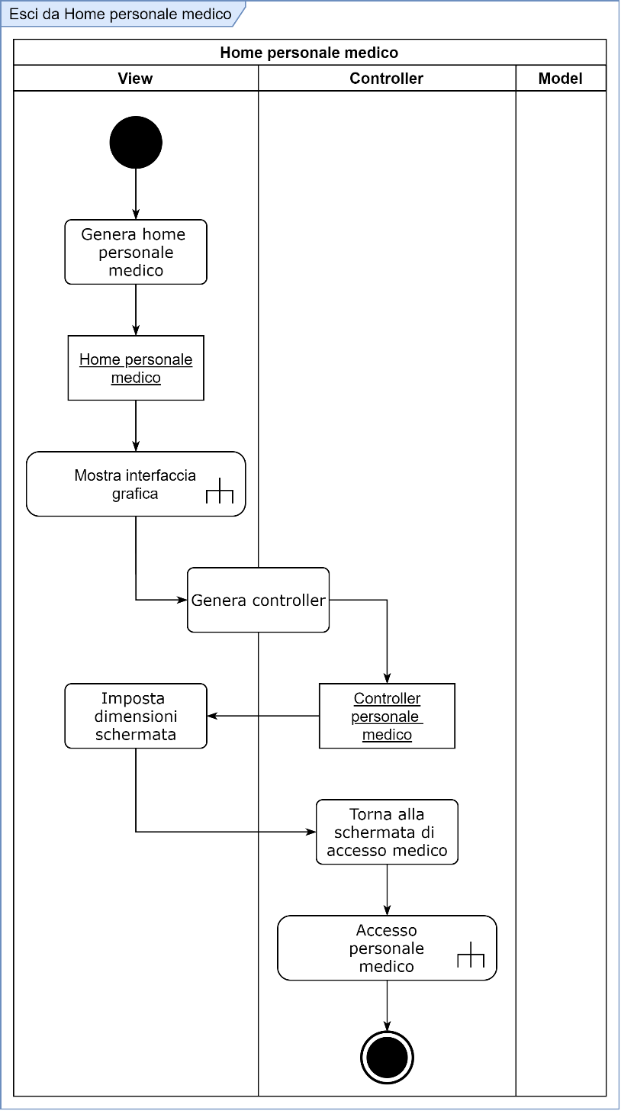](12.%20Diagrammi%20di%20attività/Immagini/23%20-%20Esci%20da%20Home%20personale%20medico.png)

Visualizza informazioni personali Personale medico

[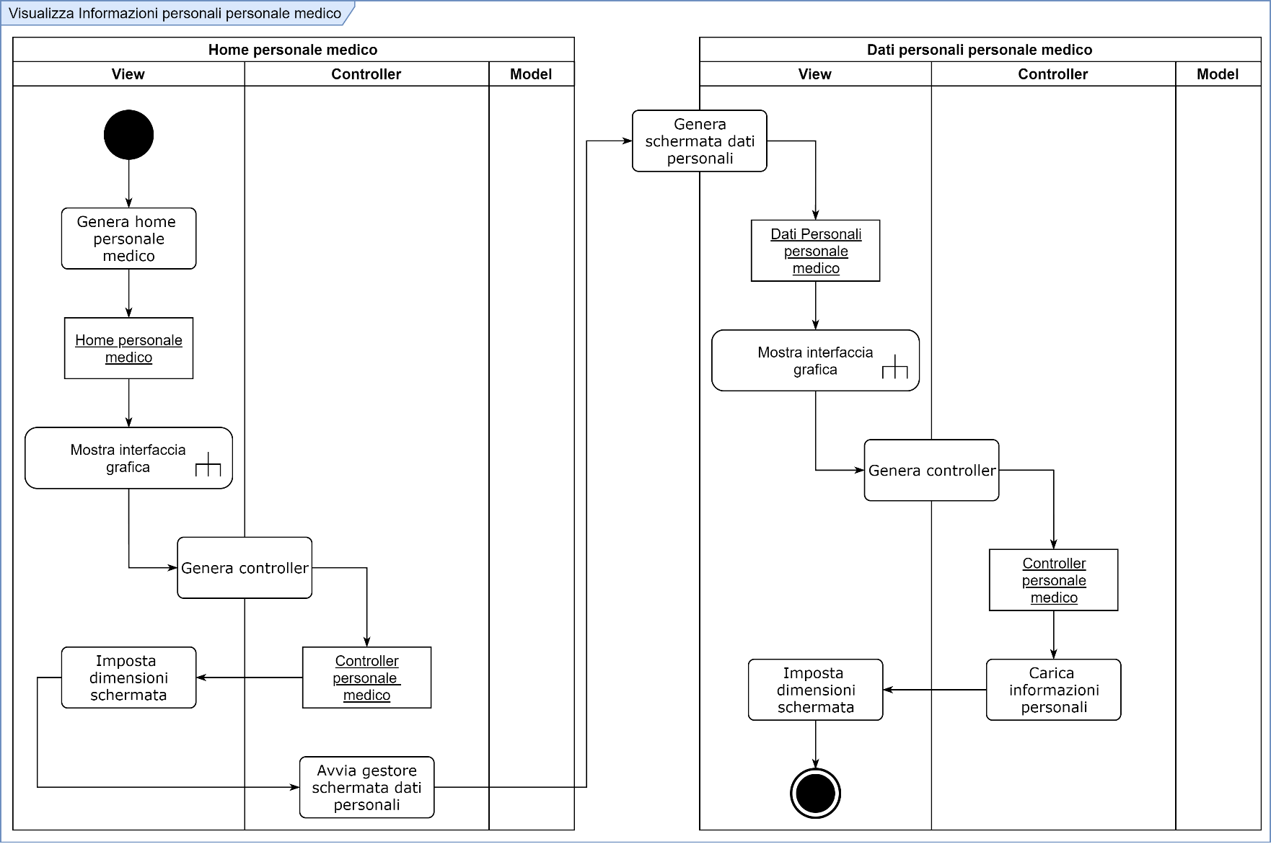](12.%20Diagrammi%20di%20attività/Immagini/24%20-%20Visualizza%20Informazioni%20personali%20personale%20medico.png)

Modifica password Personale medico

[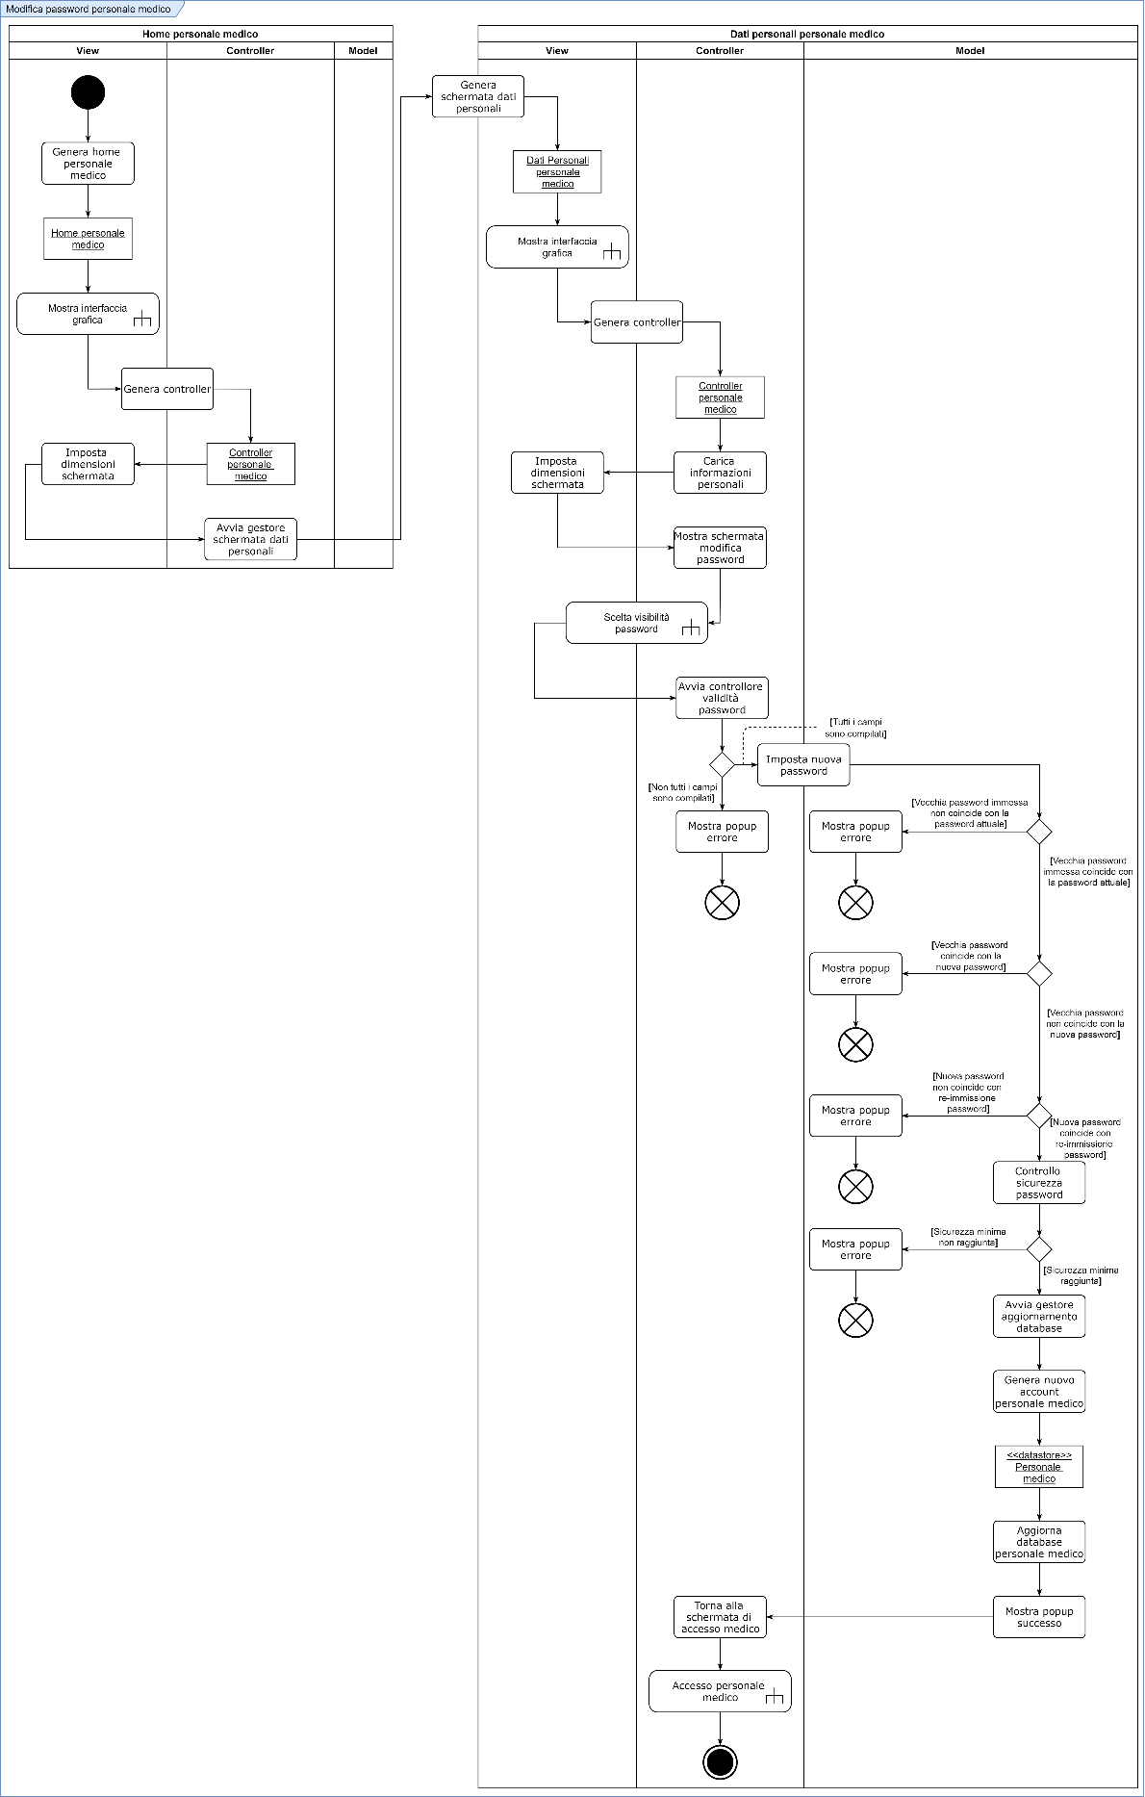](12.%20Diagrammi%20di%20attività/Immagini/25%20-%20Modifica%20password%20personale%20medico.png)

Annulla modifica password Personale medico

[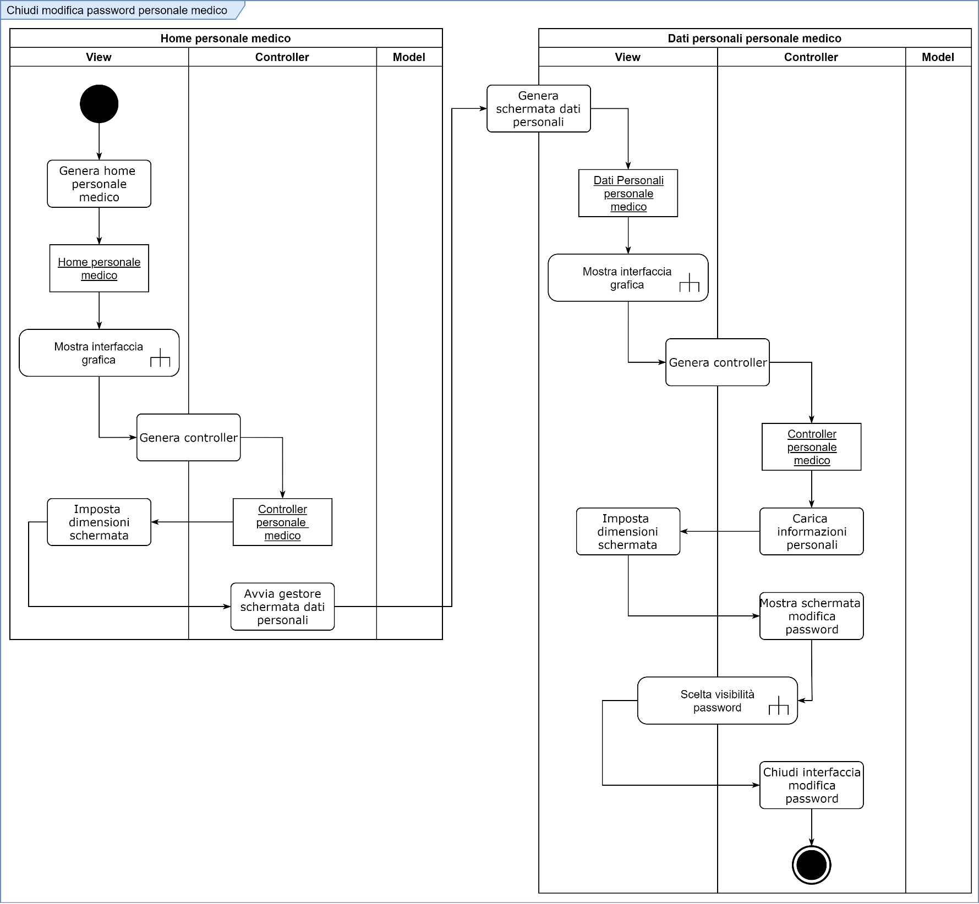](12.%20Diagrammi%20di%20attività/Immagini/26%20-%20Chiudi%20modifica%20password%20personale%20medico.png)

Visualizza prenotazioni ambulatoriali

[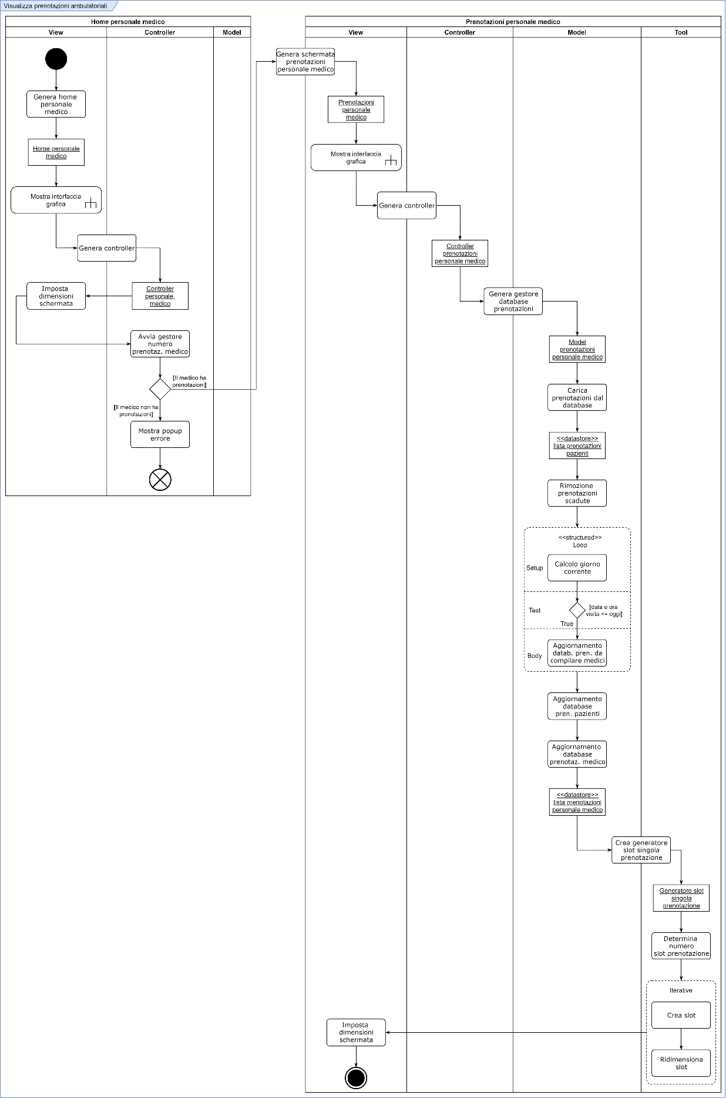](12.%20Diagrammi%20di%20attività/Immagini/27%20-%20Visualizza%20prenotazioni%20ambulatoriali.png)

Visualizza cartella clinica Paziente

[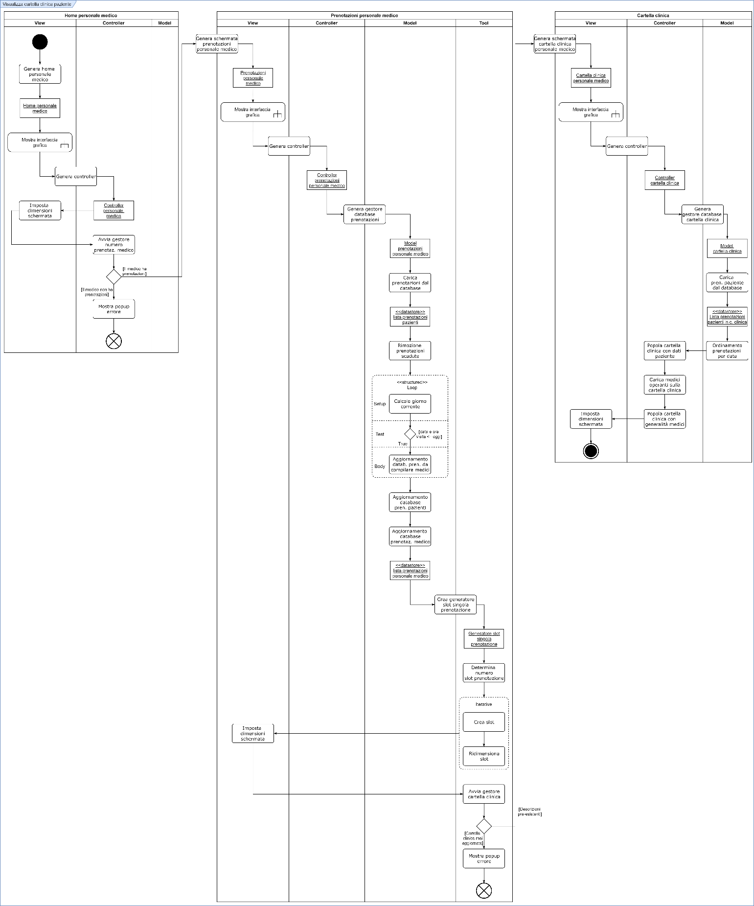](12.%20Diagrammi%20di%20attività/Immagini/28%20-%20Visualizza%20cartella%20clinica%20paziente.png)

Torna alla lista delle prenotazioni ambulatoriali

[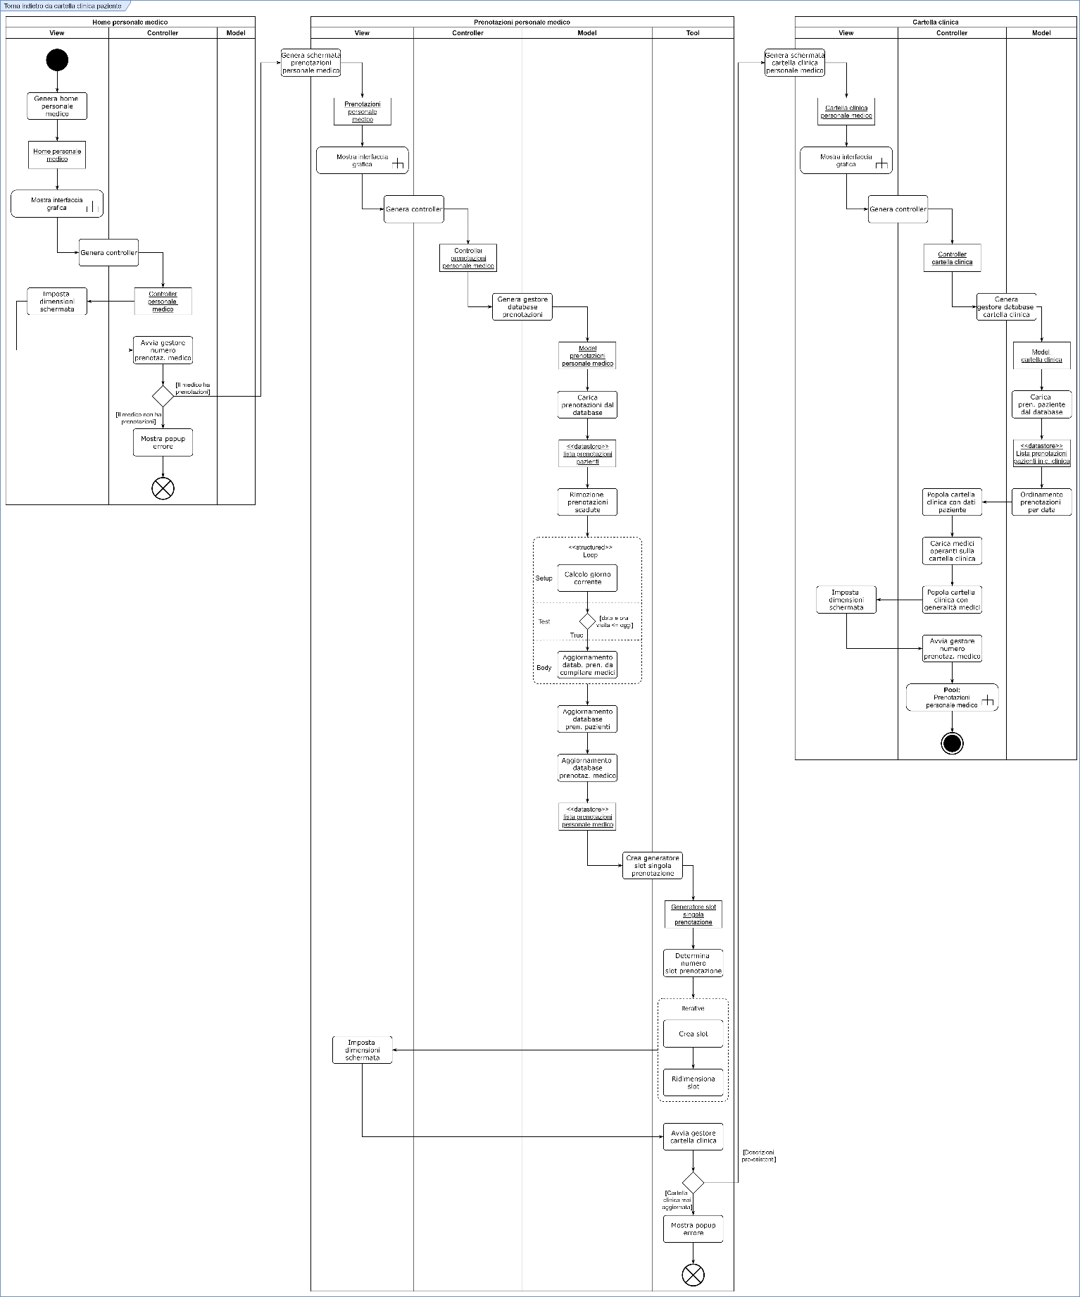](12.%20Diagrammi%20di%20attività/Immagini/29%20-%20Torna%20indietro%20da%20cartella%20clinica%20paziente.png)

Visualizza Pazienti visitati

[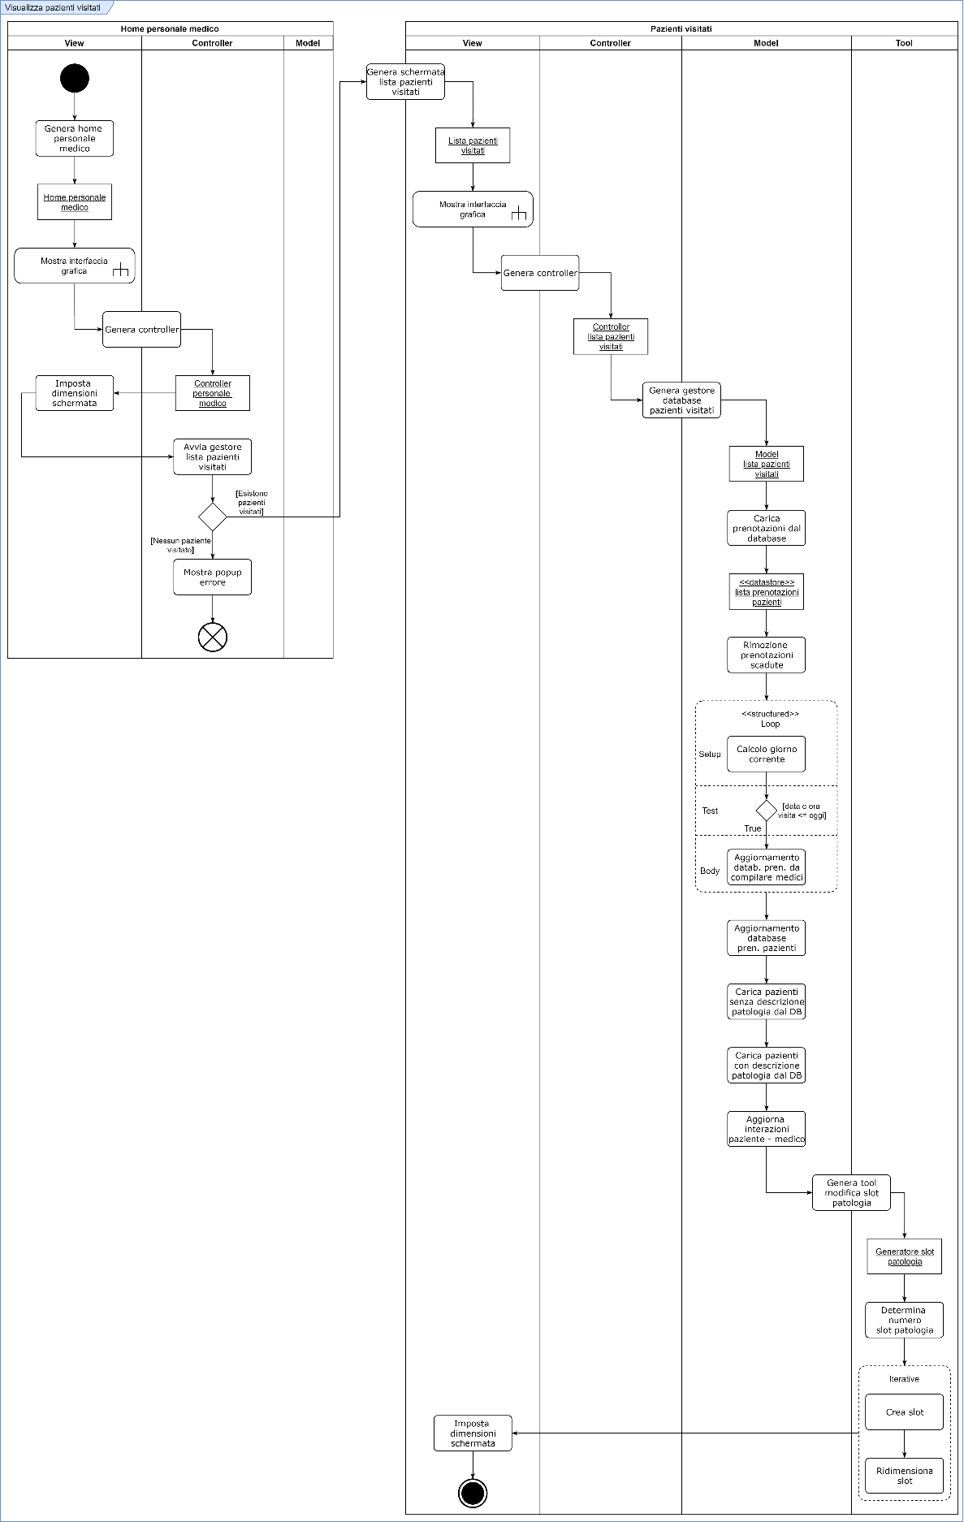](12.%20Diagrammi%20di%20attività/Immagini/30%20-%20Visualizza%20pazienti%20visitati.png)

Modifica cartella clinica Paziente

[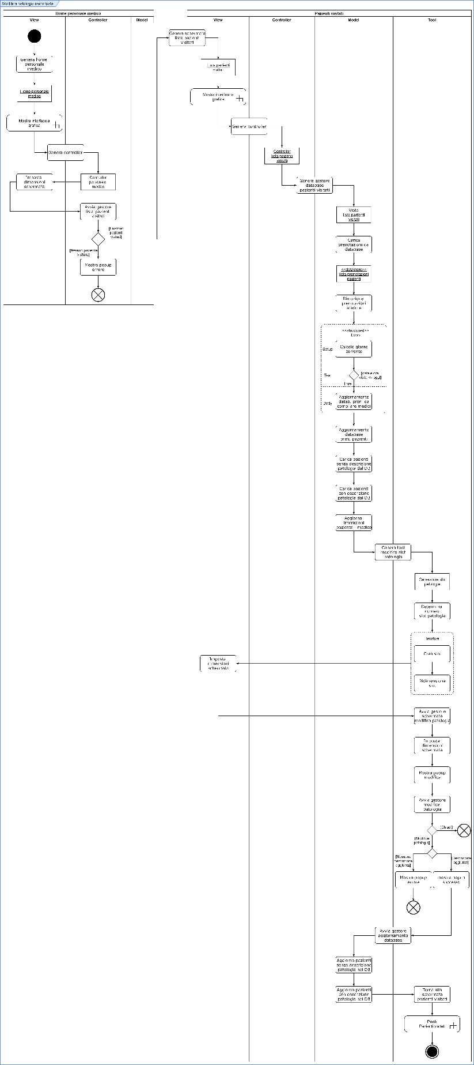](12.%20Diagrammi%20di%20attività/Immagini/31%20-%20Modifica%20patologia%20riscontrata.png)

Compendio 1: Accesso Personale medico

[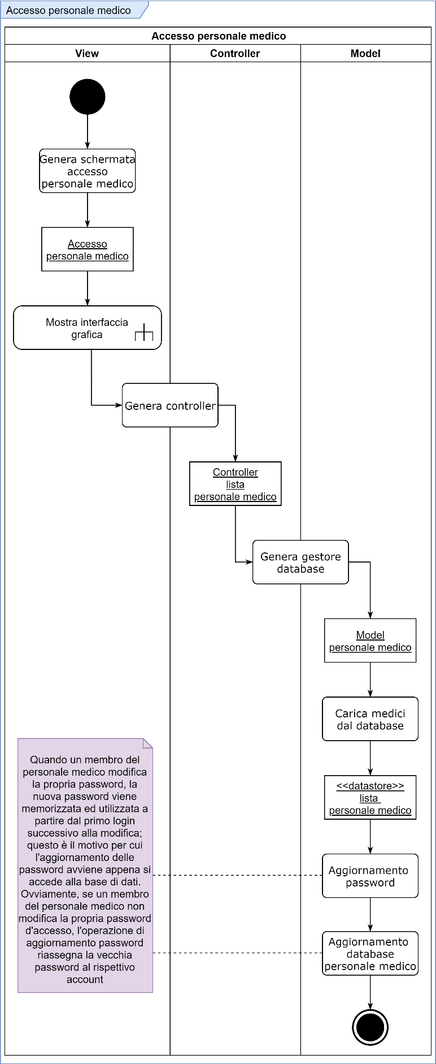](12.%20Diagrammi%20di%20attività/Immagini/Accesso%20personale%20medico.png)

# **Mockup**

# **13.1. Mockup di I livello**

Schermata home Utente

[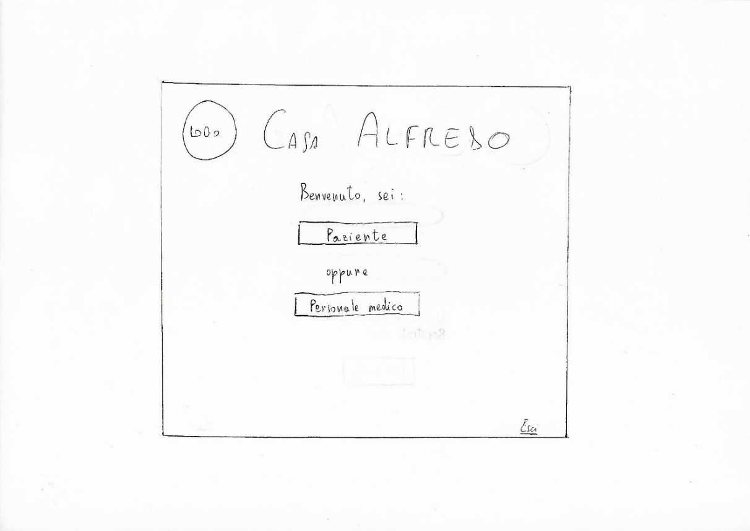](13.%20Mockup/Immagini/Mockup%201.0/mockup%20generico.jpg)

Schermata login Paziente

[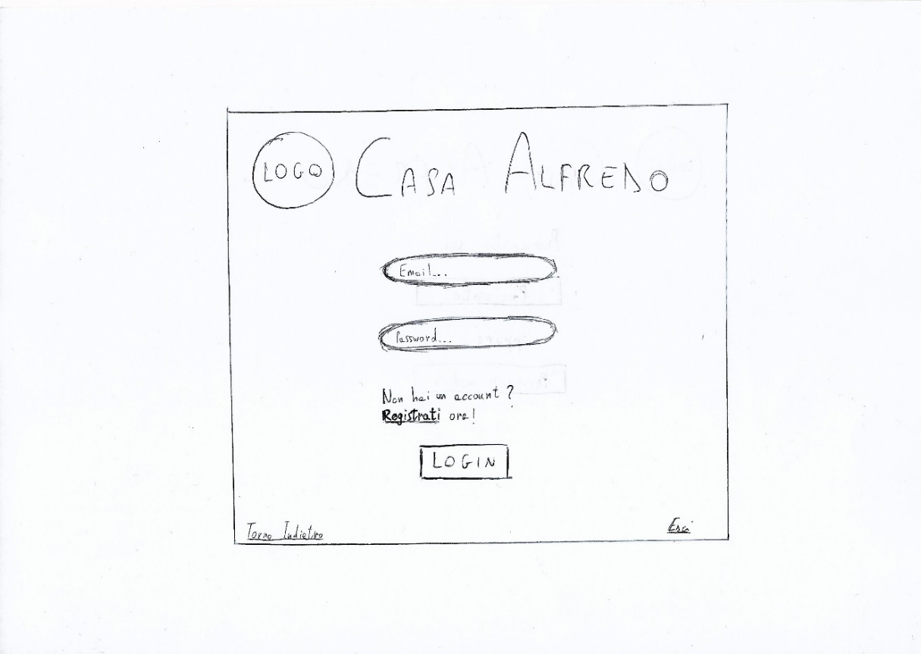](13.%20Mockup/Immagini/Mockup%201.0/mockup%20paziente%201.jpg)

Schermata registrazione Paziente

[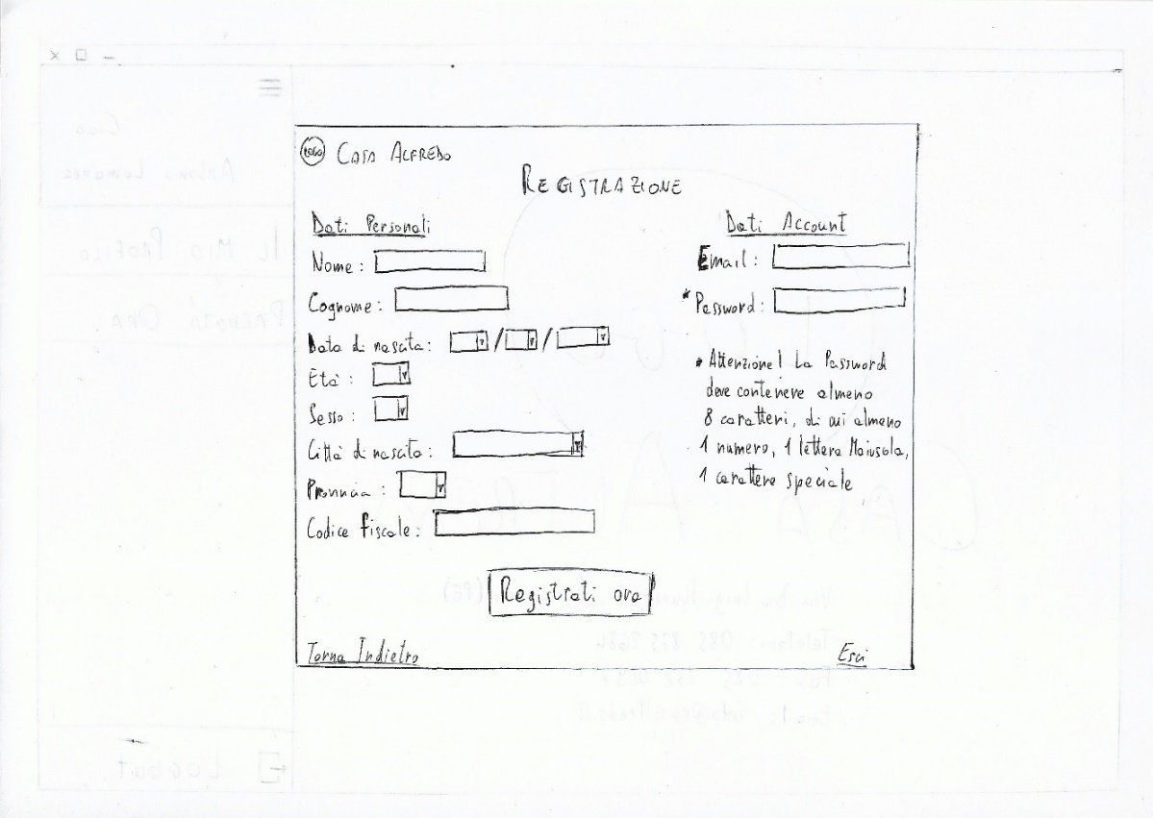](13.%20Mockup/Immagini/Mockup%201.0/mockup%20paziente%202.jpg)

Schermata home Paziente

[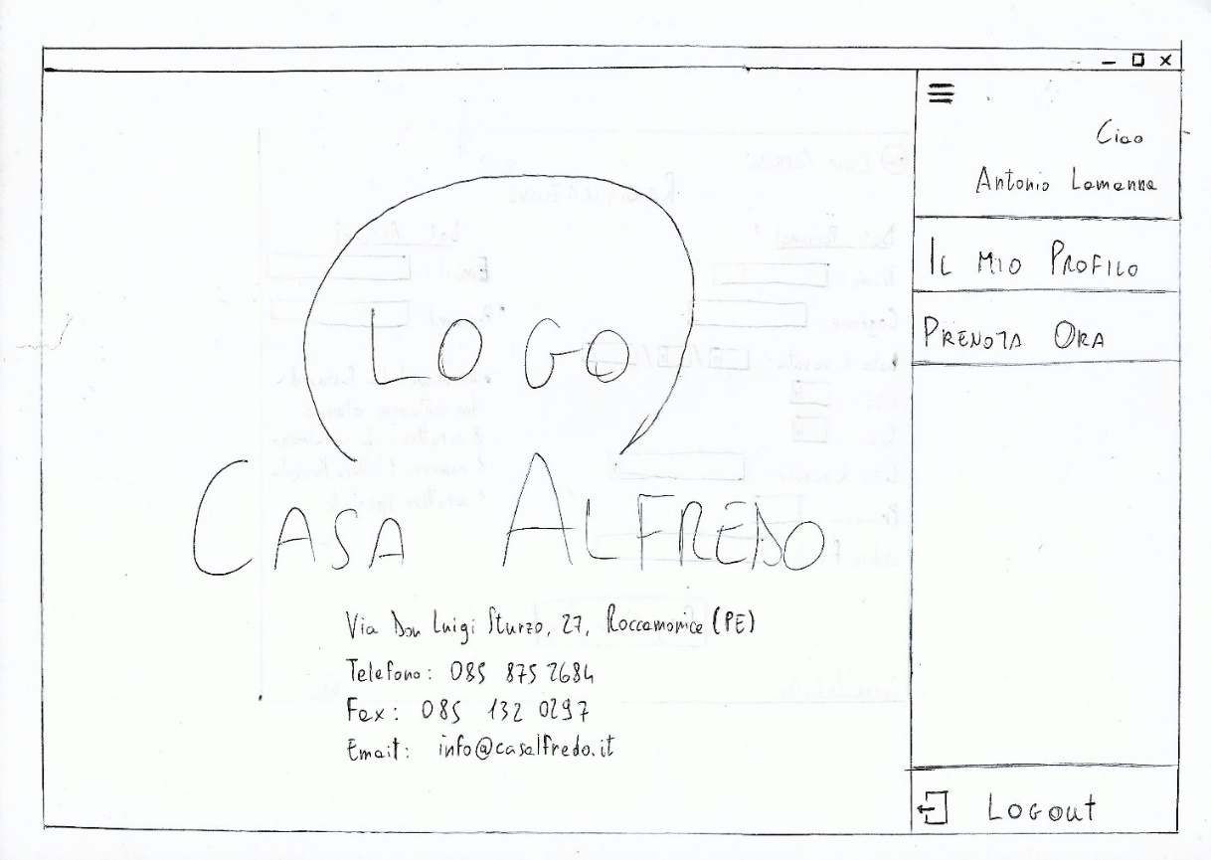](13.%20Mockup/Immagini/Mockup%201.0/mockup%20paziente%203.jpg)

Schermata home Paziente – Il Mio Profilo

[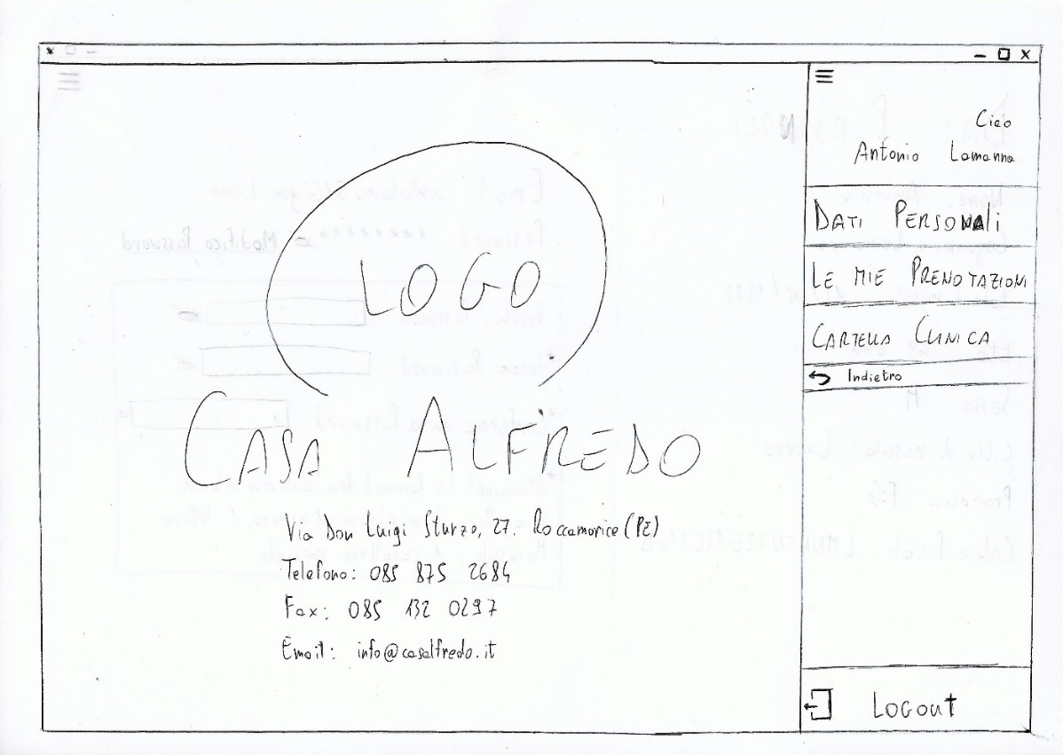](13.%20Mockup/Immagini/Mockup%201.0/mockup%20paziente%204.jpg)

Schermata Dati Personali Paziente

[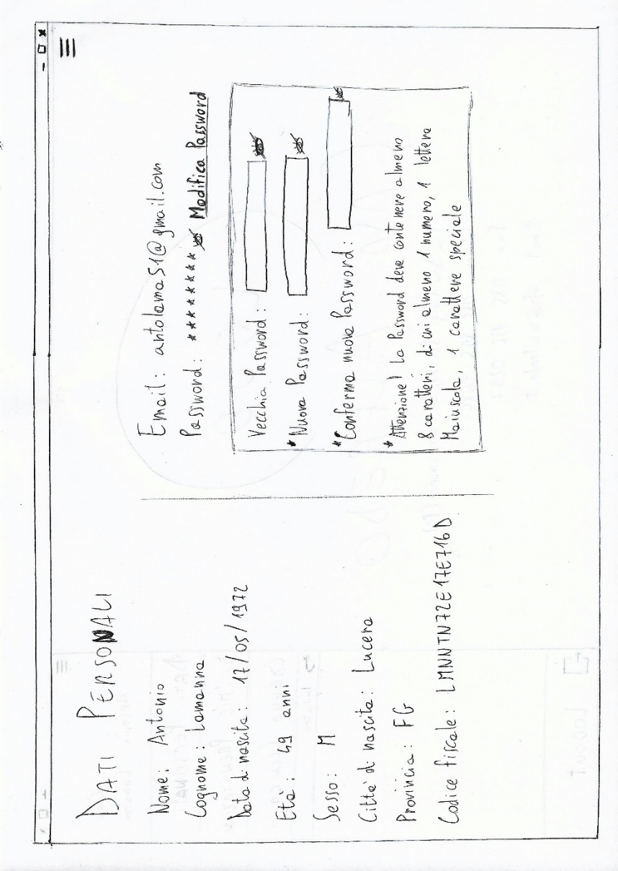](13.%20Mockup/Immagini/Mockup%201.0/mockup%20paziente%205.jpg)

Schermata Le Mie Prenotazioni Paziente

[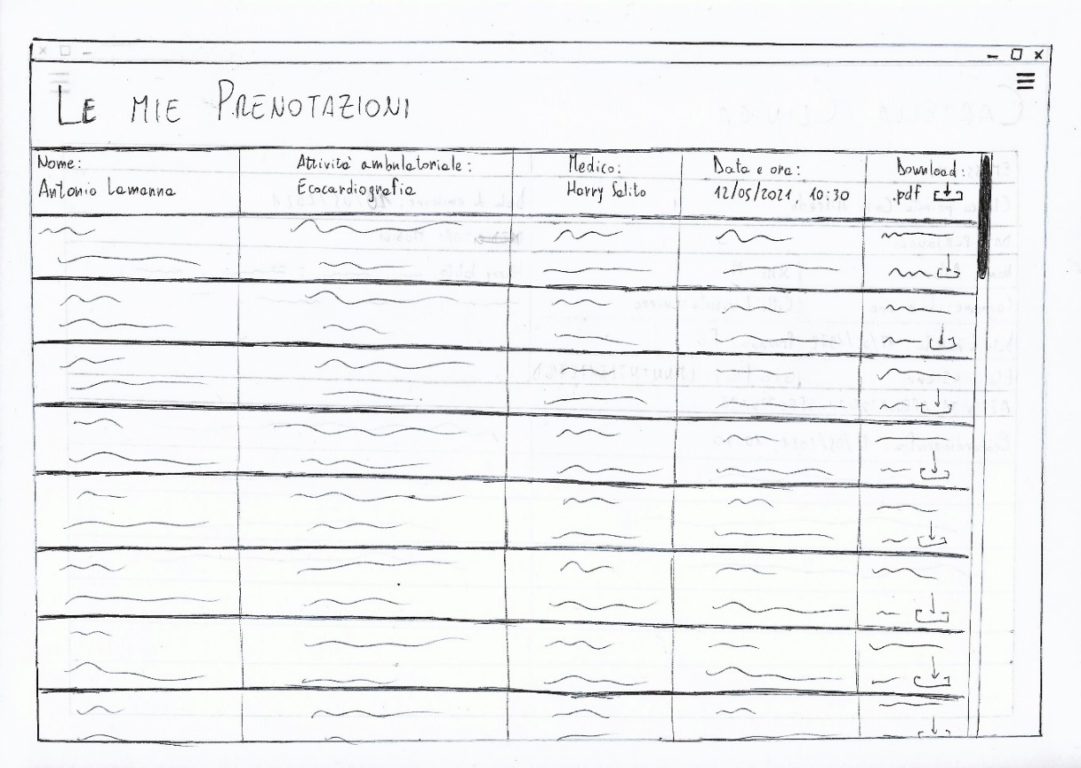](13.%20Mockup/Immagini/Mockup%201.0/mockup%20paziente%206.jpg)

Schermata Cartella Clinica Paziente

[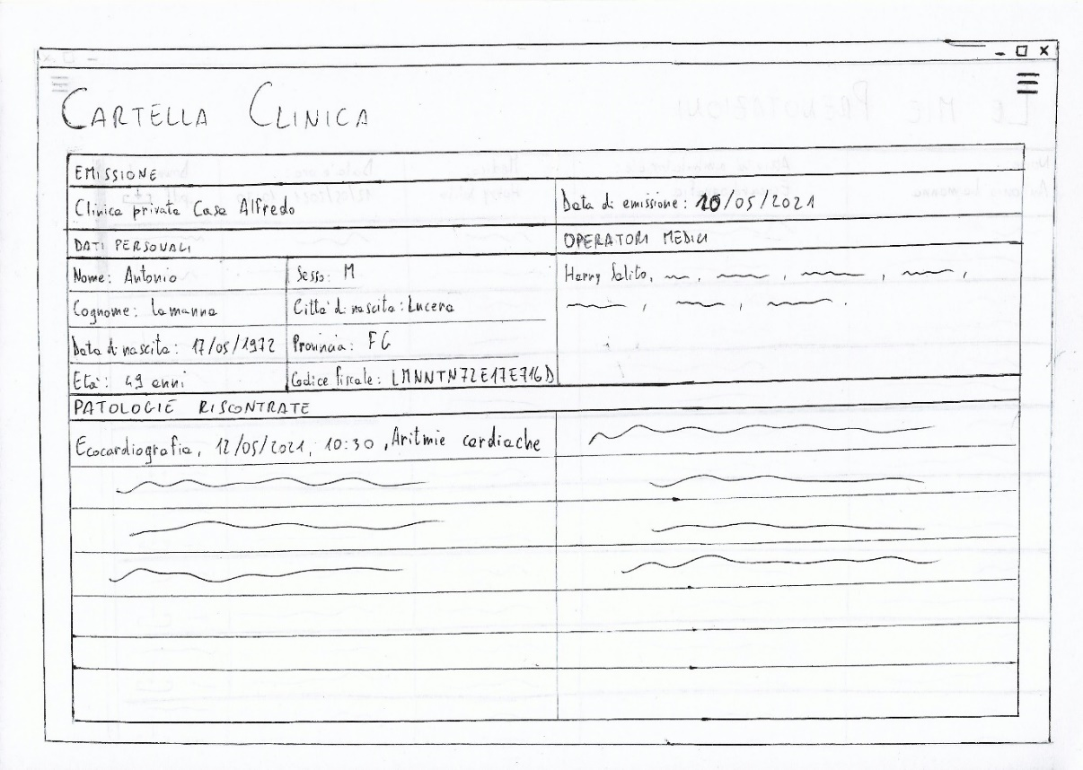](13.%20Mockup/Immagini/Mockup%201.0/mockup%20paziente%207.jpg)

Schermata Prenota Ora Paziente

[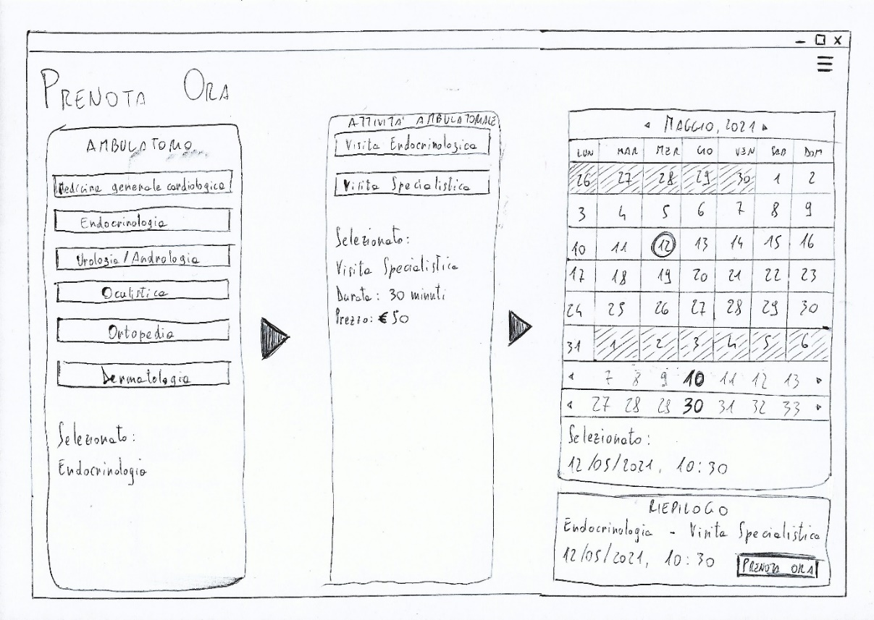](13.%20Mockup/Immagini/Mockup%201.0/mockup%20paziente%208.jpg)

Schermata login Personale medico

[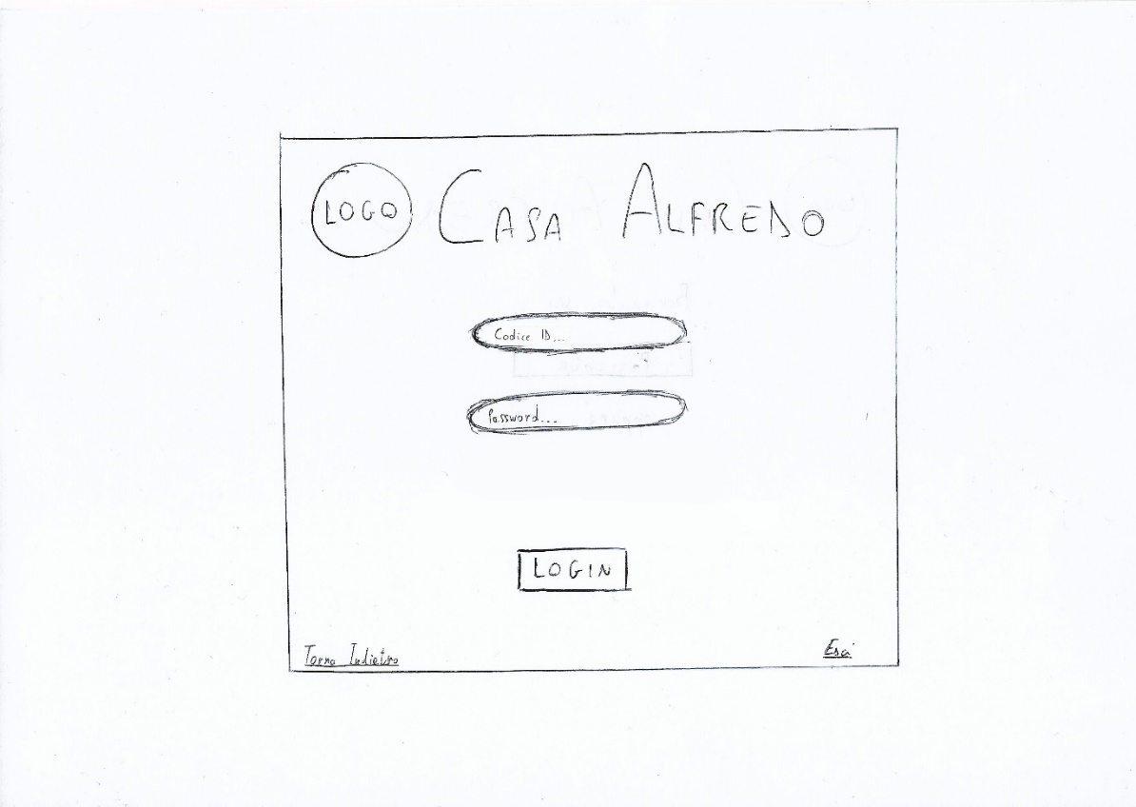](13.%20Mockup/Immagini/Mockup%201.0/mockup%20medico%201.jpg)

Schermata home Personale medico

[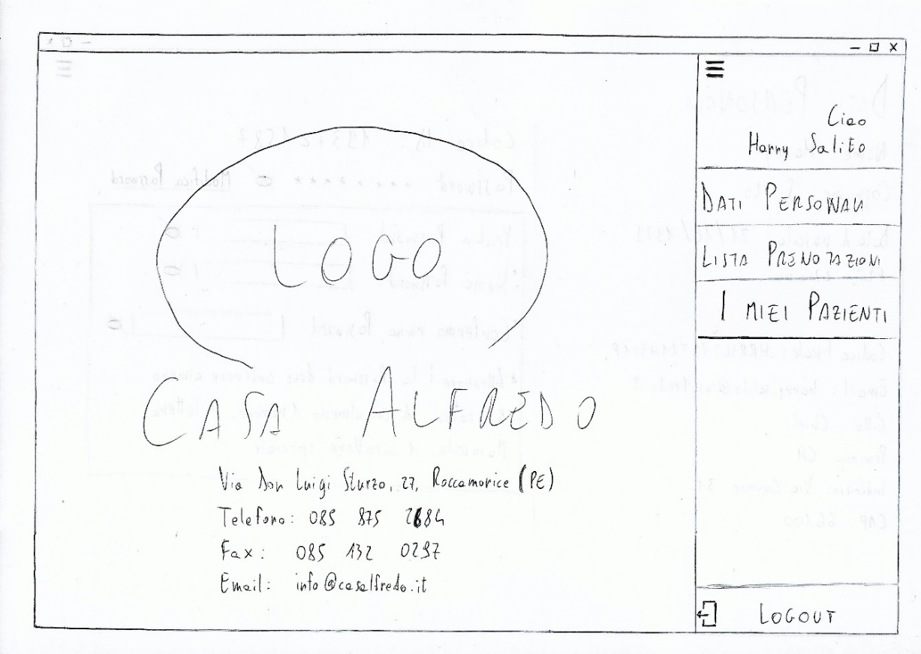](13.%20Mockup/Immagini/Mockup%201.0/mockup%20medico%202.jpg)

Schermata Dati Personali Personale medico

[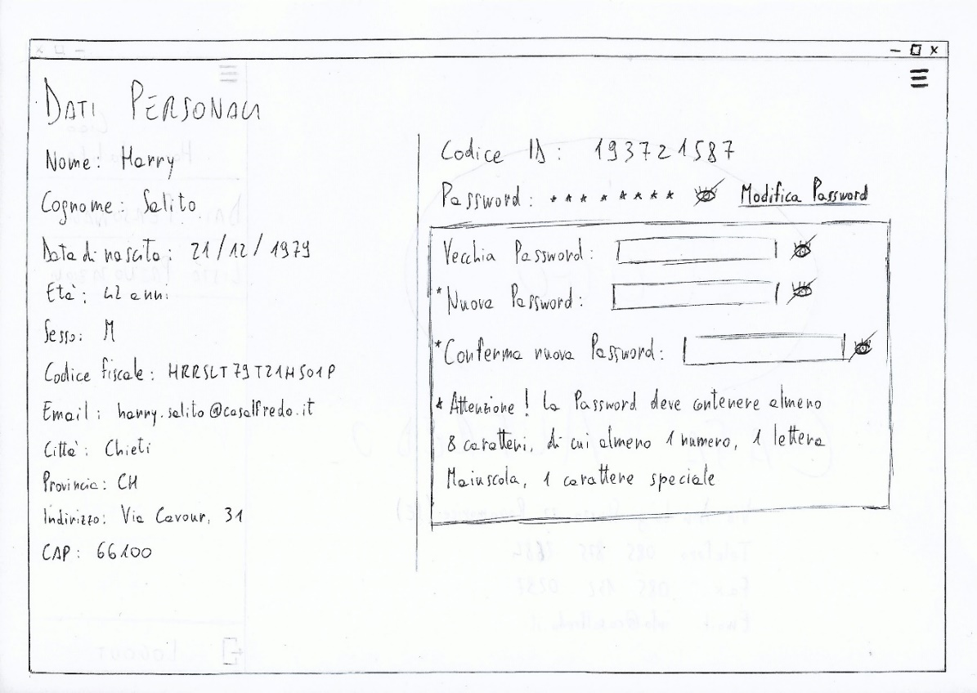](13.%20Mockup/Immagini/Mockup%201.0/mockup%20medico%203.jpg)

Schermata Lista Prenotazioni Personale medico

[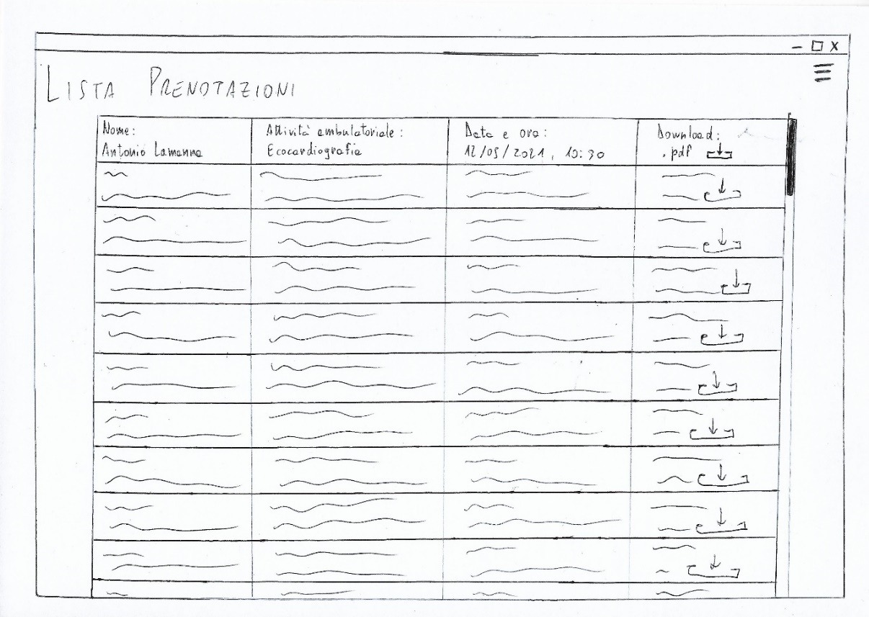](13.%20Mockup/Immagini/Mockup%201.0/mockup%20medico%204.jpg)

Schermata I Miei Pazienti Personale medico

[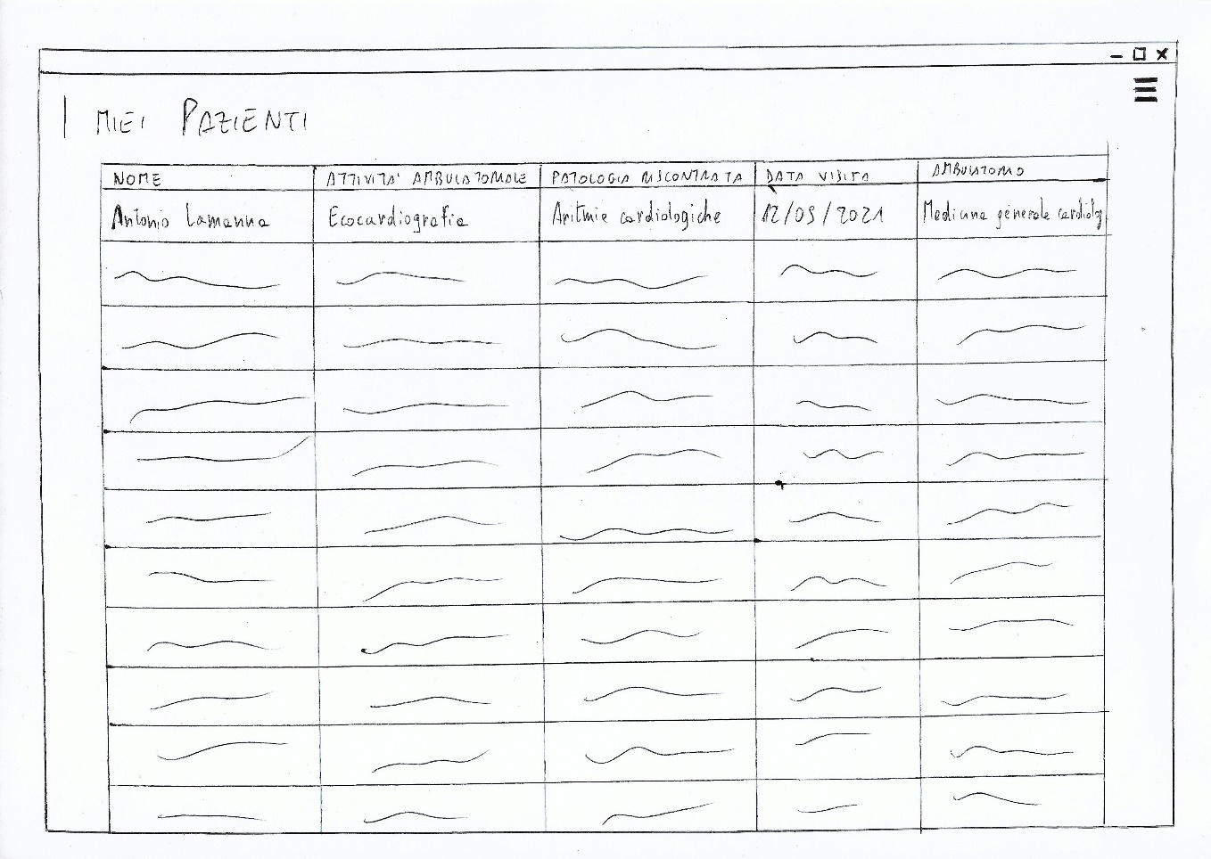](13.%20Mockup/Immagini/Mockup%201.0/mockup%20medico%205.jpg)

# **13.2. Intervista – Convalida Mockup**

**LEGENDA:**

**C** = Committente

**I** = Intervistatore

**I:** “L’ho contattata al fine di mostrarle dei prototipi dell’aspetto che avrà l’applicazione da lei commissionata”

**C:** “Certamente, può mostrarmeli, cosicché possa darle un primo riscontro”

***L’intervistatore mostra i Mockup di I livello al committente***

**I:** “Allora? Cosa ne pensa?”

**C:** “Benissimo, trovo che i prototipi realizzati siano di ottima fattura e perfettamente calzanti con le richieste iniziali. Mi ritengo soddisfatto e felice di non aver contattato anche un grafico”

**I:** “La ringrazio, a questo punto la ricontatterò per mostrarle le schermate quanto più vicine allo sviluppo finale”

**C:** “Attendo una sua chiamata”

# **13.3. Mockup di III livello**

Schermata home Utente

**[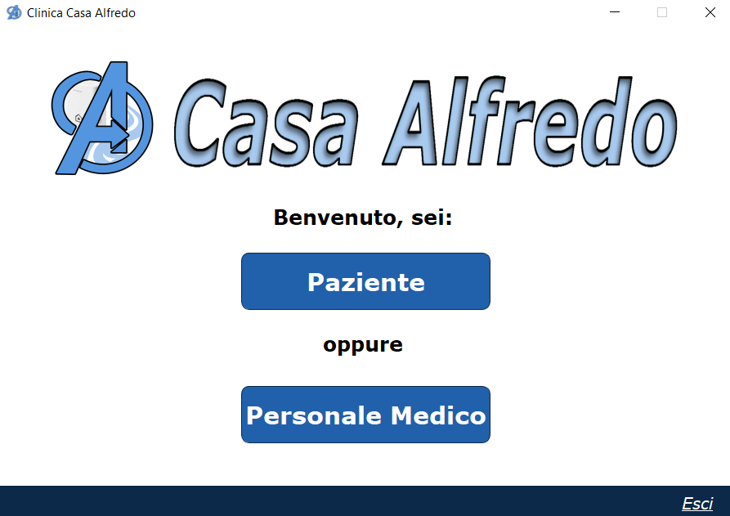](13.%20Mockup/Immagini/Mockup%203.0/mockup%20generico.png)**

Schermata login Paziente

**[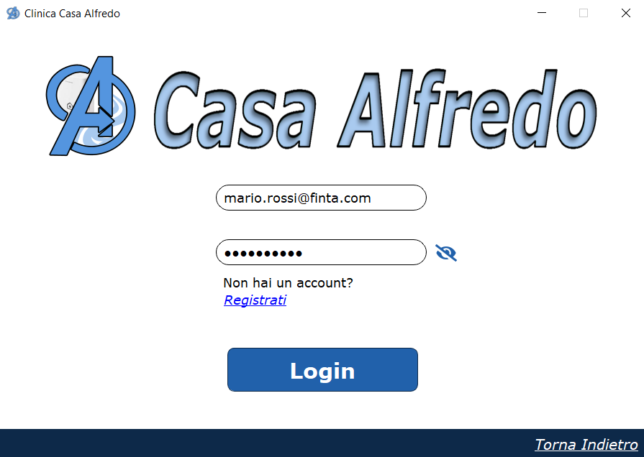](13.%20Mockup/Immagini/Mockup%203.0/mockup%20paziente%201.png)**

Schermata registrazione Paziente

**[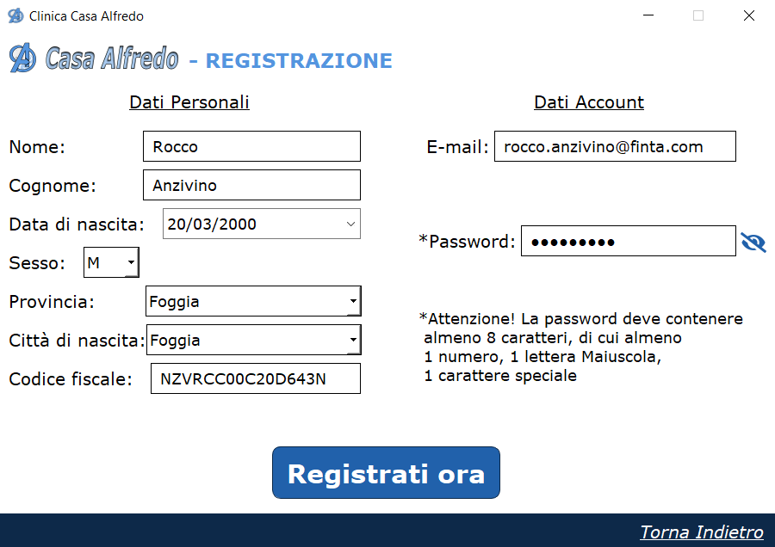](13.%20Mockup/Immagini/Mockup%203.0/mockup%20paziente%202.png)**

Schermata home Paziente

**[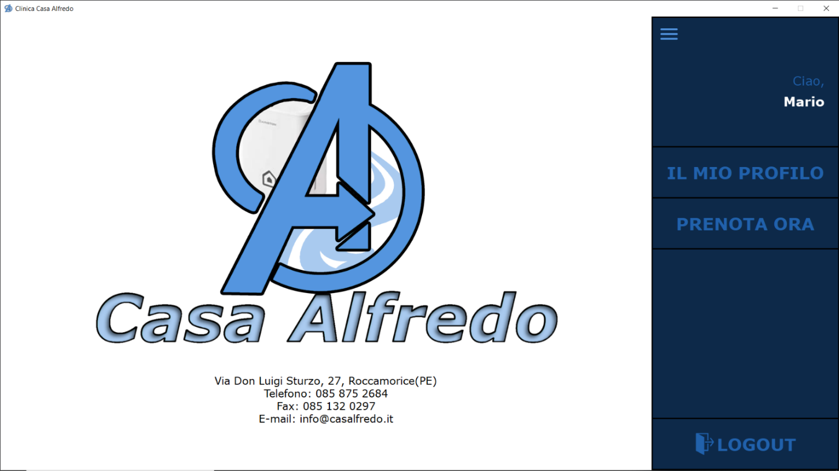](13.%20Mockup/Immagini/Mockup%203.0/mockup%20paziente%203.png)**

Schermata home Paziente – Il Mio Profilo

**[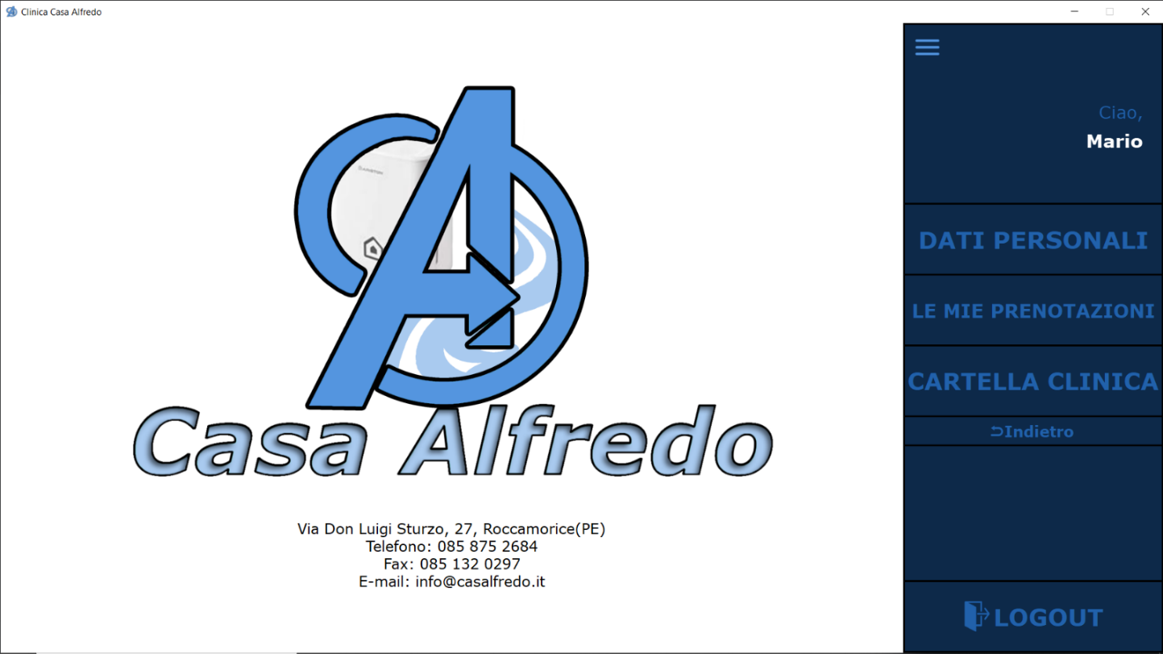](13.%20Mockup/Immagini/Mockup%203.0/mockup%20paziente%204.png)**

Schermata Dati Personali Paziente

**[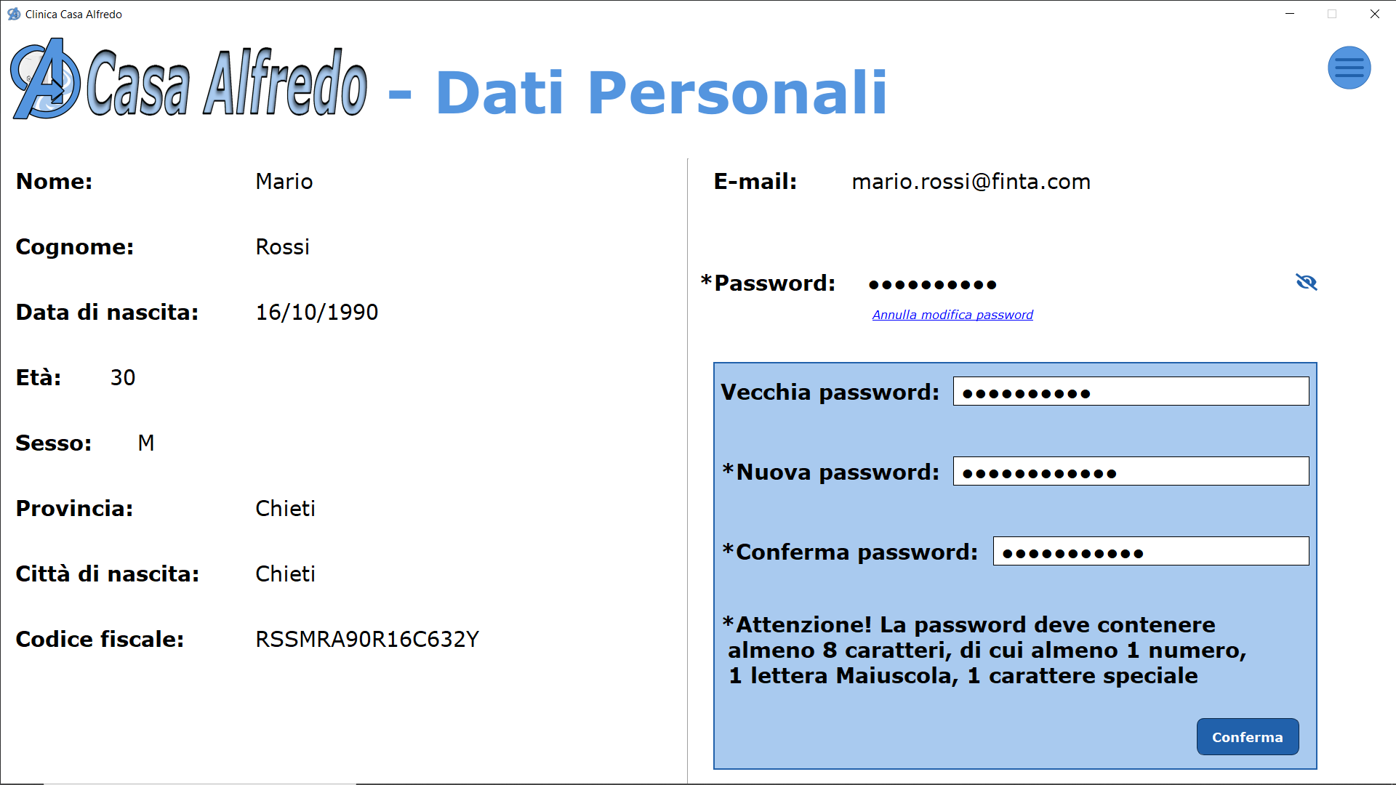](13.%20Mockup/Immagini/Mockup%203.0/mockup%20paziente%205.png)**

Schermata Le Mie Prenotazioni Paziente

**[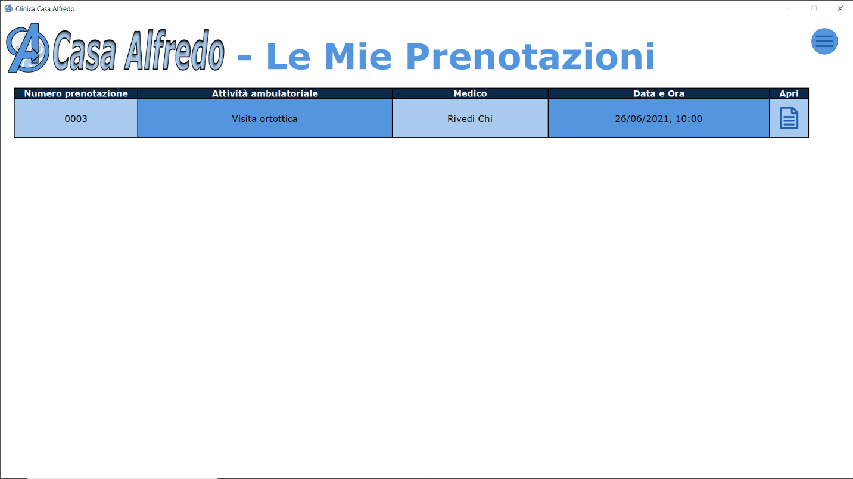](13.%20Mockup/Immagini/Mockup%203.0/mockup%20paziente%206.png)**

Schermata Le Mie Prenotazioni Paziente – Visualizza Prenotazione

**[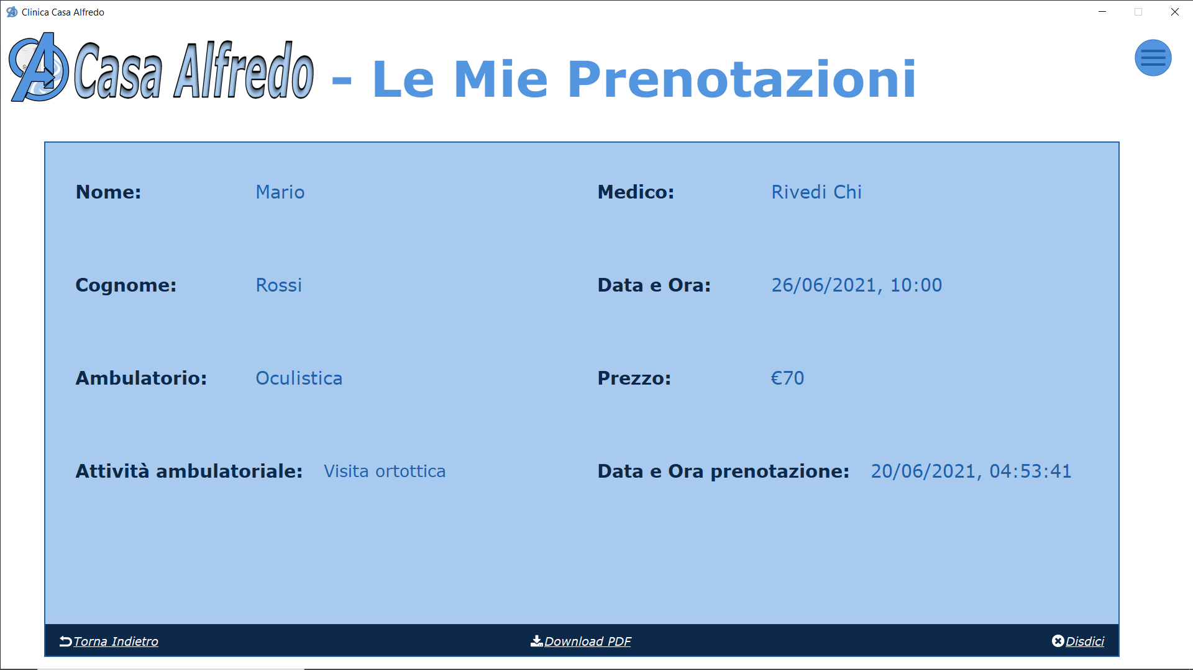](13.%20Mockup/Immagini/Mockup%203.0/mockup%20paziente%207.png)**

Schermata Cartella Clinica Paziente

**[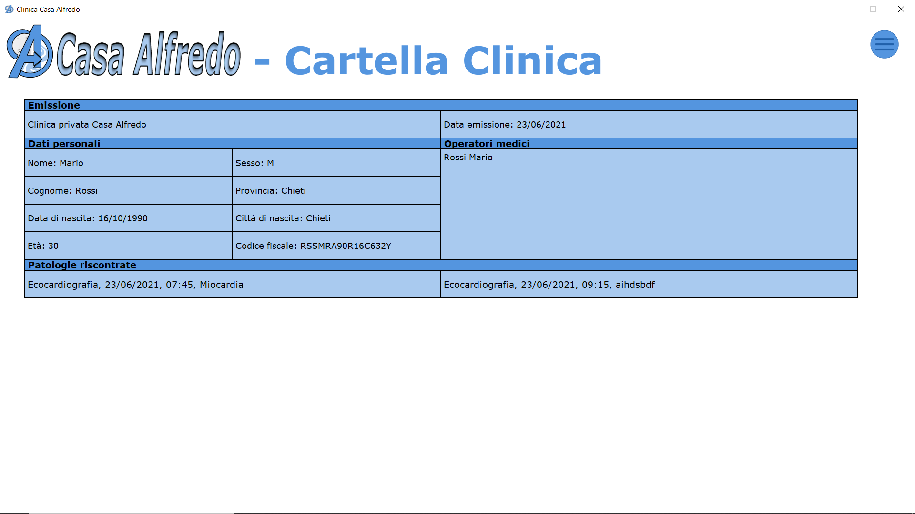](13.%20Mockup/Immagini/Mockup%203.0/mockup%20paziente%208.png)**

Schermata Prenota Ora Paziente

**[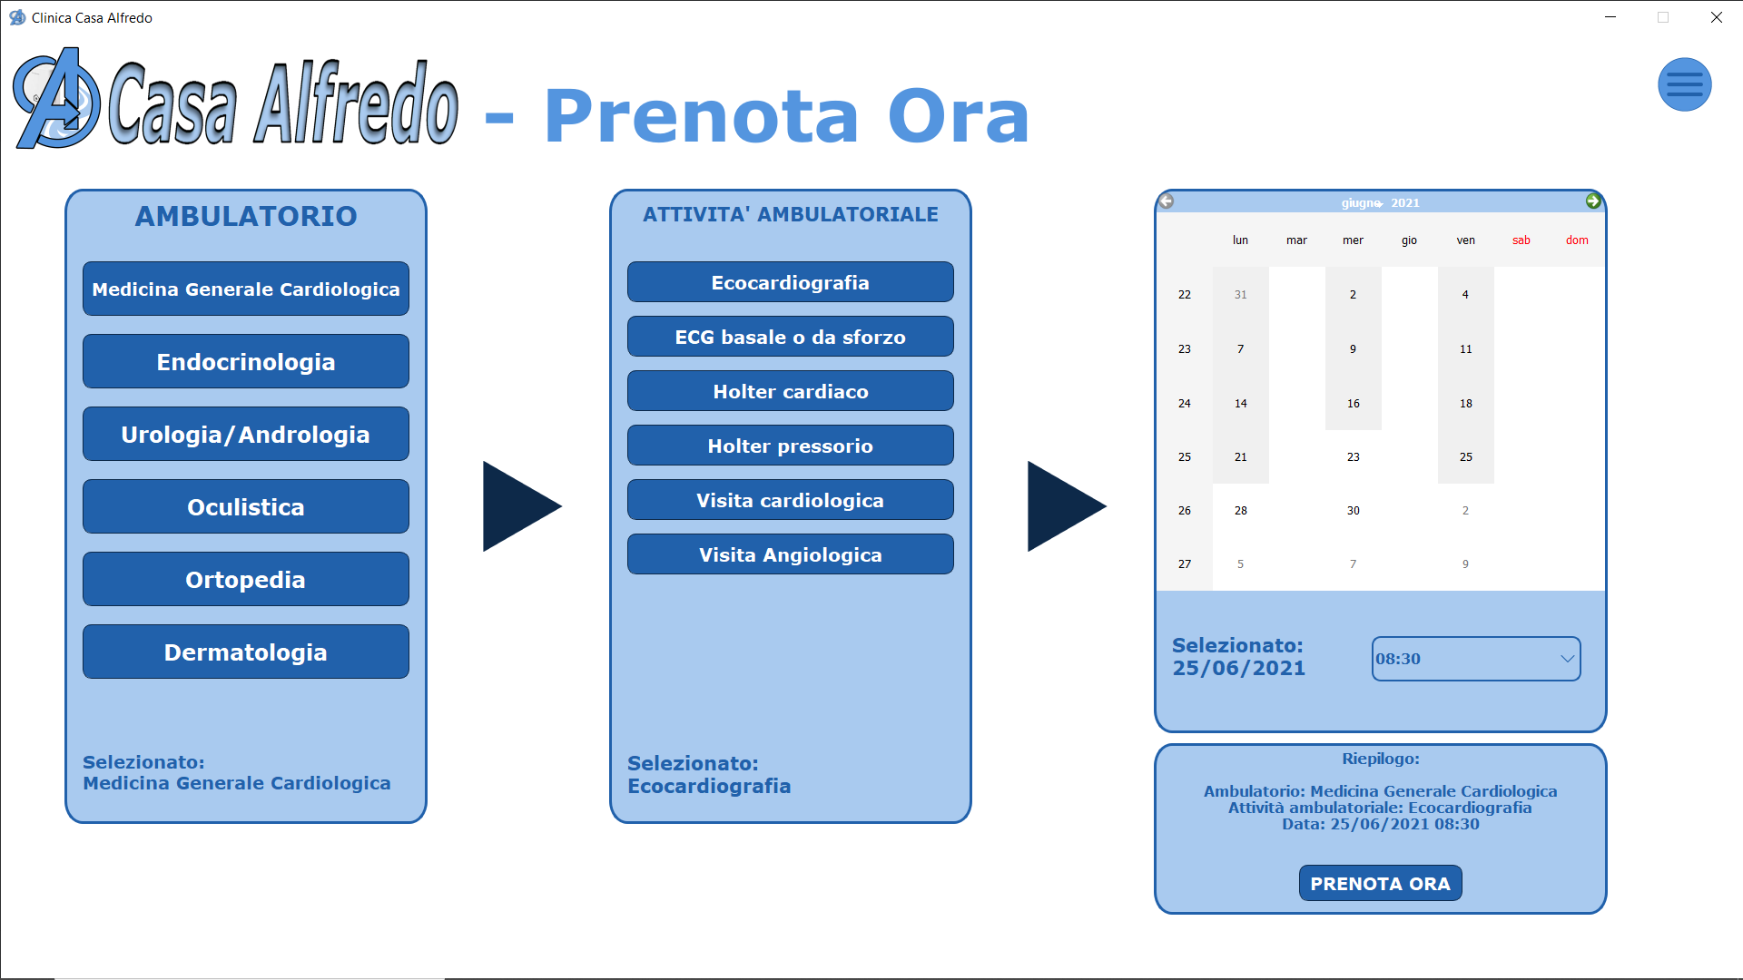](13.%20Mockup/Immagini/Mockup%203.0/mockup%20paziente%209.png)**

Schermata login Personale medico

**[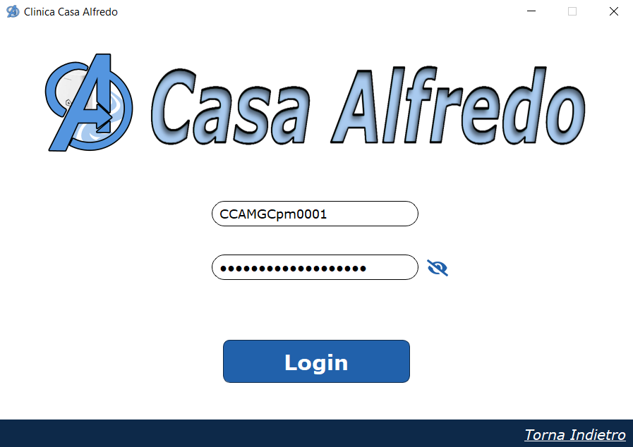](13.%20Mockup/Immagini/Mockup%203.0/mockup%20medico%201.png)**

Schermata home Personale medico

**[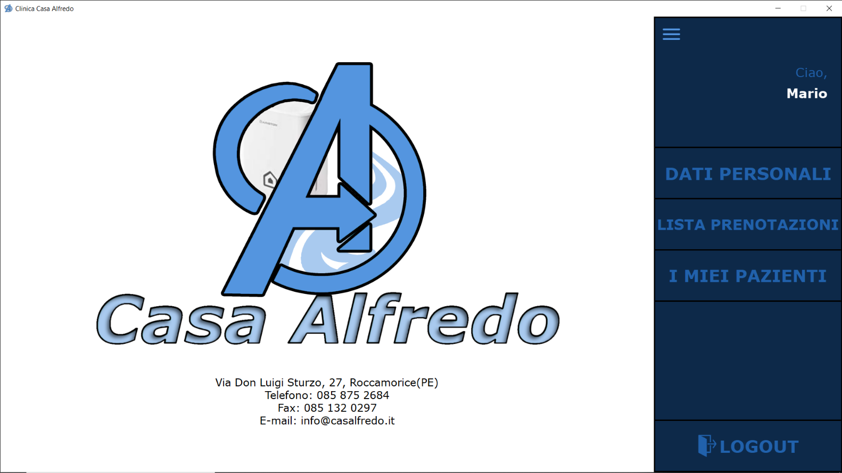](13.%20Mockup/Immagini/Mockup%203.0/mockup%20medico%202.png)**

Schermata Dati Personali Personale medico

**[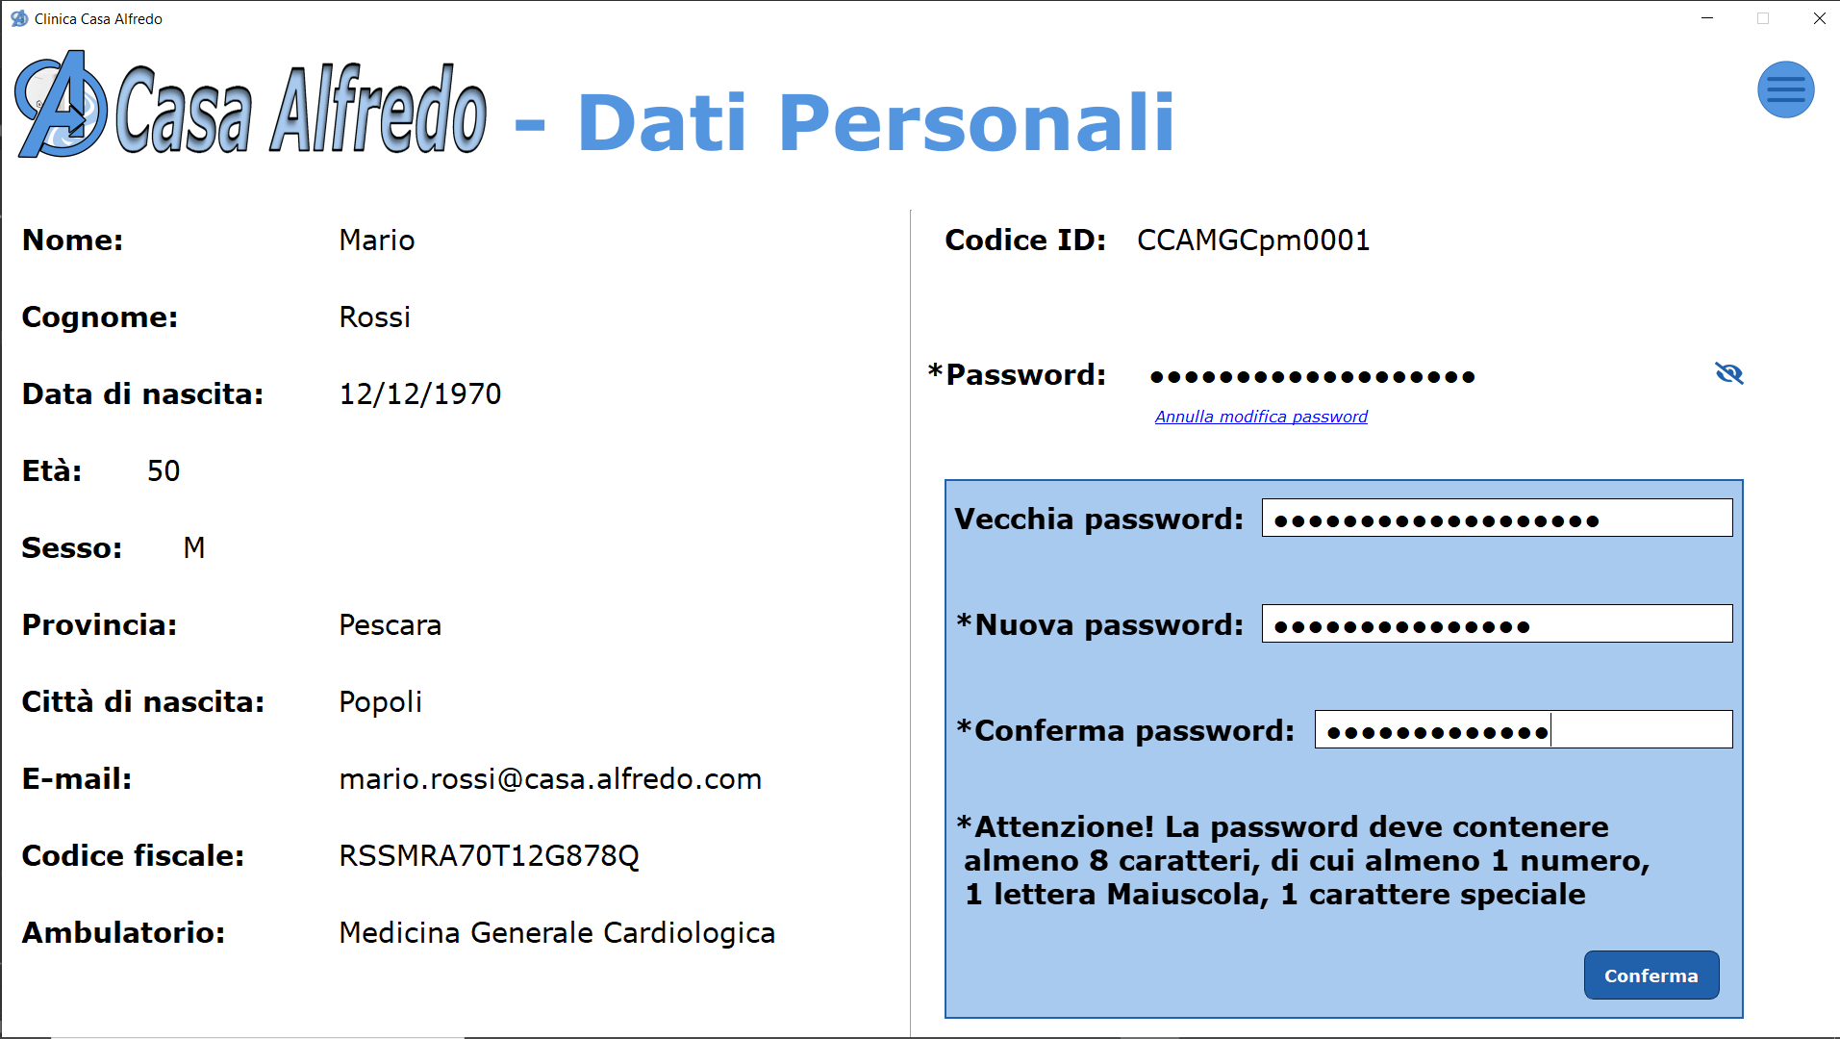](13.%20Mockup/Immagini/Mockup%203.0/mockup%20medico%203.png)**

Schermata Lista Prenotazioni Personale medico

**[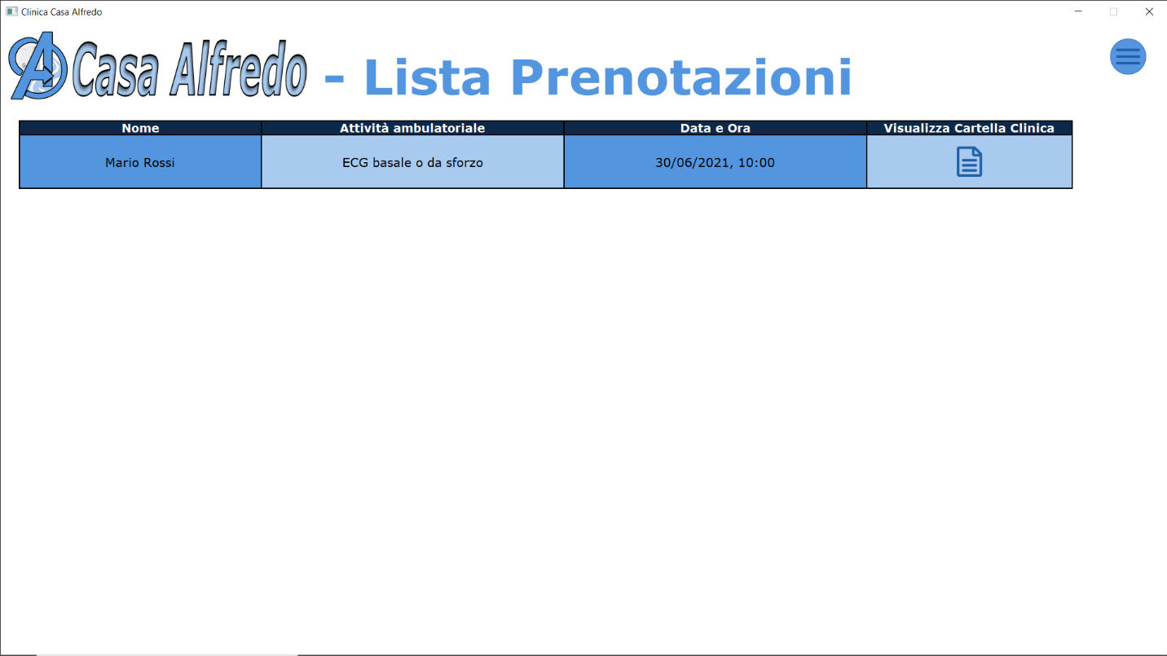](13.%20Mockup/Immagini/Mockup%203.0/mockup%20medico%204.png)**

Schermata Cartella Clinica Personale medico

**[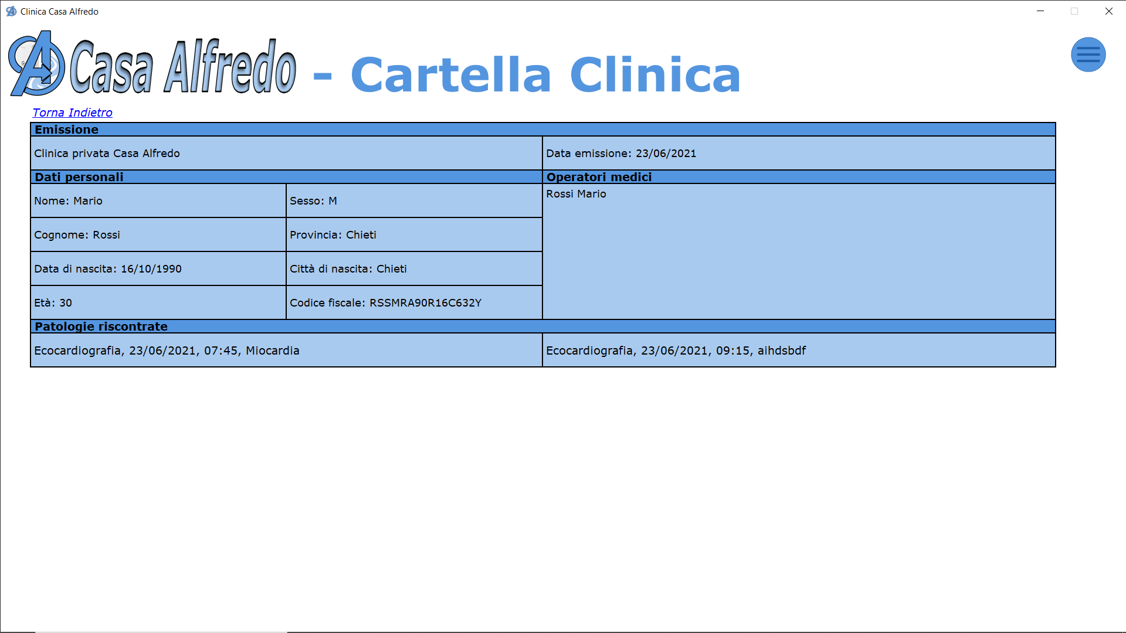](13.%20Mockup/Immagini/Mockup%203.0/mockup%20medico%205.png)**

Schermata I Miei Pazienti Personale medico**[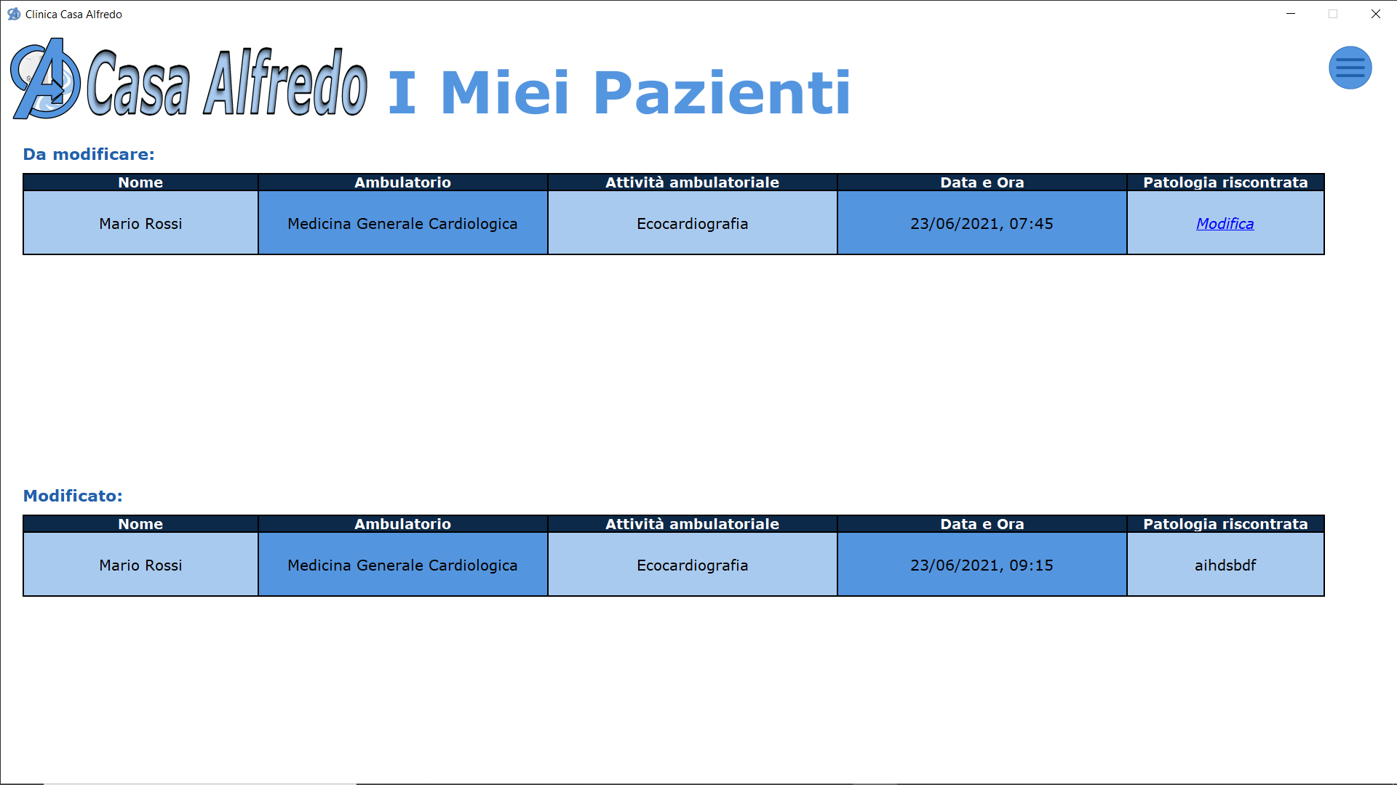](13.%20Mockup/Immagini/Mockup%203.0/mockup%20medico%206.png)**

# **Implementazione**

Nella seguente sezione sono descritti in linguaggio naturale argomenti di stampo tecnico relativi al codice dell’applicativo; inoltre, vengono riportate anche indicazioni e delucidazioni circa il procedimento impiegato nella realizzazione di tali sezioni del software.

# **14.1. Settaggi preliminari**

Nel caso si intenda utilizzare direttamente il file eseguibile del software “Clinica Privata Casa Alfredo”, installato precedentemente sul proprio dispositivo tramite procedura di setup, allora si consiglia di ignorare quanto segue, in quanto ridondante e poco utile, e di dirigersi direttamente alla sezione **16. Installer applicazione**

In caso contrario, se si è interessati al codice sorgente e all’implementazione in generale, è richiesto di prestare attenzione nello svolgere azioni di settaggio preliminare, quali:

* 1. Aver installato sul proprio dispositivo Python v3.8 o superiore;

**Link download:** <https://www.python.org/downloads/>

* 1. Aver installato sul proprio dispositivo un qualsiasi IDE, a condizione che quest’ultimo sia compatibile con il pacchetto Python v3.8 o superiore. Si consiglia l’IDE utilizzato nello sviluppo, ovvero PyCharm;

**Link download:** <https://www.jetbrains.com/pycharm/download/>

* 1. Una volta aver installato Python e un IDE compatibile, è necessario, per generare la venv contenente le librerie e l’interprete Python utilizzate dal software, installare il modulo virtualenv, tramite pip, inserendo il comando:

pip install virtualenv

Successivamente, bisogna posizionarsi all’interno della cartella “14. Implementazione”, al fine di creare la cartella “venv”, tramite il comando:

virtualenv venv

Una volta generata la venv, è richiesta l’attivazione dell’ambiente virtuale, azione eseguibile tramite il comando:

.\venv\Scripts\activate

Infine, l’ultima azione richiesta rende necessaria l’installazione dei moduli utili al software tramite il comando:

pip install -r requirements.txt

* 1. Successivamente alla generazione e all’attivazione della venv e se si è installato l’IDE consigliato PyCharm, bisogna impostare l’interprete Python nel caso in cui questo non venga riconosciuto automaticamente dall’IDE, aggiungendolo manualmente: **File > Settings > Project > Python Interpreter**, se nella voce **“Python Interpreter”** non è possibile selezionare l’interprete appena creato tramite il procedimento descritto nel punto **3.**, allora è richiesta l’apertura della schermata delle impostazioni aggiuntive, indicata dal simbolo di un ingranaggio, nella quale si dapprima selezionare **“Add”**, per poi selezionare **“Existing enviroment” > “Ok” > “Apply” > “Ok”**.

# **14.2. GUI**

Per la realizzazione della Graphical User Interface (GUI) sono stati fondamentali i mockup precedentemente ideati, i quali hanno tracciato un chiaro schema da seguire durante lo sviluppo della controparte digitale.

Il software Qt Designer è stato designato per ottimizzare la realizzazione della GUI, in quanto utile come collegamento diretto al codice stesso, poiché sono state esportate le schermate dal software in formato .py, per poi impiegarle nel codice sorgente come “view”, componenti fondamentali nell’architettura MVC utilizzata nello sviluppo del codice sorgente (ulteriori informazioni al **14.4. Codice Sorgente**).

# **14.3. Database**

All’interno del software Clinica Privata ‘Casa Alfredo’ sono stati impiegati diversi database di tipo ‘offline’, utili al corretto funzionamento dell’applicativo.

I database creati possono essere suddivisi, per convenzione, in due categorie: statici e dinamici.

I database statici sono contraddistinti da operazioni di sola lettura, caratteristica che non consente loro di variare nel tempo; di seguito vengono elencati i file in questione:

1. ambulatori_specializzazioni.json

Database, realizzato con formattazione di tipo JSON, contenente informazioni relative agli ambulatori, specificando le varie attività ambulatoriali, il personale medico di servizio, i giorni e gli orari di apertura.

1. CarattereAlfabeticoDiControllo.json

Database, realizzato con formattazione di tipo JSON, utilizzato nella generazione del codice fiscale. Esso permette di generare l’ultimo carattere di un codice fiscale definito come carattere alfabetico di controllo.

1. Comuni e codici catastali.xlsx

Database, realizzato in formato xlsx, contenente comuni ed il loro relativo codice catastale. Viene utilizzato nella generazione del codice fiscale**[1]**.

1. ConversioneCaratteriDispariCF.json

Database, realizzato con formattazione di tipo JSON, utile nel processo di generazione del carattere alfabetico di controllo del codice fiscale. Esso contiene coppie di carattere-valore.

1. ConversioneCaratteriPariCF.json

Database, realizzato con formattazione di tipo JSON, utile nel processo di generazione del carattere alfabetico di controllo del codice fiscale. Esso contiene coppie di carattere-valore.

1. MesiCF.json

Database, realizzato con formattazione di tipo JSON, utile nella generazione del codice fiscale per associare ad un mese in formato numerico, un carattere alfabetico. Esso contiene coppie di valore-carattere.

1. Province e comuni.xlsx

Database, realizzato in formato xlsx, contente le province d’Italia e i relativi comuni. Viene utilizzato in fase di registrazione del Paziente**[2]**.

I database dinamici, invece, sono caratterizzati sia da operazioni di lettura, sia di scrittura, variando, di conseguenza, nel tempo; segue l’elenco di suddetti file:

1. pazienti.json

Database realizzato con formattazione di tipo JSON. Esso contiene una lista di Pazienti preregistrati nel sistema. Inoltre, viene utilizzato solamente nel primo avvio dell’applicazione.

1. pazienti.pickle

Database creato utilizzando il modulo pickle partendo da ‘pazienti.json’. Esso viene aggiornato nel caso della registrazione di un nuovo Paziente o del cambio delle credenziali relative ad un Paziente.

1. prenotazioni.pickle

Database creato utilizzando il modulo pickle che contiene le prenotazioni che i Pazienti hanno effettuato. Quando una prenotazione scade, essa viene rimossa dal database.

1. prenotazioni_avvenute.pickle

Database creato utilizzando il modulo pickle che contiene le prenotazioni ormai scadute dei Paziente. Esse presentano il campo ‘descrizione_patologia’ non vuoto.

1. storico_prenotazioni.json

Database realizzato con formattazione di tipo JSON. Esso contiene tutte le prenotazioni effettuate dai Pazienti con il campo ‘descrizione_patologia’ vuoto. Il database viene aggiornato non appena un Paziente effettua una prenotazione. Ha funzione di archivio.

1. personale_medico.json

Database realizzato con formattazione di tipo JSON. Esso contiene una lista di membri del Personale medico preregistrati nel sistema. Inoltre, viene utilizzato solamente nel primo avvio dell’applicazione.

1. personale_medico.pickle

Database creato utilizzando il modulo pickle partendo da ‘personale_medico.json’. Esso viene aggiornato nel caso del cambio delle credenziali relative ad un membro del Personale medico.

# **14.4. Codice Sorgente**

Il codice sorgente del software Clinica Privata ‘Casa Alfredo’ è stato sviluppato seguendo il pattern architetturale Model View Controller (MVC); di conseguenza tutte le interazioni utente-sistema e sistema-database sono gestite mediante l’impiego di un controller, che varia a seconda della funzionalità richiesta.

Inoltre, la sintattica utilizzata nello sviluppo dell’applicazione segue i criteri e le regole del linguaggio di programmazione Python, sia nella nomenclatura e sia nei costrutti.

# **Test**

Per effettuare i Test unitari, atti a dimostrare il corretto funzionamento di determinate funzioni nel codice, ci si è serviti del modulo PyUnit.

# **15.1. Test: Pazienti**

Il seguente Test verifica la correttezza della funzione **‘ordinamento_lista_per_data’**, la quale ordina una lista in base alla date assegnate agli oggetti presenti in tale lista;

Il Test confronta ogni oggetto di una lista ordinata dalla funzione con i corrispettivi oggetti di una lista già ordinata creata appositamente nel test stesso.

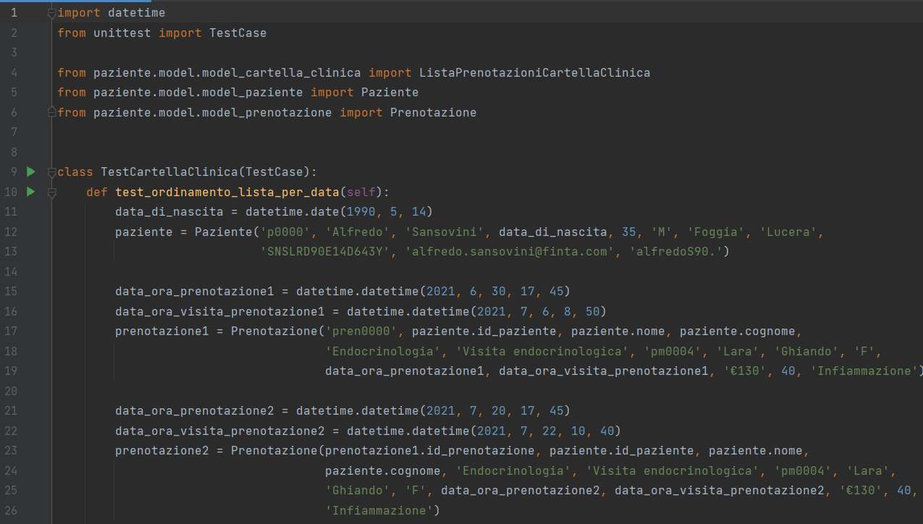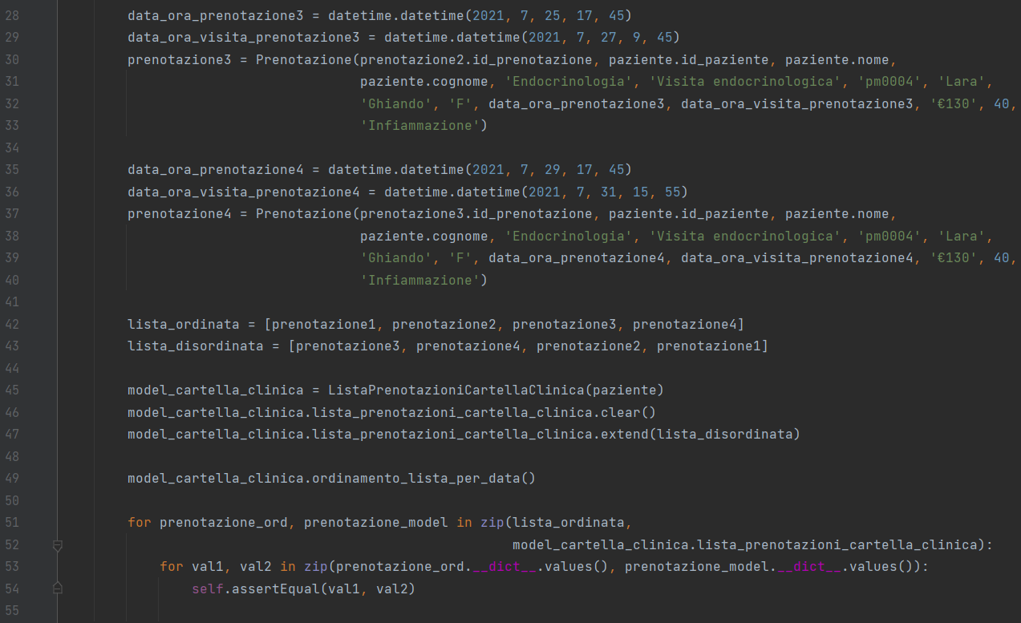

Il seguente Test verifica la correttezza delle funzioni **‘calcolo_eta’** e **‘controllo_sicurezza_password’**, le quali, rispettivamente, calcolano l’età di un paziente a partire dalla data di nascita associata a questo e controllano che la password di un paziente sia sicura, ovvero se rispetta dei vincoli imposti dalla funzione stessa.

Il funzionamento dei test è simile al precedente, poiché in entrambi viene confrontato il valore calcolato dalla funzione con un valore corretto appositamente creato nel test stesso.

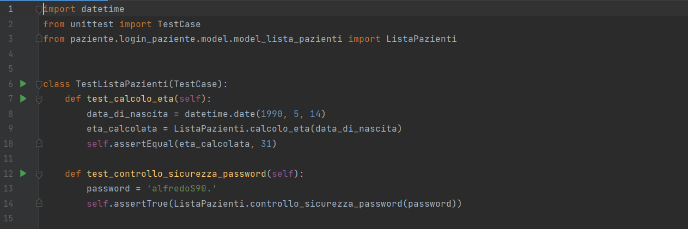

Il seguente Test verifica la correttezza delle funzioni **‘controllo_credenziali_paziente’** e **‘controllo_sicurezza_password’**, della quale abbiamo già parlato; la prima funzione controlla che le credenziali inserite in fase di login dal paziente siano corrette.

Il test confronta le credenziali calcolate dalla funzione con delle credenziali corrette create appositamente nel test stesso.

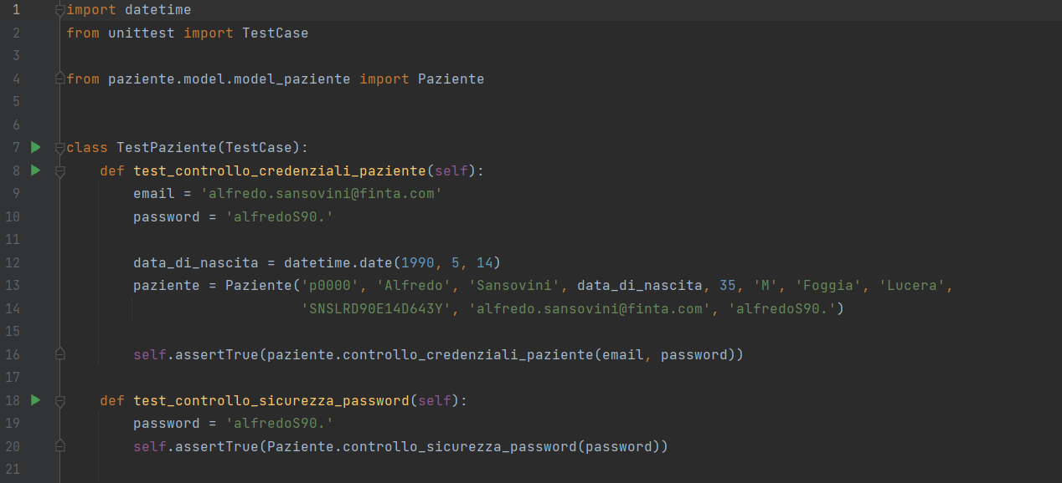

# **15.2. Test: Personale medico**

Il seguente Test verifica la correttezza delle funzioni **‘calcolo_eta’** e **‘controllo_sicurezza_password’**, equivalenti a quanto detto nel corrispondente test presente al **15.1. Test: Pazienti****.**

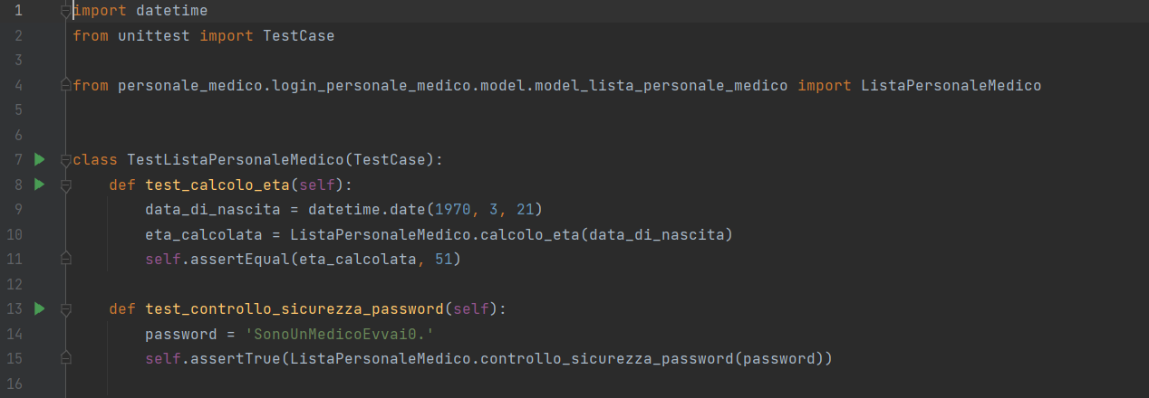

Il seguente Test verifica la correttezza delle funzioni **‘controllo_credenziali_personale_medico’** e **‘controllo_sicurezza_password’**, equivalenti a quanto detto nel corrispondente test presente al **15.1. Test: Pazienti****.**

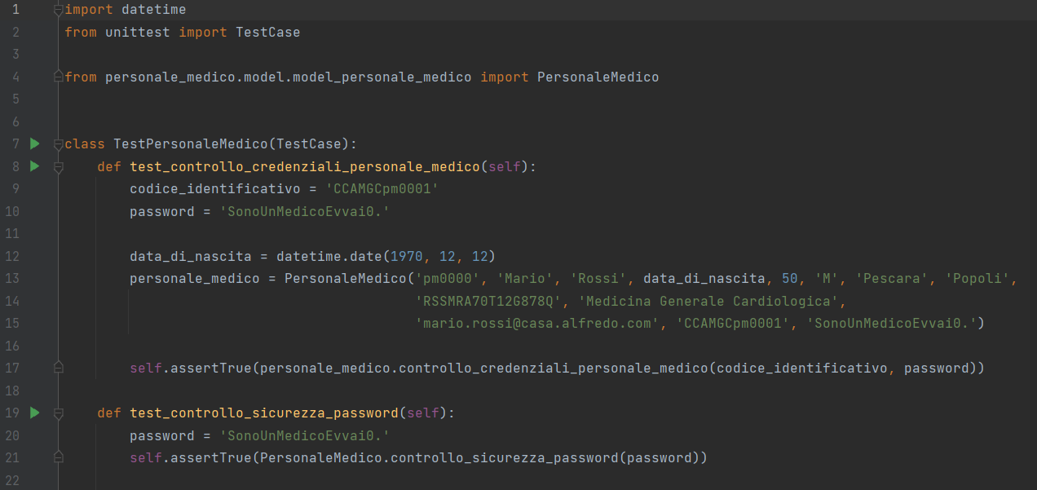

# **16. Installer applicazione**

Il software Clinica Privata ‘Casa Alfredo’ può essere utilizzato previa installazione mediante l’apposito installer.  
Per avviare la procedura di installazione, è necessario seguire i passaggi ivi riportati:

1. Accedere alla cartella “16. Installer applicazione”
2. Avviare l’installer
3. Seguire le istruzioni dettate dall’installer

Al termine dell’installazione sarà autogenerata l’applicazione eseguibile.

In questo modo l’utente che intende utilizzare l’applicativo non dovrà installare ambienti di sviluppi, linguaggi di programmazione e moduli.

# **17. Contributi**

Il software Clinica privata ‘Casa Alfredo’ è stato ideato in modo tale da ripartire, in egual misura, la responsabilità dei membri del team rispetto a ciascuna delle attività costitutive del processo software.  
In particolare, di seguito, si illustrano i contributi aggiunti da ciascuno dei membri del team durante l’intero arco di sviluppo dell’applicazione:

|  |  |
| --- | --- |
| Rocco Anzivino | Intervista, Descrizione in linguaggio naturale, Glossario dei termini, Diagramma dei sistemi, Analisi dei requisiti, prima versione dei Diagrammi dei casi d’uso, prima versione della Matrice di Mapping, revisione della Mappa dell’architettura, revisione del Diagramma delle classi, revisione dei Diagrammi di sequenza, revisione dei Diagrammi di attività, Mockup di primo e terzo livello, sviluppo GUI, sviluppo package ‘personale_medico’, sviluppo test, sviluppo PyDoc |
| Kevin Giusti | Intervista, Descrizione in linguaggio naturale, Glossario dei termini, Diagramma dei sistemi, Analisi dei requisiti, prima versione e versione finale dei Diagrammi dei casi d’uso, prima versione e versione finale della Matrice di Mapping, versione iniziale della Mappa dell’architettura, prima versione del Diagramma delle classi, revisione e versione finale dei Diagrammi di sequenza, revisione e versione finale dei Diagrammi di attività, revisione dei Mockup di terzo livello, sviluppo package ‘paziente’ e generazione di alcuni database, revisione test, revisione PyDoc |
| Emanuele Frisi | Intervista, Descrizione in linguaggio naturale, Glossario dei termini, Diagramma dei sistemi, Analisi dei requisiti, prima versione e versione finale dei Diagrammi dei casi d’uso, prima versione e versione finale della Matrice di Mapping, revisione e versione finale della Mappa dell’architettura, revisione e versione finale del Diagramma delle classi, revisione dei Diagrammi di sequenza, versione iniziale e revisione dei Diagrammi di attività, Mockup di terzo livello, sviluppo dei package ‘paziente’, ‘personale_medico’ e ‘tools’ e generazione di alcuni database, revisione test, revisione PyDoc |

# **18. Strumenti utilizzati**

Per sviluppare l’applicazione Clinica Privata ‘Casa Alfredo’ ci si è avvalsi dei seguenti strumenti (per i quali è possibile effettuare, in caso di software, il download, oppure essere reindirizzati al sito, tramite CTRL + Clic sul nome stesso dello strumento):

1. Linguaggio di programmazione [Python](https://www.python.org/downloads/)  
   Moduli utilizzati:
   1. PyQt5, per la generazione dell’interfaccia grafica
   2. openpyxl, per la gestione dei file .xlsx
   3. fpdf, per la generazione dei file .pdf delle prenotazioni
   4. os.path, per il controllo dell’esistenza dei file
   5. sys, per terminare l’esecuzione dell’applicazione
   6. pickle, per la serializzazione delle liste
   7. json, per la gestione dei file JSON
   8. datetime, per facilitare la gestione dei tipi di dato data/tempo
   9. re, per il controllo dei caratteri speciali della password
   10. virtualenv, per creare un’ambiente virtuale
   11. pyinstaller, per generare l’eseguibile dell’applicativo
2. IDE Python: [PyCharm](https://www.jetbrains.com/pycharm/download/), per lo sviluppo dell’intero progetto
3. IDE Java: [Eclipse](https://www.eclipse.org/downloads/), per lo sviluppo di alcuni database
4. [Qt Designer](https://www.qt.io/download), tool di design per lo sviluppo delle interfacce grafiche
5. [Visual Studio Code](https://code.visualstudio.com/Download), per lo sviluppo dei database in formato JSON
6. [Excel](https://www.microsoft.com/it-it/microsoft-365/p/excel/cfq7ttc0k7dx?=&ef_id=Cj0KCQjw_8mHBhClARIsABfFgpjeOB7BOLeLaSyzZ2MSdGDNU6tCu2Hts4sUXasgoJl3gWGm3K5NGMYaAiT8EALw_wcB%3aG%3as&gclid=Cj0KCQjw_8mHBhClARIsABfFgpjeOB7BOLeLaSyzZ2MSdGDNU6tCu2Hts4sUXasgoJl3gWGm3K5NGMYaAiT8EALw_wcB&activetab=pivot%3aoverviewtab), per lo sviluppo dei database in formato .xlsx
7. [Inno Setup](https://jrsoftware.org/isdl.php), per generare l’installer dell’applicazione
8. [Resource Hacker](http://www.angusj.com/resourcehacker/#download), per il setting dell’icona dell’eseguibile
9. [Git](https://git-scm.com/downloads), per il versioning del software
10. [Github](https://github.com/), per la gestione del repository
11. [Google Docs](https://docs.google.com/document/u/0/), per il brainstorming delle idee
12. [Stack Overflow](https://stackoverflow.com/), per soluzione dubbi relativi alla programmazione
13. [Discord](https://discord.com/), per le comunicazioni in team
14. [Anydesk](https://anydesk.com/it/downloads), per condivisione di computer remoti
15. [Word](https://www.microsoft.com/it-it/microsoft-365/p/word/cfq7ttc0k7c7?=&ef_id=Cj0KCQjw_8mHBhClARIsABfFgpgQTFaLijYW-0aJocGPgwTJaN3sczF7LxPaoIyqr3K2quwM0H3d0Q8aAvpSEALw_wcB%3aG%3as&OCID=AID2200006_SEM_Cj0KCQjw_8mHBhClARIsABfFgpgQTFaLijYW-0aJocGPgwTJaN3sczF7LxPaoIyqr3K2quwM0H3d0Q8aAvpSEALw_wcB%3aG%3as&lnkd=Google_O365SMB_Brand&gclid=Cj0KCQjw_8mHBhClARIsABfFgpgQTFaLijYW-0aJocGPgwTJaN3sczF7LxPaoIyqr3K2quwM0H3d0Q8aAvpSEALw_wcB&activetab=pivot%3aoverviewtab), per la generazione della relazione finale
16. [VirtualBox](https://www.virtualbox.org/wiki/Downloads), per testare il software su Linux
17. [Notepad++](https://notepad-plus-plus.org/downloads/), utile per convertire i file in formato UTF-8
18. [JSONFormatter](https://jsonformatter.curiousconcept.com/), per la validazione dei file JSON
19. [Draw.io](https://app.diagrams.net/), per la generazione di tutti i tipi di diagrammi
20. [W3School](https://www.w3schools.com/), per delucidazioni sul CSS e scelta del modello colori della grafica
21. [Font Awesome](https://fontawesome.com/), per il download delle immagini delle icone
22. [Photoshop](https://www.adobe.com/it/creativecloud/plans.html?promoid=T32PLWDX&mv=other), per la creazione del logo del progetto
23. [Paint](https://support.microsoft.com/it-it/windows/ottieni-microsoft-paint-a6b9578c-ed1c-5b09-0699-4ed8115f9aa9), per la veloce modifica di immagini

Gli studenti:

Rocco Anzivino, Kevin Giusti, Emanuele Frisi

1. **La generazione del database indicato è stata effettuata tramite il progetto Java “Comuni e codici catastali”, reperibile in 14.3. Database\Progetti Java**
2. **La generazione del database indicato è stata effettuata tramite il progetto Java “Province e comuni”, reperibile in 14.3. Database\Progetti Java**